Приложение 4
к ООП по специальности
09.02.06 Сетевое и системное администрирование
Код и наименование профессии/специальности

Министерство образования Московской области

УТВЕРЖДАЮ

Директор ГБПОУ МО «Щелковский колледж»
_________________ Ф. В. Бубич
^{подпись} ^{ФИО}
«20» мая 2025 г.

ПРОГРАММА
ГОСУДАРСТВЕННОЙ ИТОГОВОЙ АТТЕСТАЦИИ
по специальности 09.02.06 Сетевое и системное администрирование ( код и наименование в соответствии с ФГОС)

Квалификация:
сетевой и системный администратор

Щелково, 2025

РАССМОТРЕНО И  РЕКОМЕНДОВАНО  на заседании рабочей группы  протокол № __4__  от «20» мая 2025 г. | СОГЛАСОВАНО  решением  Педагогического  совета  протокол №__3___  от «20» мая 2025 г. | УТВЕРЖДЕНО  приказом директора  ГБПОУ МО «Щелковский колледж»  приказ №127  от «20» мая 2025 г.

Программа государственной итоговой аттестации разработана в соответствии с требованиями Федерального государственного образовательного стандарта по специальности среднего профессионального образования 09.02.06 Сетевое и системное администрирование, утвержденного приказом Министерства образования и науки Российской Федерации от 9 декабря 2016 года № 1548.

Организация-разработчик:

Государственное бюджетное профессиональное образовательное учреждение Московской области «Щелковский колледж» (ГБПОУ МО «Щелковский колледж»).

СОДЕРЖАНИЕ

Общие положения
Формы ГИА
Подготовка проведения ГИА
Проведение ГИА
Оценивание результатов ГИА
Порядок подачи и рассмотрения апелляций
Особенности проведения ГИА для выпускников из числа
лиц с ограниченными возможностями здоровья, детей-инвалидов
и инвалидов
ПРИЛОЖЕНИЯ
Приложение 1 Методические указания по выполнению дипломного проекта (работы)
Приложение 2 График проведения демонстрационного экзамена наряду с подготовкой и защитой дипломного проекта (работы)
Приложение 3 Протокол ознакомления с программой ГИА
Приложение 4 Оценочные материалы демонстрационного экзамена
Приложение 5 Перечень тем дипломных проектов (работ)
Приложение 6 Форма титульного листа дипломного проекта (работы)
Приложение 7 Задание на выполнение дипломного проекта (работы)
Приложение 8 Отзыв на дипломный проект (работу)
Приложение 9 Рецензия на дипломный проект (работу)
Приложение 10 График проведения консультаций по выполнению дипломного проекта (работы)
Приложение 11 Индивидуальный оценочный лист № 1 содержания дипломного проекта (работы)
Приложение 12 Индивидуальный оценочный лист № 2 защиты дипломного проекта (работы)
Приложение 13 Сводная ведомость оценивания дипломного проекта (работы)
Приложение 14 Бланк протокола заседания ГЭК в форме демонстрационного экзамена
Приложение 15 Бланк протокола заседания ГЭК в форме защиты дипломной работы (проекта)
Приложение 16 Примерные критерии оценки содержания дипломной работы (дипломного проекта)
Приложение 17 Примерные критерии оценки защиты дипломной работы (дипломного проекта) и выставления итоговых оценок
Приложение 18 Портфолио достижений
Приложение 19 Документация по анкетированию выпускников и членов ГЭК по вопросам содержания и организации ГИА

1.Общие положение
Программа государственной итоговой аттестации (далее - ГИА) разработана в соответствии с Федеральным государственным образовательным стандартом среднего профессионального образования (далее - ФГОС СПО) по специальности 09.02.06 Сетевое и системное администрирование, утвержденного Приказом Министерства образования и науки Российской Федерации 9 декабря 2016 года № 1548.
Квалификация: сетевой и системный администратор
База приема на образовательную программу – основное общее образование.
Нормативной правовой основой проведения ГИА являются:
- Федеральный закон от 29 декабря 2012 г. №273-ФЗ «Об образовании в Российской Федерации»;
- Приказ Минпросвещения России от 08.11.2021 № 800 "Об утверждении Порядка проведения государственной итоговой аттестации по образовательным программам среднего профессионального образования" (Зарегистрировано в Минюсте России 07.12.2021 N 66211);
- Приказ Минобрнауки России от 09.12.2016 № 1548 «Об утверждении федерального государственного образовательного стандарта среднего профессионального образования по специальности 09.02.06 Сетевое и системное администрирование» (зарегистрирован Министерством юстиции Российской Федерации 19.10.2015г., регистрационный № 39361);
- Приказ ФГБПОУ ДПО ИРПО от 22 июня 2023 г. № П-291 «О введении в действие Методики организации и проведения демонстрационного экзамена»;
а также Методические указания по выполнению дипломного проекта (работы) по специальности СПО (Приложение 1).

Результаты освоения образовательной программы:
Программа ГИА является частью образовательной программы среднего профессионального образования в части освоения основных видов деятельности (далее –ОВД) и соответствующих профессиональных компетенций (далее - ПК):

ПК 1.1. Выполнять проектирование кабельной структуры компьютерной сети.
ПК 1.2. Осуществлять выбор технологии, инструментальных средств и средств вычислительной техники при организации процесса разработки и исследования объектов профессиональной деятельности.
ПК 1.3. Обеспечивать защиту информации в сети с использованием программно-аппаратных средств.
ПК 1.4. Принимать участие в приемо-сдаточных испытаниях компьютерных сетей и сетевого оборудования различного уровня и в оценке качества и экономической эффективности сетевой топологии.
ПК 1.5. Выполнять требования нормативно-технической документации, иметь опыт оформления проектной документации.
3.4.2. Организация сетевого администрирования:
ПК 2.1. Администрировать локальные вычислительные сети и принимать меры по устранению возможных сбоев.
ПК 2.2. Администрировать сетевые ресурсы в информационных системах.
ПК 2.3. Обеспечивать сбор данных для анализа использования и функционирования программно-технических средств компьютерных сетей.
ПК 2.4. Взаимодействовать со специалистами смежного профиля при разработке методов, средств и технологий применения объектов профессиональной деятельности.
3.4.3. Эксплуатация объектов сетевой инфраструктуры:
ПК 3.1. Устанавливать, настраивать, эксплуатировать и обслуживать технические и программно-аппаратные средства компьютерных сетей.
ПК 3.2. Проводить профилактические работы на объектах сетевой инфраструктуры и рабочих станциях.
ПК 3.3. Устанавливать, настраивать, эксплуатировать и обслуживать сетевые конфигурации.
ПК 3.4. Участвовать в разработке схемы послеаварийного восстановления работоспособности компьютерной сети, выполнять восстановление и резервное копирование информации.
ПК 3.5. Организовывать инвентаризацию технических средств сетевой инфраструктуры, осуществлять контроль оборудования после его ремонта.
ПК 3.6. Выполнять замену расходных материалов и мелкий ремонт периферийного оборудования, определять устаревшее оборудование и программные средства сетевой инфраструктуры.
3.4.4. Управление сетевыми сервисами:
ПК 4.1. Принимать меры по отслеживанию, предотвращению и устранению нештатных ситуаций.
ПК 4.2. Контролировать сетевую инфраструктуру с использованием инструментальных средств эксплуатации сетевых конфигураций.
ПК 4.3. Обеспечивать максимальную стабильность предоставляемых сетевых сервисов.
ПК 4.4. Предоставлять согласованные с информационно-технологическими подразделениями сетевые сервисы и выполнять необходимые процедуры поддержки.
ПК 4.5. Восстанавливать нормальную работу сетевых сервисов в соответствии с требованиями регламентов.
ПК 4.6 Вести учет плановой потребности в расходных материалах и комплектующих.

Выпускник, освоивший образовательную программу, должен обладать общими компетенциями (далее – ОК):
ОК 01. Выбирать способы решения задач профессиональной деятельности, применительно к различным контекстам.
ОК 02. Осуществлять поиск, анализ и интерпретацию информации, необходимой для выполнения задач профессиональной деятельности.
ОК 03. Планировать и реализовывать собственное профессиональное и личностное развитие.
ОК 04. Работать в коллективе и команде, эффективно взаимодействовать с коллегами, руководством, клиентами.
ОК 05. Осуществлять устную и письменную коммуникацию на государственном языке с учетом особенностей социального и культурного контекста.
ОК 06. Проявлять гражданско-патриотическую позицию, демонстрировать осознанное поведение на основе традиционных общечеловеческих ценностей.
ОК 07. Содействовать сохранению окружающей среды, ресурсосбережению, эффективно действовать в чрезвычайных ситуациях.
ОК 08. Использовать средства физической культуры для сохранения и укрепления здоровья в процессе профессиональной деятельности и поддержания необходимого уровня физической подготовленности.
ОК 09. Использовать информационные технологии в профессиональной деятельности.
ОК 10. Пользоваться профессиональной документацией на государственном и иностранном языках.
ОК 11. Планировать предпринимательскую деятельность в профессиональной сфере.

II. Форма ГИА
2.1. ГИА демонстрационный экзамен включается в выпускную квалификационную работу или проводится в виде государственного экзамена.
Демонстрационный экзамен направлен на определение уровня освоения выпускником материала, предусмотренного образовательной программой, и степени сформированности профессиональных умений и навыков путем проведения независимой экспертной оценки выполненных выпускником практических заданий в условиях реальных или смоделированных производственных процессов.

2.2. Демонстрационный экзамен проводится по двум уровням:
демонстрационный экзамен базового уровня проводится на основе требований к результатам освоения образовательных программ среднего профессионального образования, установленных ФГОС СПО;
демонстрационный экзамен профильного уровня проводится по решению образовательной организации на основании заявлений выпускников на основе требований к результатам освоения образовательных программ среднего профессионального образования, установленных в соответствии с ФГОС СПО, включая квалификационные требования, заявленные организациями, работодателями, заинтересованными в подготовке кадров соответствующей квалификации, в том числе являющимися стороной договора о сетевой форме реализации образовательных программ и (или) договора о практической подготовке обучающихся (далее - организации-партнеры).

2.3. Дипломный проект (работа) направлен направлен на систематизацию и закрепление знаний выпускника по специальности, а также определение уровня готовности выпускника к самостоятельной профессиональной деятельности. Дипломный проект (работа) предполагает самостоятельную подготовку (написание) выпускником проекта (работы), демонстрирующего уровень знаний выпускника в рамках выбранной темы, а также сформированность его профессиональных умений и навыков.
Тематика дипломных проектов (работ) определяется образовательной организацией. Выпускнику предоставляется право выбора темы дипломного проекта (работы), в том числе предложения своей темы с необходимым обоснованием целесообразности ее разработки для практического применения. Тема дипломного проекта (работы) должна соответствовать содержанию одного или нескольких профессиональных модулей, входящих в образовательную программу среднего профессионального образования. Приложение № 5 Перечень тем дипломных проектов (работ).
Для подготовки дипломного проекта (работы) выпускнику назначается руководитель и при необходимости консультанты, оказывающие выпускнику методическую поддержку.
Закрепление за выпускниками тем дипломных проектов (работ), назначение руководителей и консультантов осуществляется распорядительным актом образовательной организации.

III. Подготовка проведения ГИА
3.1. ГИА проводится государственной экзаменационной комиссией (далее - ГЭК) на основе принципов объективности и независимости оценки качества подготовки обучающихся в целях определения соответствия результатов освоения выпускниками основной образовательной программы, соответствующей требованиям ФГОС СПО по специальности 09.02.06 Сетевое и системное администрирование
ГЭК формируется из числа педагогических работников образовательных организаций, лиц, приглашенных из сторонних организаций, в том числе:
педагогических работников;
представителей организаций-партнеров, направление деятельности которых соответствует области профессиональной деятельности, к которой готовятся выпускники: - № 39 «Сетевое и системное администрирование»
3.2. При проведении демонстрационного экзамена в составе ГЭК создается экспертная группа из числа лиц, приглашенных из сторонних организаций и обладающих профессиональными знаниями, навыками и опытом в сфере, соответствующей профессии или специальности среднего профессионального образования или укрупненной группы профессий и специальностей, по которой проводится демонстрационный экзамен (далее соответственно - экспертная группа, эксперты).
3.3. Состав ГЭК утверждается распорядительным актом образовательной организации и действует в течение одного календарного года. В состав ГЭК входят председатель ГЭК, заместитель председателя ГЭК и члены ГЭК.
3.4. ГЭК возглавляет председатель, который организует и контролирует деятельность ГЭК, обеспечивает единство требований, предъявляемых к выпускникам.
Председатель ГЭК утверждается не позднее 20 декабря текущего года на следующий календарный год (с 1 января по 31 декабря) по представлению образовательной организации органом местного самоуправления муниципального района, муниципального округа, городского округа, органом исполнительной власти субъекта Российской Федерации, федеральным органом исполнительной власти, в ведении которого соответственно находится образовательная организация, а в случае, если функции и полномочия учредителя образовательной организации осуществляет Правительство Российской Федерации - по представлению указанной образовательной организации Министерством просвещения Российской Федерации.
Председателем ГЭК образовательной организации утверждается лицо, не работающее в образовательной организации, из числа:
руководителей или заместителей руководителей организаций, осуществляющих образовательную деятельность, соответствующую области профессиональной деятельности, к которой готовятся выпускники;
представителей работодателей или их объединений, организаций-партнеров, включая экспертов, при условии, что направление деятельности данных представителей соответствует области профессиональной деятельности, к которой готовятся выпускники.
3.5. Руководитель образовательной организации является заместителем председателя ГЭК. В случае создания в образовательной организации нескольких ГЭК назначается несколько заместителей председателя ГЭК из числа заместителей руководителя образовательной организации или педагогических работников.
3.6. Экспертная группа создается по специальности среднего профессионального образования или виду деятельности, по которому проводится демонстрационный экзамен.
Экспертную группу возглавляет главный эксперт, назначаемый из числа экспертов, включенных в состав ГЭК
Главный эксперт организует и контролирует деятельность возглавляемой экспертной группы, обеспечивает соблюдение всех требований к проведению демонстрационного экзамена и не участвует в оценивании результатов демонстрационного экзамена.

3.7. К ГИА допускаются выпускники, не имеющие академической задолженности и в полном объеме выполнившие учебный план или индивидуальный учебный план.
3.8. Демонстрационный экзамен базового и профильного уровня проводится с использованием единых оценочных материалов, включающих в себя конкретные комплекты оценочной документации, варианты заданий и критерии оценивания (далее - оценочные материалы), разрабатываемых организацией, определяемой Министерством просвещения Российской Федерации из числа подведомственных ему организаций.
3.9. Комплект оценочной документации включает комплекс требований для проведения демонстрационного экзамена, перечень оборудования и оснащения, расходных материалов, средств обучения и воспитания, примерный план застройки площадки демонстрационного экзамена, требования к составу экспертных групп, условия привлечения добровольцев (волонтеров) (при необходимости), инструкции по технике безопасности, а также образцы заданий.
Задание демонстрационного экзамена включает комплексную практическую задачу, моделирующую профессиональную деятельность и выполняемую в режиме реального времени.
3.10. Комплекты оценочной документации для проведения демонстрационного экзамена профильного уровня разрабатываются оператором с участием организаций-партнеров, отраслевых и профессиональных сообществ.
Министерство просвещения Российской Федерации обеспечивает размещение разработанных комплектов оценочной документации на официальном сайте оператора в информационно-телекоммуникационной сети "Интернет" (далее - сеть "Интернет") не позднее 1 октября года, предшествующего проведению ГИА. Приложение № 4 Оценочные материалы демонстрационного экзамена.
3.11. Требования к дипломным проектам (работам), методика их оценивания, задания и критерии оценивания государственных экзаменов, а также уровни демонстрационного экзамена, конкретные комплекты оценочной документации, выбранные образовательной организацией, исходя из содержания реализуемой образовательной программы, из размещенных на официальном сайте оператора в сети "Интернет" единых оценочных материалов, включаются в программу ГИА.
3.12. ГИА выпускников не может быть заменена на оценку уровня их подготовки на основе текущего контроля успеваемости и результатов промежуточной аттестации.
Исключением является ситуация, когда по решению ГЭК результаты демонстрационного экзамена, проведенного при участии оператора, в рамках промежуточной аттестации по итогам освоения профессионального модуля по заявлению выпускника могут быть учтены при выставлении оценки по итогам ГИА в форме демонстрационного экзамена.
3.13. Программа ГИА утверждается образовательной организацией после обсуждения на заседании педагогического совета с участием председателей ГЭК, после чего доводится до сведения выпускников не позднее, чем за шесть месяцев до начала ГИА. Приложение № 3 Протокол ознакомления с программой ГИА.

IV. Проведение ГИА
4.1. Длительность проведения ГИА по образовательной программе среднего профессионального образования определяется ФГОС СПО.

Объем академических часов, отводимых на ГИА в структуре образовательной программы, составляет 216 часов (6 недель).

Сроки проведения ГИА: 18 мая - 28 июня.

Часы учебного плана (календарного графика), отводимые на ГИА, определяются применительно к нагрузке обучающегося. В структуре времени, отводимого ФГОС СПО по программе подготовки специалиста среднего звена на ГИА, колледж самостоятельно определяет график проведения демонстрационного экзамена наряду с подготовкой и защитой дипломного проекта (работы). (Приложение 2)

а) Особенности проведения демонстрационного экзамена

4.2. Демонстрационный экзамен проводится с использованием комплектов оценочной документации, включенных образовательными организациями в Программу ГИА.
4.3. Задания демонстрационного экзамена доводятся до главного эксперта в день, предшествующий дню начала демонстрационного экзамена.
Образовательная организация обеспечивает необходимые технические условия для обеспечения заданиями во время демонстрационного экзамена выпускников, членов ГЭК, членов экспертной группы.
4.4. Демонстрационный экзамен проводится в центре проведения демонстрационного экзамена (далее - центр проведения экзамена), представляющем собой площадку, оборудованную и оснащенную в соответствии с комплектом оценочной документации.
Центр проведения экзамена может располагаться на территории образовательной организации, а при сетевой форме реализации образовательных программ - также на территории иной организации, обладающей необходимыми ресурсами для организации центра проведения экзамена.
Выпускники проходят демонстрационный экзамен в центре проведения экзамена в составе экзаменационных групп.
4.5. Место расположения центра проведения экзамена, дата и время начала проведения демонстрационного экзамена, расписание сдачи экзаменов в составе экзаменационных групп, планируемая продолжительность проведения демонстрационного экзамена, технические перерывы в проведении демонстрационного экзамена определяются планом проведения демонстрационного экзамена, утверждаемым ГЭК совместно с образовательной организацией не позднее чем за двадцать календарных дней до даты проведения демонстрационного экзамена. Образовательная организация знакомит с планом проведения демонстрационного экзамена выпускников, сдающих демонстрационный экзамен, и лиц, обеспечивающих проведение демонстрационного экзамена, в срок не позднее чем за пять рабочих дней до даты проведения экзамена.
4.6. Количество, общая площадь и состояние помещений, предоставляемых для проведения демонстрационного экзамена, должны обеспечивать проведение демонстрационного экзамена в соответствии с комплектом оценочной документации.
4.7. Центр проведения экзамена может быть дополнительно обследован оператором на предмет соответствия условиям, установленным комплектом оценочной документации, в том числе в части наличия расходных материалов.
4.8. Не позднее чем за один рабочий день до даты проведения демонстрационного экзамена главным экспертом проводится проверка готовности центра проведения экзамена в присутствии членов экспертной группы, выпускников, а также технического эксперта, назначаемого организацией, на территории которой расположен центр проведения экзамена, ответственного за соблюдение установленных норм и правил охраны труда и техники безопасности.
Главным экспертом осуществляется осмотр центра проведения экзамена, распределение обязанностей между членами экспертной группы по оценке выполнения заданий демонстрационного экзамена, а также распределение рабочих мест между выпускниками с использованием способа случайной выборки. Результаты распределения обязанностей между членами экспертной группы и распределения рабочих мест между выпускниками фиксируются главным экспертом в соответствующих протоколах.
4.9. Выпускники знакомятся со своими рабочими местами, под руководством главного эксперта также повторно знакомятся с планом проведения демонстрационного экзамена, условиями оказания первичной медицинской помощи в центре проведения экзамена. Факт ознакомления отражается главным экспертом в протоколе распределения рабочих мест.
4.10. Технический эксперт под подпись знакомит главного эксперта, членов экспертной группы, выпускников с требованиями охраны труда и безопасности производства.
4.11. В день проведения демонстрационного экзамена в центре проведения экзамена присутствуют:
а) руководитель (уполномоченный представитель) организации, на базе которой организован центр проведения экзамена;
б) не менее одного члена ГЭК, не считая членов экспертной группы;
в) члены экспертной группы;
г) главный эксперт;
д) представители организаций-партнеров (по согласованию с образовательной организацией);
е) выпускники;
ж) технический эксперт;
з) представитель образовательной организации, ответственный за сопровождение выпускников к центру проведения экзамена (при необходимости);
и) тьютор (ассистент), оказывающий необходимую помощь выпускнику из числа лиц с ограниченными возможностями здоровья, детей-инвалидов, инвалидов (далее - тьютор (ассистент).
к) организаторы, назначенные образовательной организацией из числа педагогических работников, оказывающие содействие главному эксперту в обеспечении соблюдения всех требований к проведению демонстрационного экзамена.
В случае отсутствия в день проведения демонстрационного экзамена в центре проведения экзамена лиц, указанных в настоящем пункте, решение о проведении демонстрационного экзамена принимается главным экспертом, о чем главным экспертом вносится соответствующая запись в протокол проведения демонстрационного экзамена.
Допуск выпускников в центр проведения экзамена осуществляется главным экспертом на основании документов, удостоверяющих личность.
4.12. В день проведения демонстрационного экзамена в центре проведения экзамена могут присутствовать:
а) должностные лица органа исполнительной власти субъекта Российской Федерации, осуществляющего управление в сфере образования (по решению указанного органа);
б) представители оператора (по согласованию с образовательной организацией);
в) медицинские работники (по решению организации, на территории которой располагается центр проведения демонстрационного экзамена);
г) представители организаций-партнеров (по решению таких организаций по согласованию с образовательной организацией).
Указанные лица присутствуют в центре проведения экзамена в день проведения демонстрационного экзамена на основании документов, удостоверяющих личность.
д) добровольцы (волонтеры), привлекаемые к проведению демонстрационного экзамена (по решению образовательной организации).
4.13. Указанные лица обязаны:
соблюдать установленные требования по охране труда и производственной безопасности, выполнять указания технического эксперта по соблюдению указанных требований;
пользоваться средствами связи исключительно по вопросам служебной необходимости, в том числе в рамках оказания необходимого содействия главному эксперту;
не мешать и не взаимодействовать с выпускниками при выполнении ими заданий, не передавать им средства связи и хранения информации, иные предметы и материалы.
Добровольцы (волонтеры) взаимодействуют с выпускниками в соответствии с условиями, установленными комплектом оценочной документации.
4.14. Члены ГЭК, не входящие в состав экспертной группы, наблюдают за ходом проведения демонстрационного экзамена и вправе сообщать главному эксперту о выявленных фактах нарушения Порядка.
4.15. Члены экспертной группы осуществляют оценку выполнения заданий демонстрационного экзамена самостоятельно.
4.16. Главный эксперт вправе давать указания по организации и проведению демонстрационного экзамена, обязательные для выполнения лицами, привлеченными к проведению демонстрационного экзамена, и выпускникам, удалять из центра проведения экзамена лиц, допустивших грубое нарушение требований Порядка, требований охраны труда и безопасности производства, а также останавливать, приостанавливать и возобновлять проведение демонстрационного экзамена при возникновении необходимости устранения грубых нарушений требований Порядка, требований охраны труда и производственной безопасности.
Главный эксперт может делать заметки о ходе демонстрационного экзамена.
Главный эксперт обязан находиться в центре проведения экзамена до окончания демонстрационного экзамена, осуществлять контроль за соблюдением лицами, привлеченными к проведению демонстрационного экзамена, выпускниками требований Порядка.
4.17. При привлечении медицинского работника организация, на базе которой организован центр проведения экзамена, обязана организовать помещение, оборудованное для оказания первой помощи и первичной медико-санитарной помощи.
4.18. Технический эксперт вправе:
наблюдать за ходом проведения демонстрационного экзамена;
давать разъяснения и указания лицам, привлеченным к проведению демонстрационного экзамена, выпускникам по вопросам соблюдения требований охраны труда и производственной безопасности;
сообщать главному эксперту о выявленных случаях нарушений лицами, привлеченными к проведению демонстрационного экзамена, выпускниками требований охраны труда и требований производственной безопасности, а также невыполнения такими лицами указаний технического эксперта, направленных на обеспечение соблюдения требований охраны труда и производственной безопасности;
останавливать в случаях, требующих немедленного решения, в целях охраны жизни и здоровья лиц, привлеченных к проведению демонстрационного экзамена, выпускников действия выпускников по выполнению заданий, действия других лиц, находящихся в центре проведения экзамена с уведомлением главного эксперта.
4.19. Представитель образовательной организации располагается в изолированном от центра проведения экзамена помещении.
4.20. Образовательная организация обязана не позднее чем за один рабочий день до дня проведения демонстрационного экзамена уведомить главного эксперта об участии в проведении демонстрационного экзамена тьютора (ассистента).
4.21. Выпускники вправе:
пользоваться оборудованием центра проведения экзамена, необходимыми материалами, средствами обучения и воспитания в соответствии с требованиями комплекта оценочной документации, задания демонстрационного экзамена;
получать разъяснения технического эксперта по вопросам безопасной и бесперебойной эксплуатации оборудования центра проведения экзамена;
получить копию задания демонстрационного экзамена на бумажном носителе;
Выпускники обязаны:
во время проведения демонстрационного экзамена не пользоваться и не иметь при себе средства связи, носители информации, средства ее передачи и хранения, если это прямо не предусмотрено комплектом оценочной документации;
во время проведения демонстрационного экзамена использовать только средства обучения и воспитания, разрешенные комплектом оценочной документации;
во время проведения демонстрационного экзамена не взаимодействовать с другими выпускниками, экспертами, иными лицами, находящимися в центре проведения экзамена, если это не предусмотрено комплектом оценочной документации и заданием демонстрационного экзамена.
Выпускники могут иметь при себе лекарственные средства и питание, прием которых осуществляется в специально отведенном для этого помещении согласно плану проведения демонстрационного экзамена за пределами центра проведения экзамена.
4.22. Допуск выпускников к выполнению заданий осуществляется при условии обязательного их ознакомления с требованиями охраны труда и производственной безопасности.
4.23. В соответствии с планом проведения демонстрационного экзамена главный эксперт ознакамливает выпускников с заданиями, передает им копии заданий демонстрационного экзамена.
4.24. После ознакомления с заданиями демонстрационного экзамена выпускники занимают свои рабочие места в соответствии с протоколом распределения рабочих мест.
4.25. После того, как все выпускники и лица, привлеченные к проведению демонстрационного экзамена, займут свои рабочие места в соответствии с требованиями охраны труда и производственной безопасности, главный эксперт объявляет о начале демонстрационного экзамена.
Время начала демонстрационного экзамена фиксируется в протоколе проведения демонстрационного экзамена, составляемом главным экспертом по каждой экзаменационной группе.
После объявления главным экспертом начала демонстрационного экзамена выпускники приступают к выполнению заданий демонстрационного экзамена.
4.26. Демонстрационный экзамен проводится при неукоснительном соблюдении выпускниками, лицами, привлеченными к проведению демонстрационного экзамена, требований охраны труда и производственной безопасности, а также с соблюдением принципов объективности, открытости и равенства выпускников.
4.27. Центры проведения экзамена могут быть оборудованы средствами видеонаблюдения, позволяющими осуществлять видеозапись хода проведения демонстрационного экзамена.
4.28. Видеоматериалы о проведении демонстрационного экзамена в случае осуществления видеозаписи подлежат хранению в образовательной организации не менее одного года с момента завершения демонстрационного экзамена.
4.29. Явка выпускника, его рабочее место, время завершения выполнения задания демонстрационного экзамена подлежат фиксации главным экспертом в протоколе проведения демонстрационного экзамена.
4.30. В случае удаления из центра проведения экзамена выпускника, лица, привлеченного к проведению демонстрационного экзамена, или присутствующего в центре проведения экзамена, главным экспертом составляется акт об удалении. Результаты ГИА выпускника, удаленного из центра проведения экзамена, аннулируются ГЭК, и такой выпускник признается ГЭК не прошедшим ГИА по неуважительной причине.
4.31. Главный эксперт сообщает выпускникам о течении времени выполнения задания демонстрационного экзамена каждые 60 минут, а также за 30 и 5 минут до окончания времени выполнения задания.
4.32. После объявления главным экспертом окончания времени выполнения заданий выпускники прекращают любые действия по выполнению заданий демонстрационного экзамена.
Технический эксперт обеспечивает контроль за безопасным завершением работ выпускниками в соответствии с требованиями производственной безопасности и требованиями охраны труда.
4.33. Выпускник по собственному желанию может завершить выполнение задания досрочно, уведомив об этом главного эксперта.
4.34. Результаты выполнения выпускниками заданий демонстрационного экзамена подлежат фиксации экспертами экспертной группы в соответствии с требованиями комплекта оценочной документации и задания демонстрационного экзамена.
4.35. По решению ГЭК результаты демонстрационного экзамена, проведенного при участии оператора, в рамках промежуточной аттестации по итогам освоения профессионального модуля по заявлению выпускника могут быть учтены при выставлении оценки по итогам ГИА в форме демонстрационного экзамена.

б) Организация защиты дипломной проекта (работы)

Темы дипломных проектов (работ) должны иметь практико-ориентированный характер. Перечень тем дипломных проектов (работ) разрабатывается преподавателями профессиональных модулей и утверждается колледжем после предварительного положительного заключения работодателей.
Приложение № 5 Перечень тем дипломных проектов (работ)

Реализация программы ГИА предполагает наличие кабинета подготовки к государственной итоговой аттестации.
Оборудование кабинета:
- рабочее место для консультанта – преподавателя;
- рабочие места для обучающихся;
- компьютер, принтер;
- лицензионное программное обеспечение общего и специального назначения;
При выполнении дипломного проекта/дипломной работы выпускнику предоставляются технические и информационные возможности:
- информационного центра Колледжа;
- компьютеры, сканер, принтер;
- программное обеспечение;
- лаборатории;
- доступ к сети Интернет.

Для предварительной защиты и защиты дипломного проекта (работы)
отводится специально подготовленный кабинет.
Оснащение кабинета:
- рабочие места для членов ГЭК;
- рабочее место секретаря ГЭК, оснащенное принтером, ноутбуком;
- рабочее место выпускника:
- компьютер, мультимедийный проектор, экран;
- лицензионное программное обеспечение общего и специального назначения.

Информационные ресурсы
Информационно-методическое обеспечение ГИА
- Программа ГИА;
- методические рекомендации по выполнению дипломного проекта (работы);
- задание на выполнение дипломного проекта (работы);
- график проведения консультаций по выполнению дипломного проекта (работы) (Приложение 10);
- календарный план выполнения дипломного проекта (работы);
- комплект учебно-методической документации;
- литература по специальности;
- справочники по специальности;
- периодические издания по специальности.

Информационно-документационное обеспечение
В соответствии с Положением о порядке проведения ГИА по образовательным программам среднего профессионального образования выпускников ГБПОУ МО «Щелковский колледж» на заседании государственной экзаменационной комиссии представляются следующие документы:
- ФГОС СПО;
- программа ГИА;
- приказ руководителя колледжа об утверждении тематики дипломного проекта/дипломной работы по специальности;
- приказ руководителя колледжа о закреплении тематики дипломного проекта (работы) по специальности;
- приказ об утверждении состава ГЭК;
- приказы руководителя ПОО о допуске студентов к защите дипломного проекта (работы) на заседании ГЭК по специальности;
- зачетные книжки студентов;
- выполненные дипломные проекты (работы) студентов (в печатной и электронной формах);
- отзыв руководителя на дипломный проект (работу) (Приложение 8);
- рецензии на дипломный проект (работу) (Приложение 9);
- индивидуальные оценочные листы №1 содержания дипломного проекта (работы) (Приложение 11);
- индивидуальные оценочные листы №2 защиты дипломного проекта (работы) (Приложение 12);
- сводная ведомость оценивания дипломного проекта (работы) (Приложение 13);
- бланк протокола заседания ГЭК в форме демонстрационного экзамена (Приложение 14);
- бланк протокола заседания ГЭК в форме защиты дипломной работы (проекта) (Приложение 15);
- примерные критерии оценки содержания и защиты дипломного проекта (работы), выставления итоговых оценок (таблицы) (Приложение 16, Приложение 17);
- портфолио выпускников (при наличии) (Приложение 18);
- документация по анкетированию выпускников и членов ГЭК по вопросам содержания и организации ГИА приведена в (Приложение 19) к настоящей Программе.

Кадровое обеспечение ГИА

Требования к квалификации педагогических кадров, обеспечивающих руководство выполнением дипломного проекта/дипломной работы:
наличие высшего профессионального образования, соответствующего профилю специальности.
При подготовке к ГИА обучающимся оказываются консультации руководителями от колледжа, назначенными приказом директора.

V. Оценивание результатов ГИА

5.1. Результаты проведения ГИА оцениваются с проставлением одной из отметок: "отлично", "хорошо", "удовлетворительно", "неудовлетворительно" - и объявляются в тот же день после оформления протоколов заседаний ГЭК.
5.2. Процедура оценивания результатов выполнения заданий демонстрационного экзамена осуществляется членами экспертной группы по 100-балльной системе в соответствии с требованиями комплекта оценочной документации.
5.3. Баллы выставляются в протоколе проведения демонстрационного экзамена, который подписывается каждым членом экспертной группы и утверждается главным экспертом после завершения экзамена для экзаменационной группы.
При выставлении баллов присутствует член ГЭК, не входящий в экспертную группу, присутствие других лиц запрещено.
Подписанный членами экспертной группы и утвержденный главным экспертом протокол проведения демонстрационного экзамена далее передается в ГЭК для выставления оценок по итогам ГИА.
Оригинал протокола проведения демонстрационного экзамена передается на хранение в образовательную организацию в составе архивных документов.
5.4.Статус победителя, призера финала чемпионата по профессиональному мастерству "Профессионалы" и финала чемпионата высоких технологий по профилю осваиваемой образовательной программы среднего профессионального образования засчитывается выпускнику в качестве оценки "отлично" по демонстрационному экзамену в рамках проведения ГИА по данной образовательной программе среднего профессионального образования.
5.5. В случае досрочного завершения ГИА выпускником по независящим от него причинам результаты ГИА оцениваются по фактически выполненной работе, или по заявлению такого выпускника ГЭК принимается решение об аннулировании результатов ГИА, а такой выпускник признается ГЭК не прошедшим ГИА по уважительной причине.
5.6. Решения ГЭК принимаются на закрытых заседаниях простым большинством голосов членов ГЭК, участвующих в заседании, при обязательном присутствии председателя комиссии или его заместителя. При равном числе голосов голос председательствующего на заседании ГЭК является решающим.
5.7. Решение ГЭК оформляется протоколом, который подписывается председателем ГЭК, в случае его отсутствия заместителем ГЭК и секретарем ГЭК и хранится в архиве образовательной организации.
5.8. Выпускникам, не прошедшим ГИА по уважительной причине, в том числе не явившимся по уважительной причине для прохождения одного из аттестационных испытаний, предусмотренных формой ГИА (далее - выпускники, не прошедшие ГИА по уважительной причине), предоставляется возможность пройти ГИА, в том числе не пройденное аттестационное испытание (при его наличии), без отчисления из образовательной организации.
5.9. Выпускники, не прошедшие ГИА по неуважительной причине, в том числе не явившиеся для прохождения ГИА без уважительных причин (далее - выпускники, не прошедшие ГИА по неуважительной причине), и выпускники, получившие на ГИА неудовлетворительные результаты, могут быть допущены образовательной организацией для повторного участия в ГИА не более двух раз.
5.10. Дополнительные заседания ГЭК организуются в установленные образовательной организацией сроки, но не позднее четырех месяцев после подачи заявления выпускником, не прошедшим ГИА по уважительной причине.
5.11. Выпускники, не прошедшие ГИА по неуважительной причине, и выпускники, получившие на ГИА неудовлетворительные результаты, отчисляются из образовательной организации и проходят ГИА не ранее чем через шесть месяцев после прохождения ГИА впервые.
Для прохождения ГИА выпускники, не прошедшие ГИА по неуважительной причине, и выпускники, получившие на ГИА неудовлетворительные результаты, восстанавливаются в образовательной организации на период времени, установленный образовательной организацией самостоятельно, но не менее предусмотренного календарным учебным графиком для прохождения ГИА соответствующей образовательной программы среднего профессионального образования.

Методика перевода результатов демонстрационного экзамена в оценку
Выполнение обучающимися заданий ДЭ оценивается членами экспертной группы в соответствии с критериями, установленными оценочными материалами (далее - ОМ). Согласно пункту 61 Порядка проведения ГИА СПО оценивание осуществляется по 100-балльной системе.
Согласно пункту 60 Порядка проведения ГИА СПО результаты проведения ГИА оцениваются с проставлением одной из отметок: «отлично», «хорошо», «удовлетворительно», «неудовлетворительно» - и объявляются в тот же день после оформления протоколов заседаний ГЭК.
Для всех видов аттестации и уровней демонстрационных экзаменов рекомендуется использовать шкалу перевода «0-50-65-90-100». Данная шкала предусматривает следующее соотношение между баллами ДЭ и отметками по пятибалльной системе оценивания.
Перевод результатов демонстрационных экзаменов в баллах в отметки по пятибалльной системе оценивания, в 2026 году рекомендуется использовать шкалу перевода для всех видов аттестации и уровней ДЭ в соответствии с распределением, указанным в таблице 1.
Таблица № 1 Распределение количества баллов ДЭ и отметок по пятибалльной системе оценивания в соответствии с рекомендованной шкалой перевода (с 2026 года)
Оценка /Количество баллов, полученных при сдаче ДЭ | Неудовлетвори-тельно «2» | Удовлетвори-тельно «3» | Хорошо  «4» | Отлично  «5»
Отношение полученного количества баллов к максимально возможному (в процентах) | 0,00-49,99 % | 50,00-64,99 % | 65,00-89,99 % | 90,00-100%
Количество баллов, полученных при сдаче ДЭ в рамках промежуточной аттестации  (максимальный балл 25) | 0-12,4 | 12,5-16,2 | 16,3-22,4 | 22,5-25
Количество баллов, полученных при сдаче ДЭ базового уровня (максимальный балл 50) | 0-24,9 | 25-32,4 | 32,5-44,9 | 45-50
Количество баллов, полученных при сдаче ДЭ профильного уровня (максимальный балл 75) | 0-37,4 | 37,5-48,6 | 48,7-67,4 | 67,5-75
Количество баллов, полученных при сдаче ДЭ ПУ - совокупность инвариантной и вариативной частей (максимальный балл 100) | 0-49,9 | 50-64,9 | 65-89,9 | 90-100

Оценка выполнения и защиты дипломных проектов (работ)

Процедура ГИА и форма протокола заседания ГЭК по результатам защиты дипломных проектов (работ) регламентируется Положением о порядке проведения ГИА по образовательным программам среднего профессионального образования выпускников колледжа и Методическими указаниями по выполнению дипломных проектов (работ) по специальности.
На ГИА выпускник может представить портфолио индивидуальных образовательных достижений выпускника, свидетельствующий об оценках общих компетенций и квалификации выпускника. Структура портфолио, требования к содержанию и оформлению регламентируется Положением о портфолио образовательных достижений выпускников колледжа (титульный лист и содержание Портфолио).
Примечание: защита дипломных проектов (работ) на заседании ГЭК может сопровождаться демонстрацией мультимедиа, презентацией, дополнительными наглядными пособиями, макетами, моделями и другим демонстрационным материалом.
Защита дипломных проектов (работ) проводится на открытых заседаниях ГЭК по специальности, с участием не менее двух третей ее состава;
Заседания ГЭК проводятся в соответствии с годовым календарным графиком учебного процесса по установленному графику в период с 18.06 - 28.06.
- на защиту дипломного проекта (работы) отводится 0,5 академического часа на одного обучающегося;
- продолжительность одного заседания не более 6 часов.
Процедура защиты дипломного проекта (работы) включает:
- доклад студента - 10-15 минут, в течение которых студент кратко освещает цель, задачи и содержание дипломного проекта/дипломной работы с обоснованием принятых решений. Доклад может сопровождаться мультимедиа презентацией и другими материалами;
- рассмотрение отзыва руководителя;
- рассмотрение рецензии на выполненную дипломного проекта/дипломной работы;
- объяснения студента по замечаниям рецензента;
- вопросы членов комиссии;
- ответы студента.
- может быть представлена презентация портфолио достижений выпускника (Приложение 18) - до 5 мин;
Может быть предусмотрено выступление руководителя выпускной работы, а также рецензента.

Заполнение индивидуальных оценочных листов №1 содержания дипломного проекта (работы) (Приложение 11) и индивидуальных оценочных листов №2 защиты дипломного проекта (работы) (Приложение 12) проводятся всеми экспертами в соответствии с критериями оценки.
Итоговые оценки вносятся в бланк протокола ГЭК в форме защиты дипломной работы (проекта) (Приложение 13).
Заседания ГЭК протоколируются секретарем и подписываются всем составом ГЭК.
В протоколе заседания ГЭК записываются:
- итоговая оценка выполнения и защиты дипломного проекта/дипломной работы;
- присуждение квалификации;
- особые мнения (примечания).
Книга протоколов заседаний ГЭК оформляется в соответствии с Положением о порядке проведения ГИА по образовательным программам среднего профессионального образования выпускников колледжа.

Решение об оценке выполнения и защиты дипломного проекта (работы), о присвоении квалификации принимается ГЭК на закрытом совещании после окончания защиты всех назначенных на данный день работ. Решение принимается простым большинством голосов членов ГЭК. При равном числе голосов голос председательствующего на заседании ГЭК является решающим. Оценка торжественно объявляется выпускникам Председателем ГЭК в день защиты, сразу после принятия решения на закрытом совещании.
Примечание:
В целях повышения качества образовательного процесса, выявления уровня удовлетворенности полученными результатами, оценки качества преподавания и ГИА по завершении ГИА в колледже проводится анкетирование: выпускников, экспертов-работодателей и членов ГЭК (Приложение 19).

Документы, выдаваемые по итогам аттестационных процедур
На основании решения государственной экзаменационной комиссии лицам, успешно прошедшим государственную итоговую аттестацию, выдаются документы об образовании и о квалификации. Документом установленного образца об уровне среднего профессионального образования по профессии/специальности с присвоением квалификации по образованию является диплом о среднем профессиональном образовании.

VI. Порядок подачи и рассмотрения апелляций

6.1. По результатам ГИА выпускник имеет право подать в апелляционную комиссию письменную апелляцию о нарушении, по его мнению, Порядка и (или) несогласии с результатами ГИА (далее - апелляция).
6.2. Апелляция подается лично выпускником или родителями (законными представителями) несовершеннолетнего выпускника в апелляционную комиссию образовательной организации.
Апелляция о нарушении Порядка подается непосредственно в день проведения ГИА, в том числе до выхода из центра проведения экзамена.
Апелляция о несогласии с результатами ГИА подается не позднее следующего рабочего дня после объявления результатов ГИА.
6.3. Апелляция рассматривается апелляционной комиссией не позднее трех рабочих дней с момента ее поступления.
6.4. Состав апелляционной комиссии утверждается образовательной организацией одновременно с утверждением состава ГЭК.
Апелляционная комиссия состоит из председателя апелляционной комиссии, не менее пяти членов апелляционной комиссии и секретаря апелляционной комиссии из числа педагогических работников образовательной организации, не входящих в данном учебном году в состав ГЭК. Председателем апелляционной комиссии может быть назначено лицо из числа руководителей или заместителей руководителей организаций, осуществляющих образовательную деятельность, соответствующую области профессиональной деятельности, к которой готовятся выпускники, представителей организаций-партнеров или их объединений, включая экспертов, при условии, что направление деятельности данных представителей соответствует области профессиональной деятельности, к которой готовятся выпускники, при условии, что такое лицо не входит в состав ГЭК.
6.5. Апелляция рассматривается на заседании апелляционной комиссии с участием не менее двух третей ее состава.
На заседание апелляционной комиссии приглашается председатель соответствующей ГЭК, а также главный эксперт при проведении ГИА в форме демонстрационного экзамена.
При проведении ГИА в форме демонстрационного экзамена по решению председателя апелляционной комиссии к участию в заседании комиссии могут быть также привлечены члены экспертной группы, технический эксперт.
По решению председателя апелляционной комиссии заседание апелляционной комиссии может пройти с применением средств видео, конференц-связи, а равно посредством предоставления письменных пояснений по поставленным апелляционной комиссией вопросам.
Выпускник, подавший апелляцию, имеет право присутствовать при рассмотрении апелляции.
С несовершеннолетним выпускником имеет право присутствовать один из родителей (законных представителей).
Указанные лица должны при себе иметь документы, удостоверяющие личность.
6.6. Рассмотрение апелляции не является пересдачей ГИА.
6.7. При рассмотрении апелляции о нарушении Порядка апелляционная комиссия устанавливает достоверность изложенных в ней сведений и выносит одно из следующих решений:
об отклонении апелляции, если изложенные в ней сведения о нарушениях Порядка не подтвердились и (или) не повлияли на результат ГИА;
об удовлетворении апелляции, если изложенные в ней сведения о допущенных нарушениях Порядка подтвердились и повлияли на результат ГИА.
В последнем случае результаты проведения ГИА подлежат аннулированию, в связи с чем протокол о рассмотрении апелляции не позднее следующего рабочего дня передается в ГЭК для реализации решения апелляционной комиссии. Выпускнику предоставляется возможность пройти ГИА в дополнительные сроки, установленные образовательной организацией без отчисления такого выпускника из образовательной организации в срок не более четырех месяцев после подачи апелляции.
6.8. В случае рассмотрения апелляции о несогласии с результатами ГИА, полученными при прохождении демонстрационного экзамена, секретарь ГЭК не позднее следующего рабочего дня с момента поступления апелляции направляет в апелляционную комиссию протокол заседания ГЭК, протокол проведения демонстрационного экзамена, письменные ответы выпускника (при их наличии), результаты работ выпускника, подавшего апелляцию, видеозаписи хода проведения демонстрационного экзамена (при наличии).
В случае рассмотрения апелляции о несогласии с результатами ГИА, полученными при защите дипломного проекта (работы), секретарь ГЭК не позднее следующего рабочего дня с момента поступления апелляции направляет в апелляционную комиссию дипломный проект (работу), протокол заседания ГЭК.
6.9. В результате рассмотрения апелляции о несогласии с результатами ГИА апелляционная комиссия принимает решение об отклонении апелляции и сохранении результата ГИА либо об удовлетворении апелляции и выставлении иного результата ГИА. Решение апелляционной комиссии не позднее следующего рабочего дня передается в ГЭК. Решение апелляционной комиссии является основанием для аннулирования ранее выставленных результатов ГИА выпускника и выставления новых результатов в соответствии с мнением апелляционной комиссии.
6.10. Решение апелляционной комиссии принимается простым большинством голосов. При равном числе голосов голос председательствующего на заседании апелляционной комиссии является решающим.
Решение апелляционной комиссии доводится до сведения подавшего апелляцию выпускника в течение трех рабочих дней со дня заседания апелляционной комиссии.
6.11. Решение апелляционной комиссии является окончательным и пересмотру не подлежит.
6.12. Решение апелляционной комиссии оформляется протоколом, который подписывается председателем (заместителем председателя) и секретарем апелляционной комиссии и хранится в архиве образовательной организации.

VII. Особенности проведения ГИА для выпускников из числа
лиц с ограниченными возможностями здоровья, детей-инвалидов
и инвалидов

7.1. Для выпускников из числа лиц с ограниченными возможностями здоровья и выпускников из числа детей-инвалидов и инвалидов проводится ГИА с учетом особенностей психофизического развития, индивидуальных возможностей и состояния здоровья таких выпускников (далее - индивидуальные особенности).
7.2. При проведении ГИА обеспечивается соблюдение следующих общих требований:
проведение ГИА для выпускников с ограниченными возможностями здоровья, выпускников из числа детей-инвалидов и инвалидов в одной аудитории совместно с выпускниками, не имеющими ограниченных возможностей здоровья, если это не создает трудностей для выпускников при прохождении ГИА;
присутствие в аудитории, центре проведения экзамена тьютора, ассистента, оказывающих выпускникам необходимую техническую помощь с учетом их индивидуальных особенностей (занять рабочее место, передвигаться, прочитать и оформить задание, общаться с членами ГЭК, членами экспертной группы);
пользование необходимыми выпускникам техническими средствами при прохождении ГИА с учетом их индивидуальных особенностей;
обеспечение возможности беспрепятственного доступа выпускников в аудитории, туалетные и другие помещения, а также их пребывания в указанных помещениях (наличие пандусов, поручней, расширенных дверных проемов, лифтов, при отсутствии лифтов аудитория должна располагаться на первом этаже, наличие специальных кресел и других приспособлений).
7.3. Дополнительно при проведении ГИА обеспечивается соблюдение следующих требований в зависимости от категорий выпускников с ограниченными возможностями здоровья, выпускников из числа детей-инвалидов и инвалидов:
а) для слепых:
задания для выполнения, а также инструкция о порядке ГИА, комплект оценочной документации, задания демонстрационного экзамена оформляются рельефно-точечным шрифтом по системе Брайля или в виде электронного документа, доступного с помощью компьютера со специализированным программным обеспечением для слепых, или зачитываются ассистентом;
письменные задания выполняются на бумаге рельефно-точечным шрифтом по системе Брайля или на компьютере со специализированным программным обеспечением для слепых, или надиктовываются ассистенту;
выпускникам для выполнения задания при необходимости предоставляется комплект письменных принадлежностей и бумага для письма рельефно-точечным шрифтом Брайля, компьютер со специализированным программным обеспечением для слепых;
б) для слабовидящих:
обеспечивается индивидуальное равномерное освещение не менее 300 люкс;
выпускникам для выполнения задания при необходимости предоставляется увеличивающее устройство;
задания для выполнения, а также инструкция о порядке проведения государственной аттестации оформляются увеличенным шрифтом;
в) для глухих и слабослышащих, с тяжелыми нарушениями речи:
обеспечивается наличие звукоусиливающей аппаратуры коллективного пользования, при необходимости предоставляется звукоусиливающая аппаратура индивидуального пользования;
по их желанию государственный экзамен может проводиться в письменной форме;
г) для лиц с нарушениями опорно-двигательного аппарата (с тяжелыми нарушениями двигательных функций верхних конечностей или отсутствием верхних конечностей):
письменные задания выполняются на компьютере со специализированным программным обеспечением или надиктовываются ассистенту;
по их желанию государственный экзамен может проводиться в устной форме;
д) также для выпускников из числа лиц с ограниченными возможностями здоровья и выпускников из числа детей-инвалидов и инвалидов создаются иные специальные условия проведения ГИА в соответствии с рекомендациями психолого-медико-педагогической комиссии (далее - ПМПК), справкой, подтверждающей факт установления инвалидности, выданной федеральным государственным учреждением медико-социальной экспертизы (далее - справка) <4>.
--------------------------------
<4> Приказ Министерства здравоохранения и социального развития Российской Федерации от 24 ноября 2010 г. N 1031н "О формах справки, подтверждающей факт установления инвалидности, и выписки из акта освидетельствования гражданина, признанного инвалидом, выдаваемых федеральными государственными учреждениями медико-социальной экспертизы, и порядке их составления" (зарегистрирован Министерством юстиции Российской Федерации 20 января 2011 г., регистрационный N 19539), с изменениями, внесенными приказами Министерства труда и социальной защиты Российской Федерации от 17 июня 2013 г. N 272н (зарегистрирован Министерством юстиции Российской Федерации 5 августа 2013 г., регистрационный N 29265) и от 17 ноября 2020 г. N 789н (зарегистрирован Министерством юстиции Российской Федерации 21 декабря 2020 г., регистрационный N 61636).

7.4. Выпускники или родители (законные представители) несовершеннолетних выпускников не позднее чем за 3 месяца до начала ГИА подают в образовательную организацию письменное заявление о необходимости создания для них специальных условий при проведении ГИА с приложением копии рекомендаций ПМПК, а дети-инвалиды, инвалиды - оригинала или заверенной копии справки, а также копии рекомендаций ПМПК при наличии.

Приложение 1
к Программе ГИА

Методические указания по выполнению дипломного проекта (работы).

Структурное построение и содержание составных частей дипломного проекта (работы) зависит от требований ФГОС СПО к уровню подготовки выпускников по специальности 09.02.06 Сетевое и системное администрирование

Памятка руководителю дипломной работы (проекта)

Дипломная работа (проект) – законченное прикладное исследование, выполненное применительно к конкретной организации, закрепляющее и расширяющее практические знания, развивающее навыки самостоятельной работы, оценивающее творческий потенциал студента. Должна иметь актуальность, новизну и практическую значимость.
Темы выпускных квалификационных работ разрабатываются преподавателями обязательно совместно со специалистами предприятий или организаций, заинтересованных в разработке данных тем. Студенту предоставляется право выбора темы выпускной квалификационной работы вплоть до предложения своей темы с обоснованием целесообразности ее разработки. Выбор одной и той же темы двумя студентами, проходящими преддипломную практику на одном предприятии, не допускается. Темы выпускных квалификационных работ должны отвечать современным требованиям развития науки, техники, производства, экономики, культуры и образования.
Дипломная работа (проект) должна:
- соответствовать разработанному заданию;
- включать анализ источников по теме с обобщениями и выводами, сопоставлениями и оценкой различных точек зрения;
- демонстрировать требуемый уровень общенаучной и специальной подготовки выпускника, его способность и умение применять на практике освоенные знания, практические умения, общие и профессиональные компетенции в соответствии с ФГОС СПО.
Дипломный проект (работа) выполняется выпускником с использованием собранных им лично материалов, в том числе, в период прохождения преддипломной практики, а также работы над выполнением курсовой работы (проекта).
Для обеспечения единства оформления и содержания дипломного проекта (работы) студентов устанавливаются требования к объему и структуре работы.
Требования к оформлению дипломного проекта (работы) должны соответствовать требованиями ЕСТД и ЕСКД:
- "ГОСТ 7.32-2017. Межгосударственный стандарт. Система стандартов по информации, библиотечному и издательскому делу. Отчет о научно-исследовательской работе. Структура и правила оформления" (введен в действие Приказом Росстандарта от 24.10.2017 N 1494-ст);
- "ГОСТ Р ИСО 9001-2015. Национальный стандарт Российской Федерации. Системы менеджмента качества. Требования" (утв. Приказом Росстандарта от 28.09.2015 N 1391-ст) (вместе с "Разъяснением новой структуры, терминологии и понятий", "Другими международными стандартами в области менеджмента качества и на системы менеджмента качества, разработанными ИСО/ТК 176");
- системы менеджмента качества Государственного бюджетного профессионального учреждения Московской области «Щелковский колледж».

Структура дипломной работы (проекта)

Титульный лист (Приложение 6).
Задание на выполнение дипломной работы (проекта) (Приложение 7).
Оглавление
- Введение, в котором должна быть обоснована актуальность и практическая значимость выбранной темы, формулируется цель и задачи. Объем – 2-3 страницы.
- Основная часть
- теоретическая часть
- практическая (опытно-экспериментальная) часть
- Заключение, рекомендации по использованию полученных результатов (последовательное, логическое, краткое изложение результатов проведенного исследования, играющее роль концовки, в которой формулируются новизна и практическая значимость полученных результатов, предложения по их использованию и направлению для дальнейших исследований в данной сфере).
Объем – 2-3 страницы.
- Список используемых источников (не менее 15 источников, в том числе монографии и научные работы, Интернет - источники, год издания не более 5 лет).
Приложения

Объем дипломной работы (проекта) должен составлять не менее 50 листов.
Текст должен быть напечатан в текстовом редакторе шрифтом Times New Roman, размер шрифта - 14, межстрочный интервал – полуторный (1,5), выравнивание - по ширине. Размеры полей: левое – 30 мм; правое – 15 мм; верхнее –20 мм; нижнее – 20 мм. Номера страниц проставляются в нижнем правом углу.
Дипломная работа (проекта) сшивается. Задание на дипломную работу размещается после титульного листа, перед Оглавлением. В конце работы (проекта) перед обложкой предусматривается три пустых файла для презентации, отзыва и рецензии.
Отзыв руководителя дипломной работы ((Приложение 8), рецензия дипломной работы (Приложение 9), распечатанная версия презентации - не подшиваются, а вкладывается в сшитые файлы.

Приложение 2
к Программе ГИА

График проведения демонстрационного экзамена наряду с подготовкой и защитой дипломного проекта (работы)
Ф.И.О. студента | Дата сдачи ДЭ | Срок подготовки к выполнению дипломного проекта (работы) | Дата защиты дипломного проекта (работы)

Приложение 3
к Программе ГИА
Протокол ознакомления с программой ГИА

Группа _______
Специальность 09.02.06 Сетевое и системное администрирование
Дата ознакомления «____» _________________ 20__ г.

№п./п | Фамилия, имя, отчество студента | Подпись

С программой ГИА ознакомил __________________________________________________
^{(должность)}
_____________________________________________________________________________
^{(подпись)} ^{(И. О. Фамилия)}

Приложение 4
к Программе ГИА
Оценочные материалы
Демонстрационный экзамен базового и профильного уровня проводится с использованием единых оценочных материалов, включающих в себя конкретные комплекты оценочной документации, варианты заданий и критерии оценивания, разрабатываемых организацией, определяемой Министерством просвещения Российской Федерации из числа подведомственных ему организаций

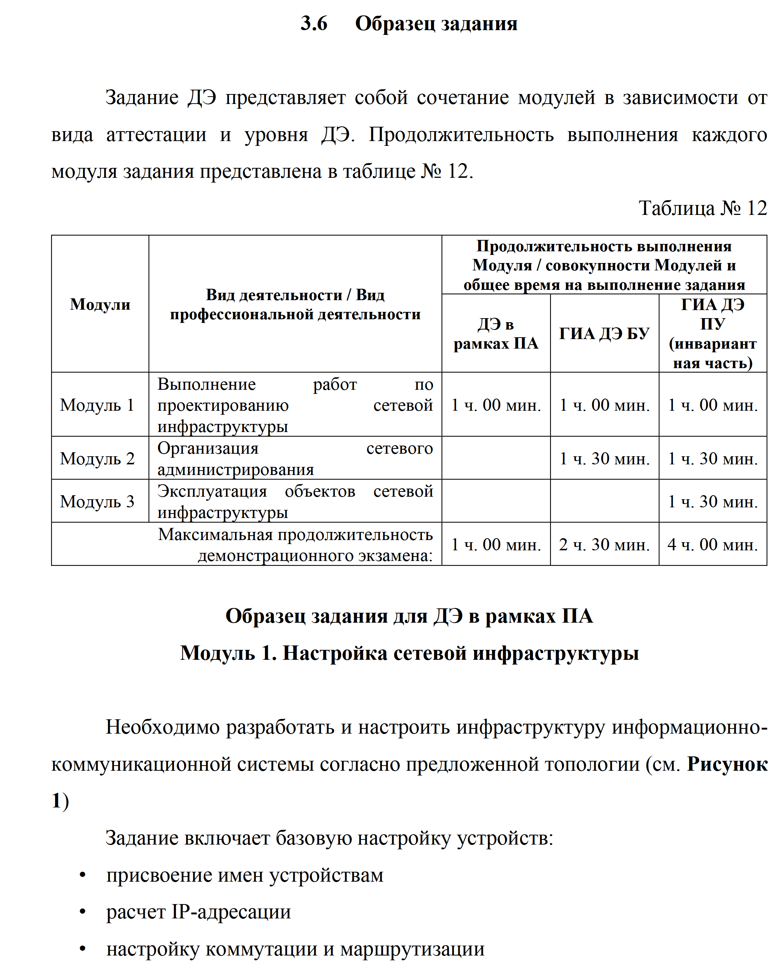

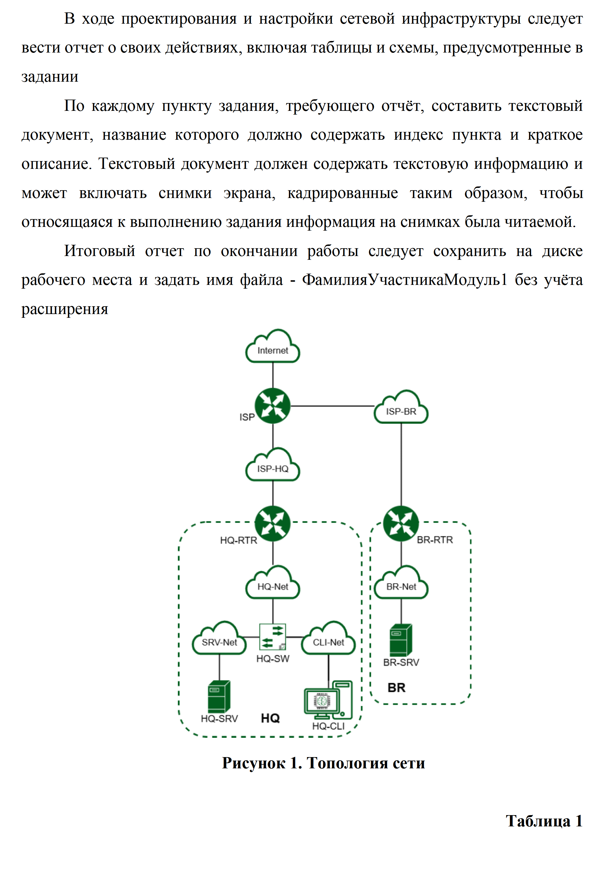

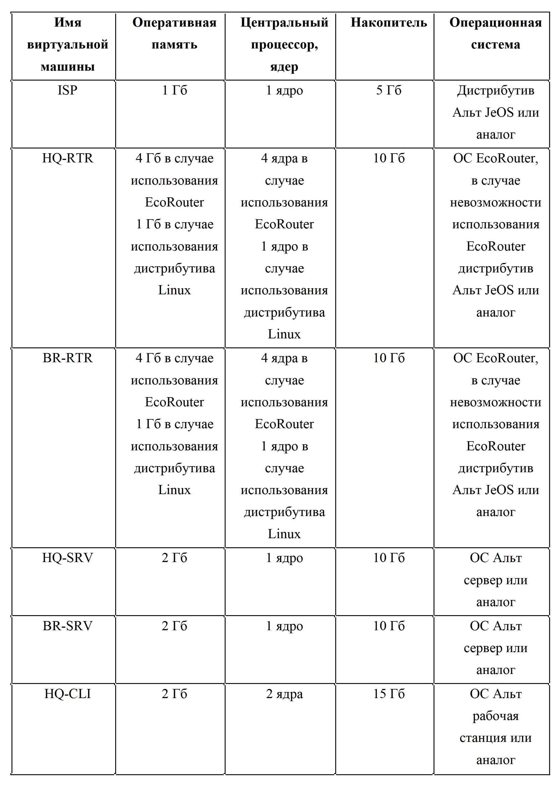

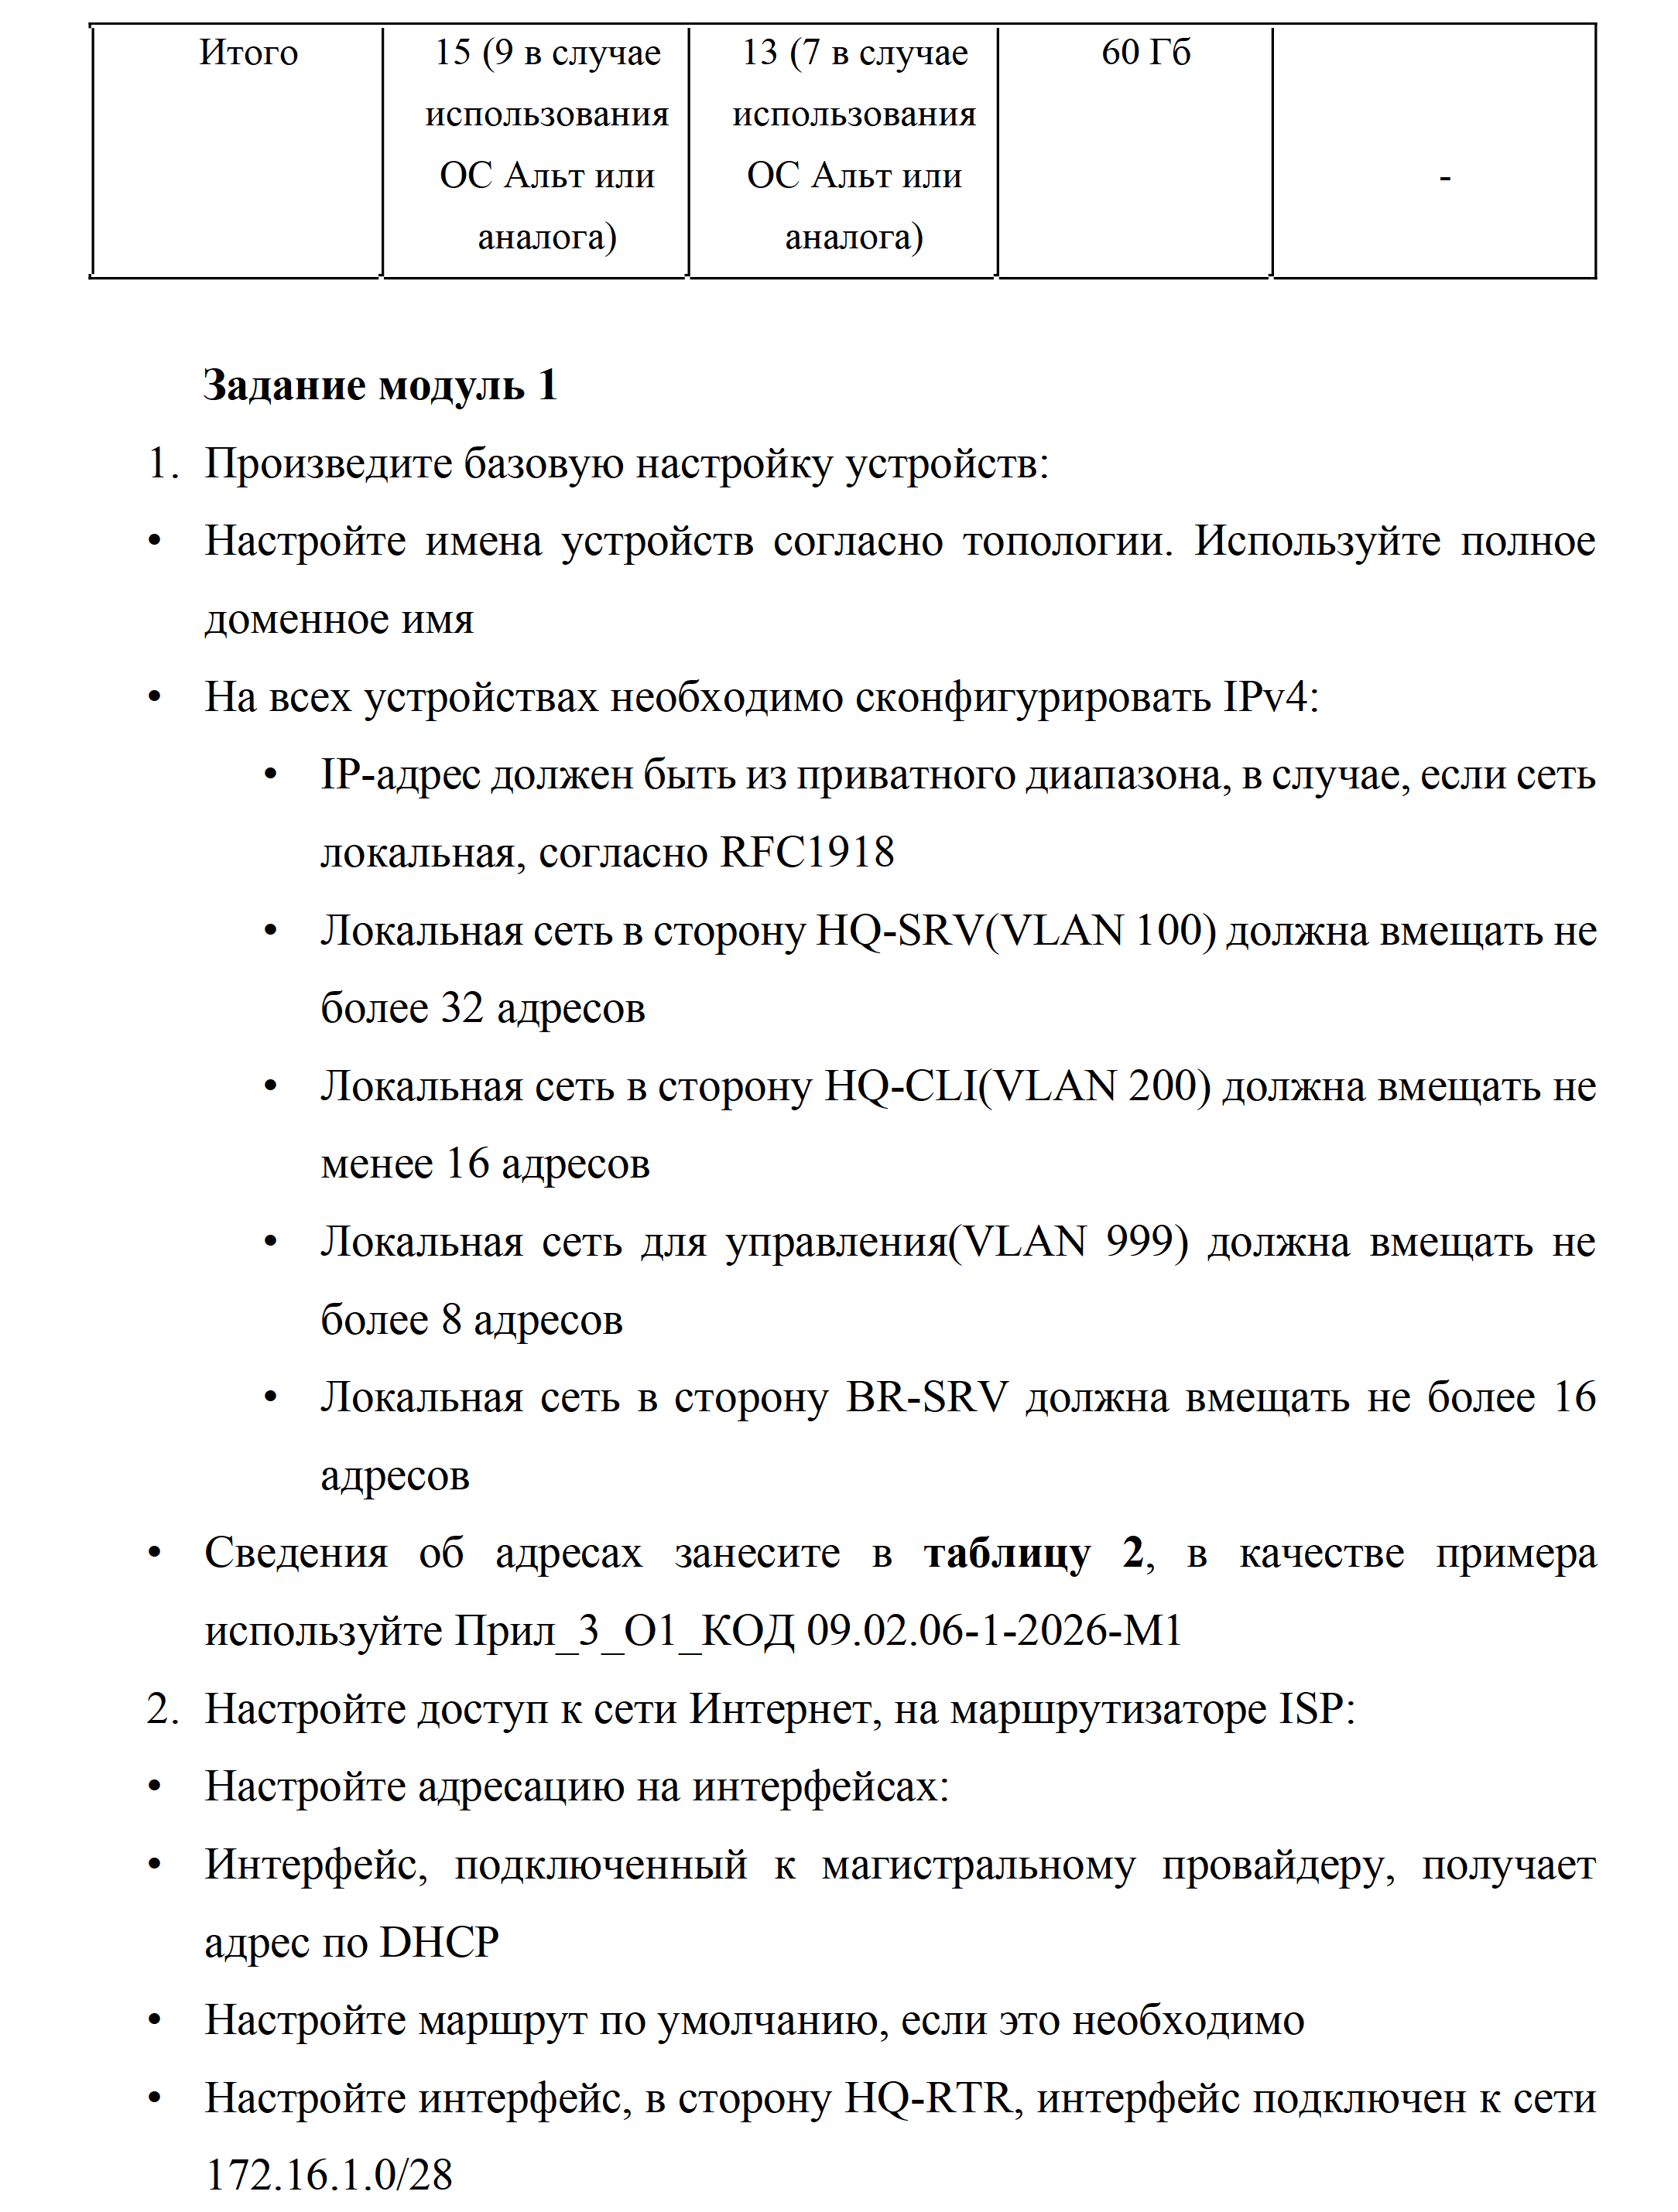

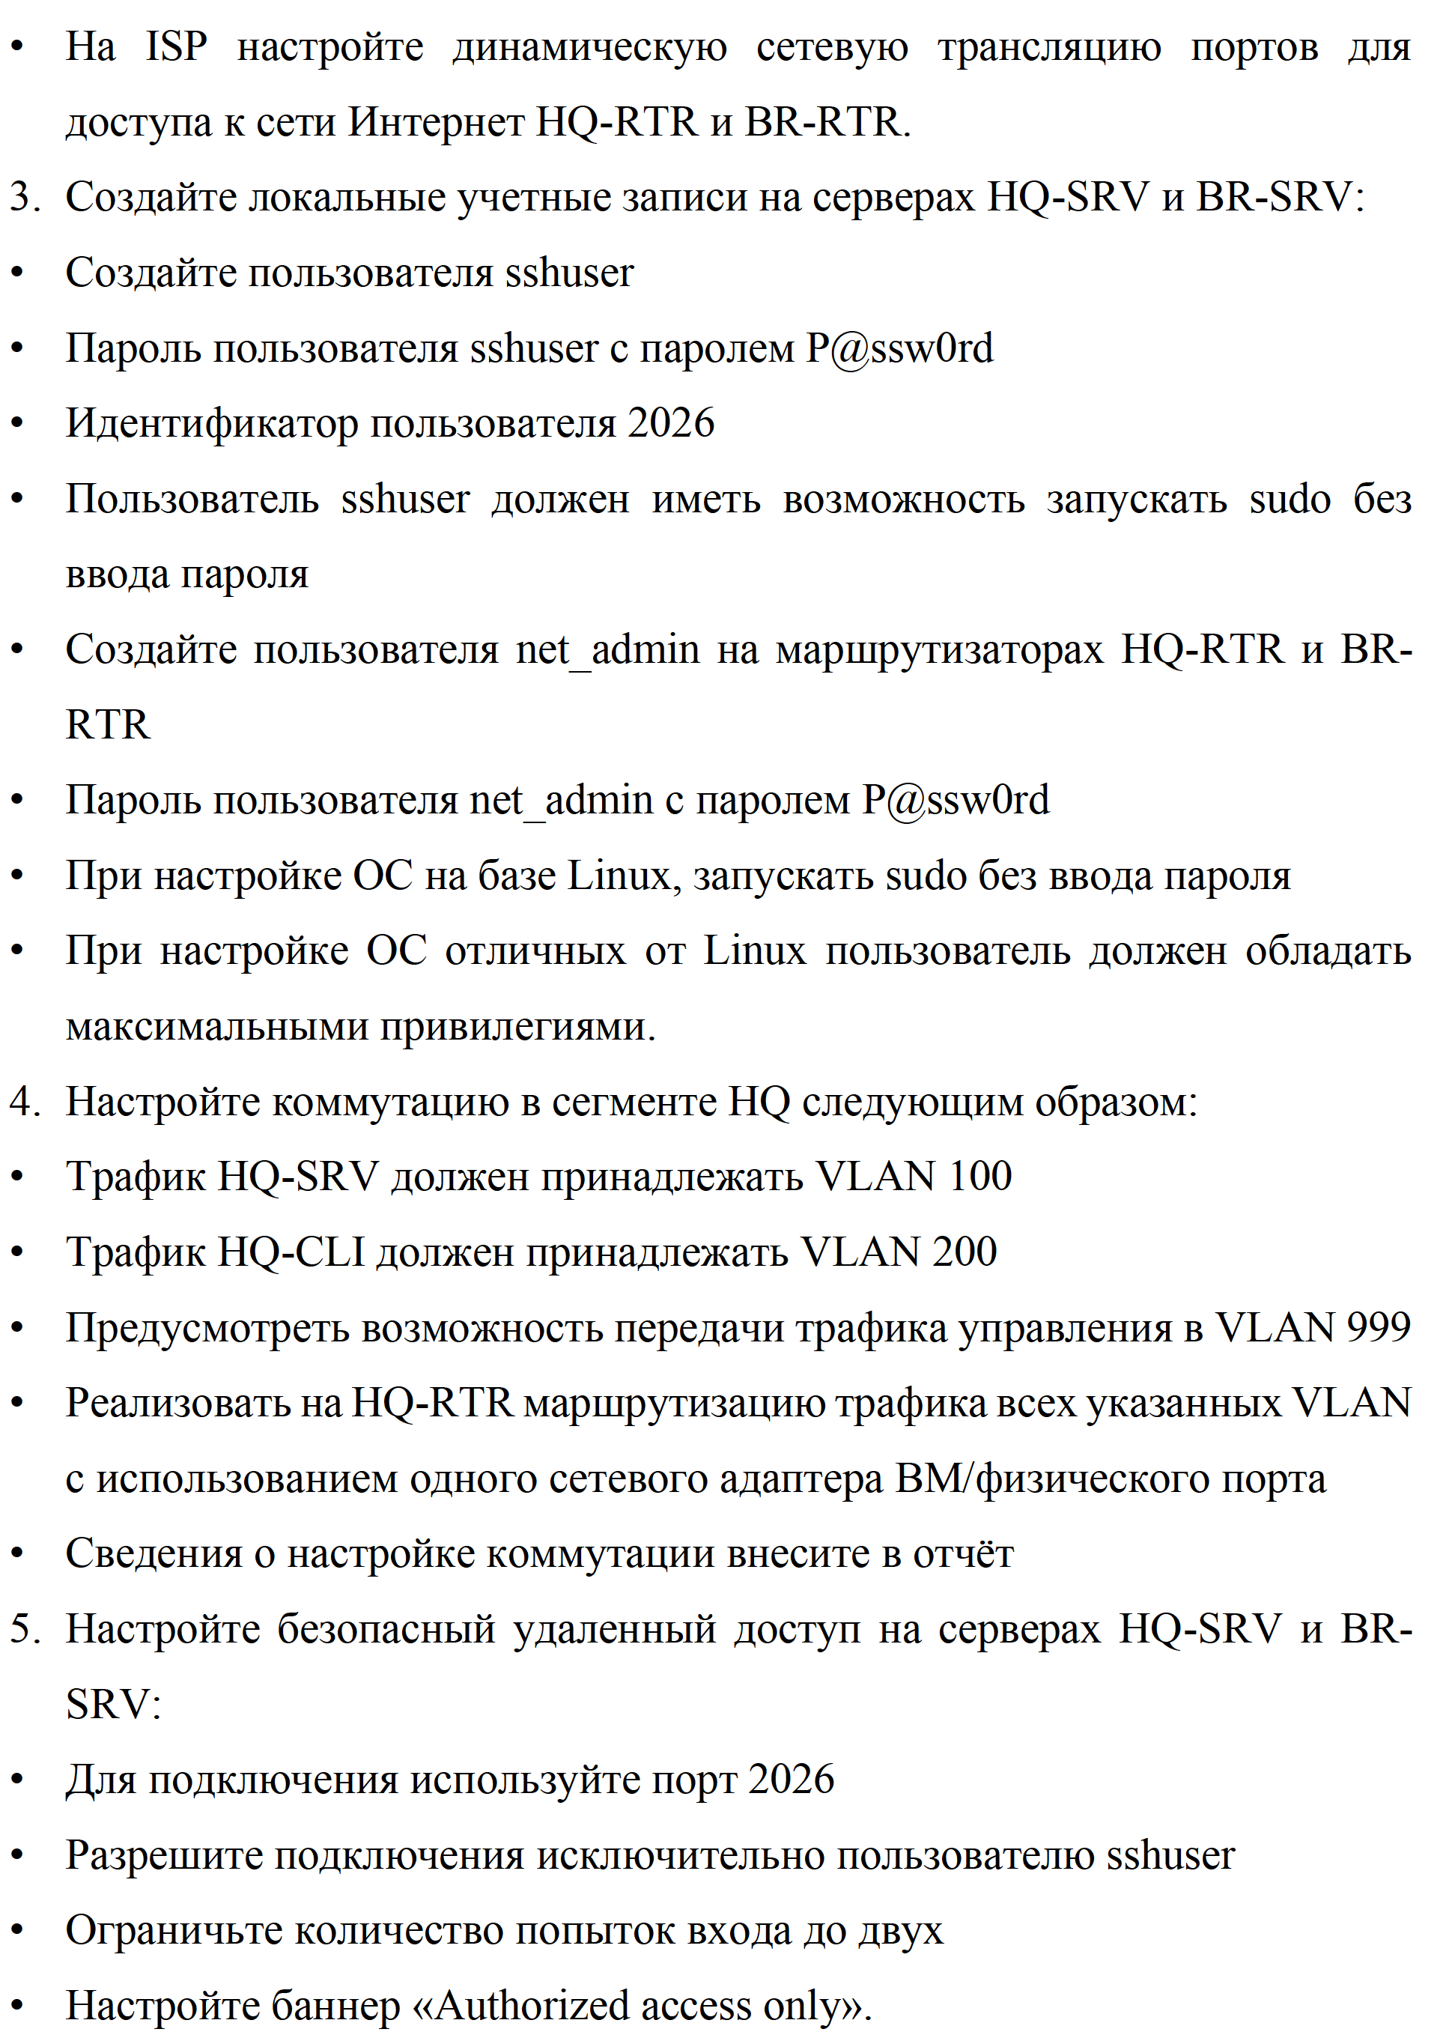

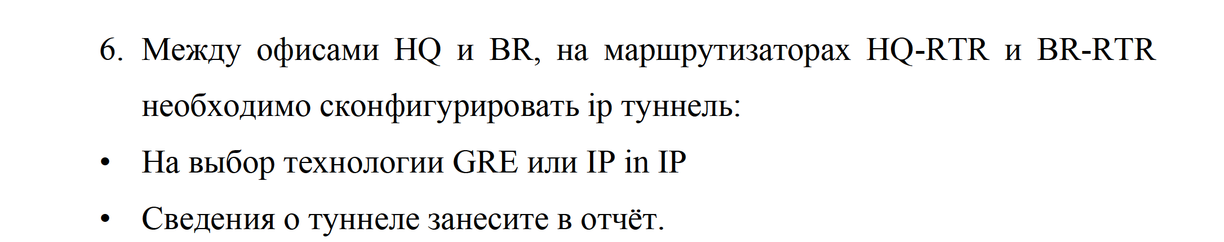

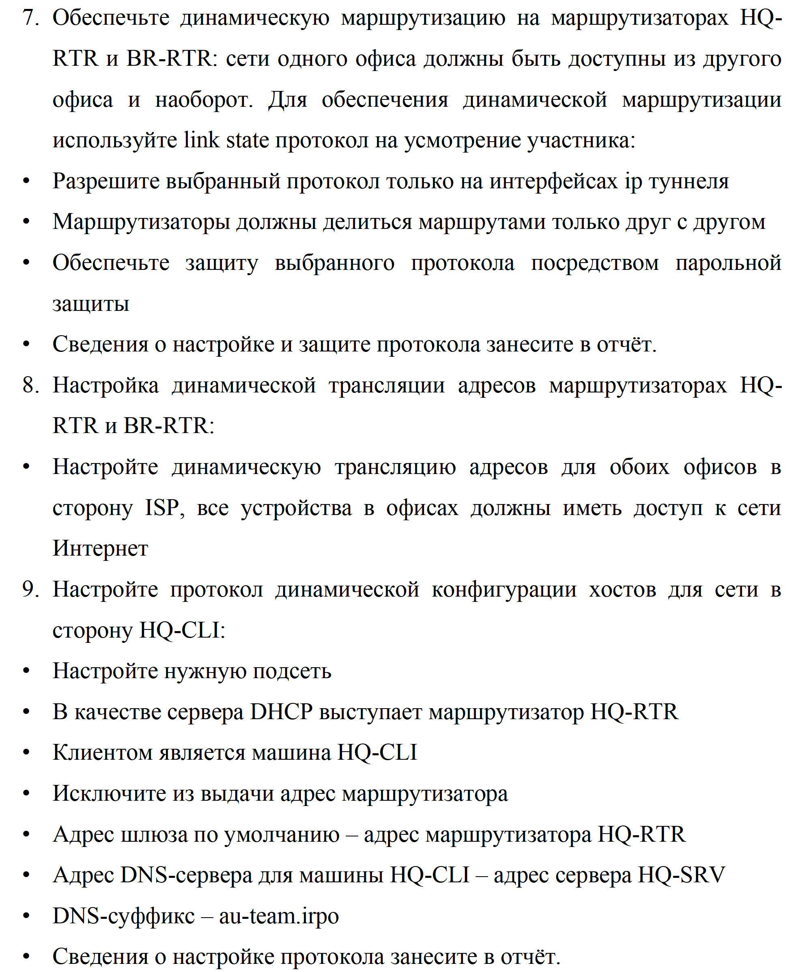

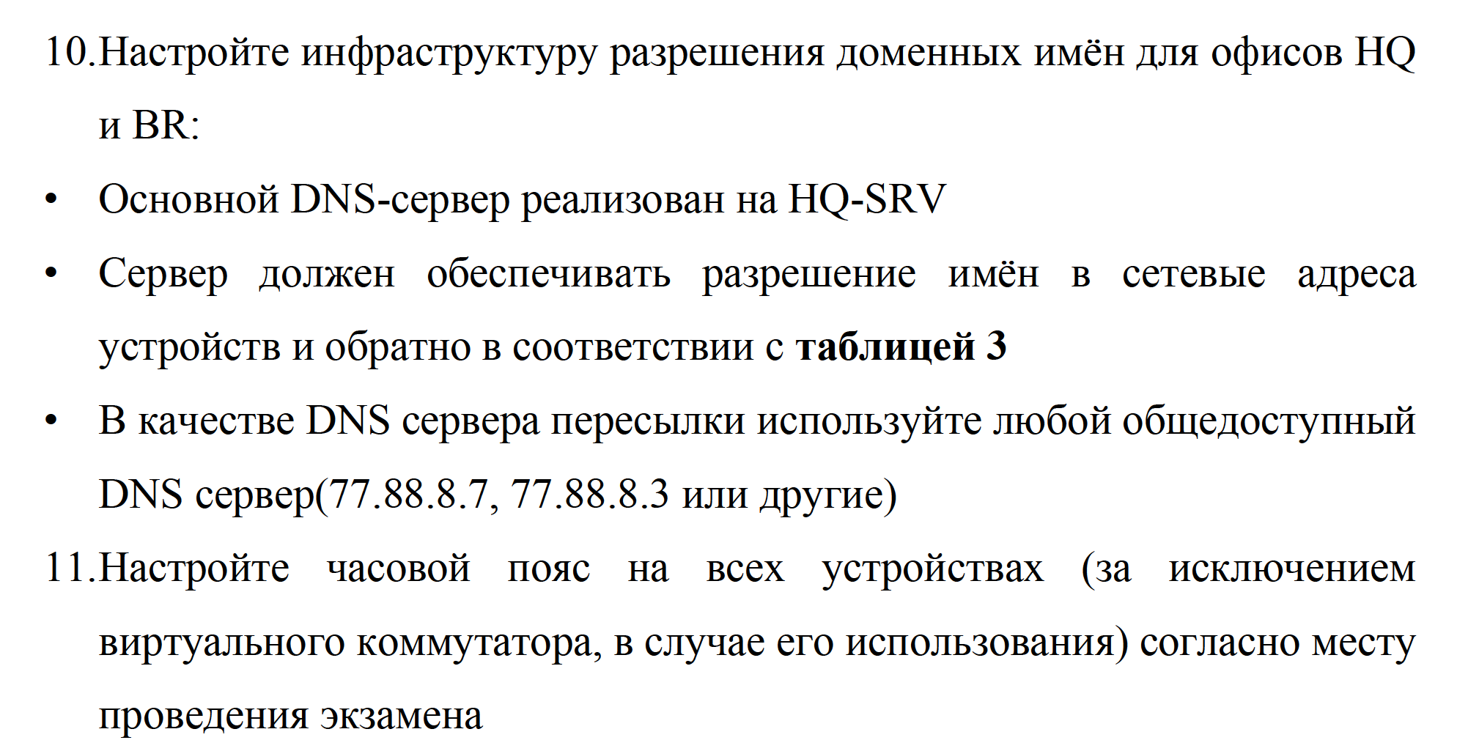

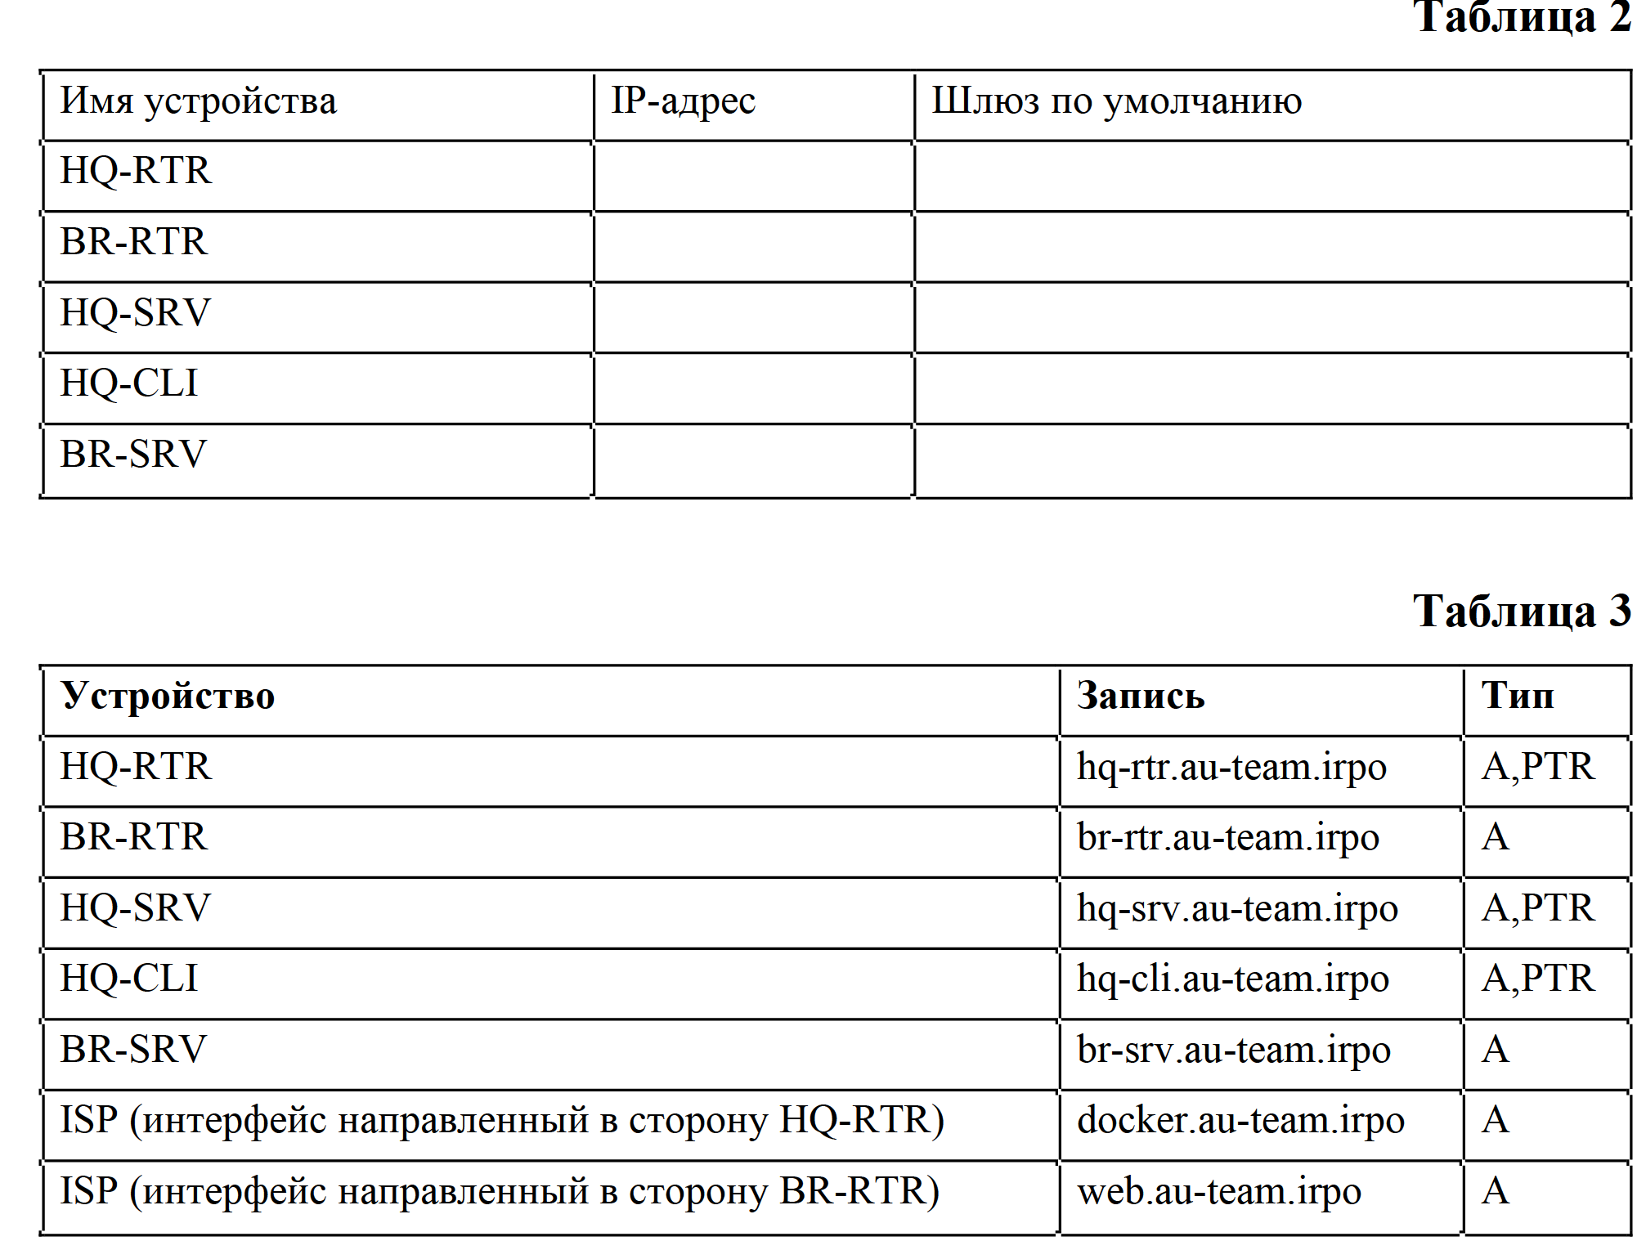


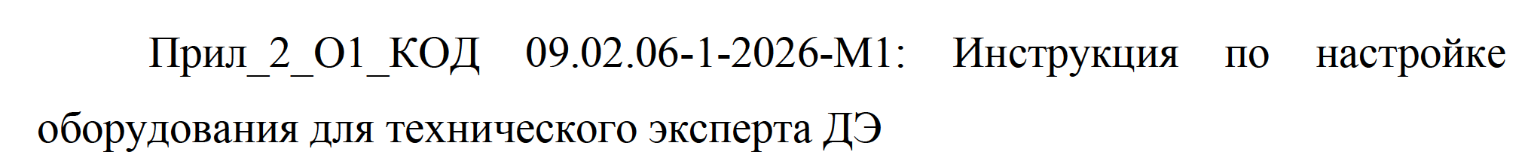
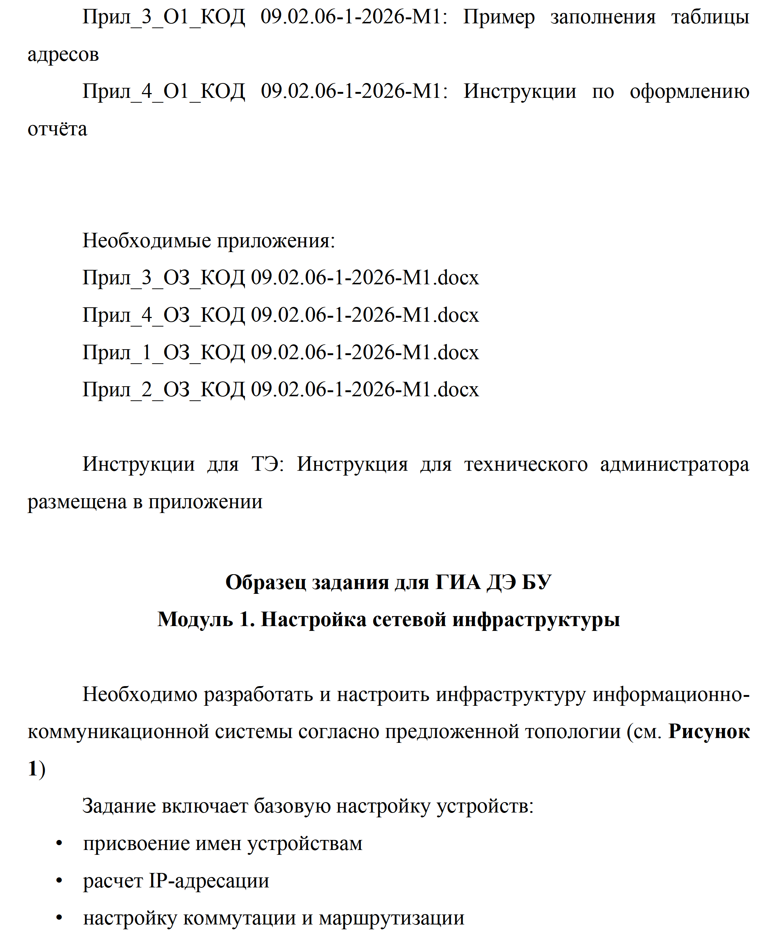



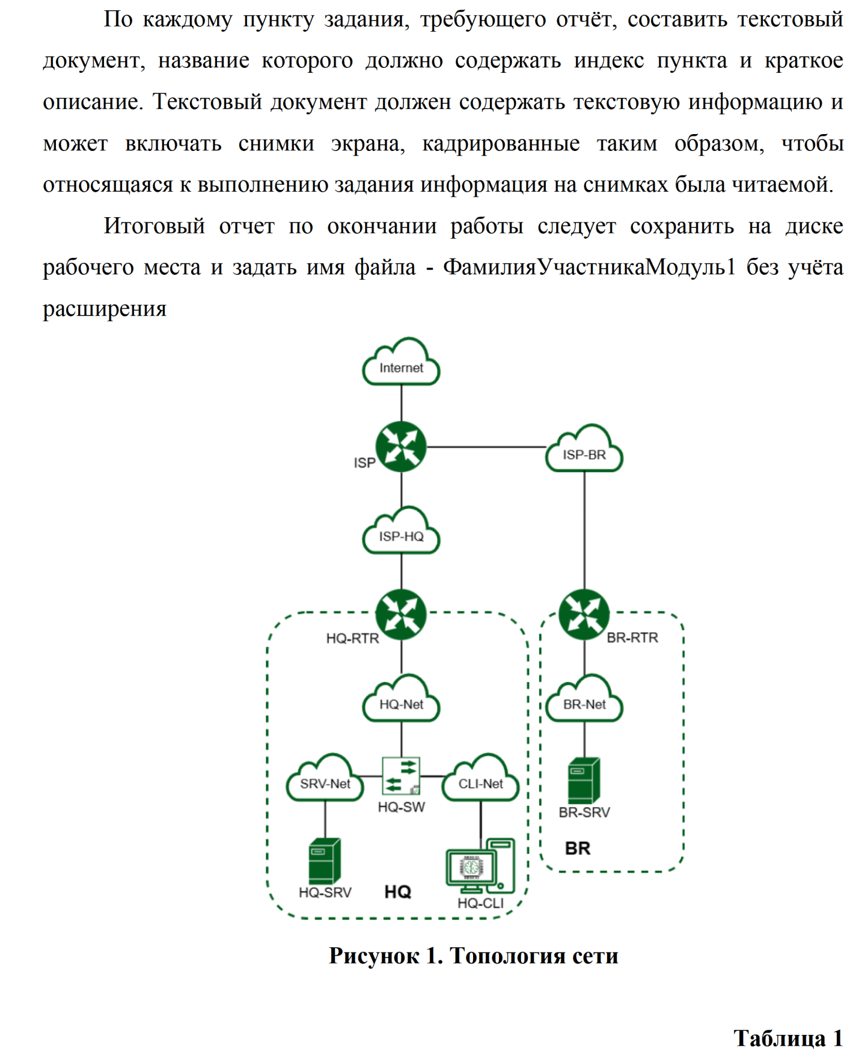

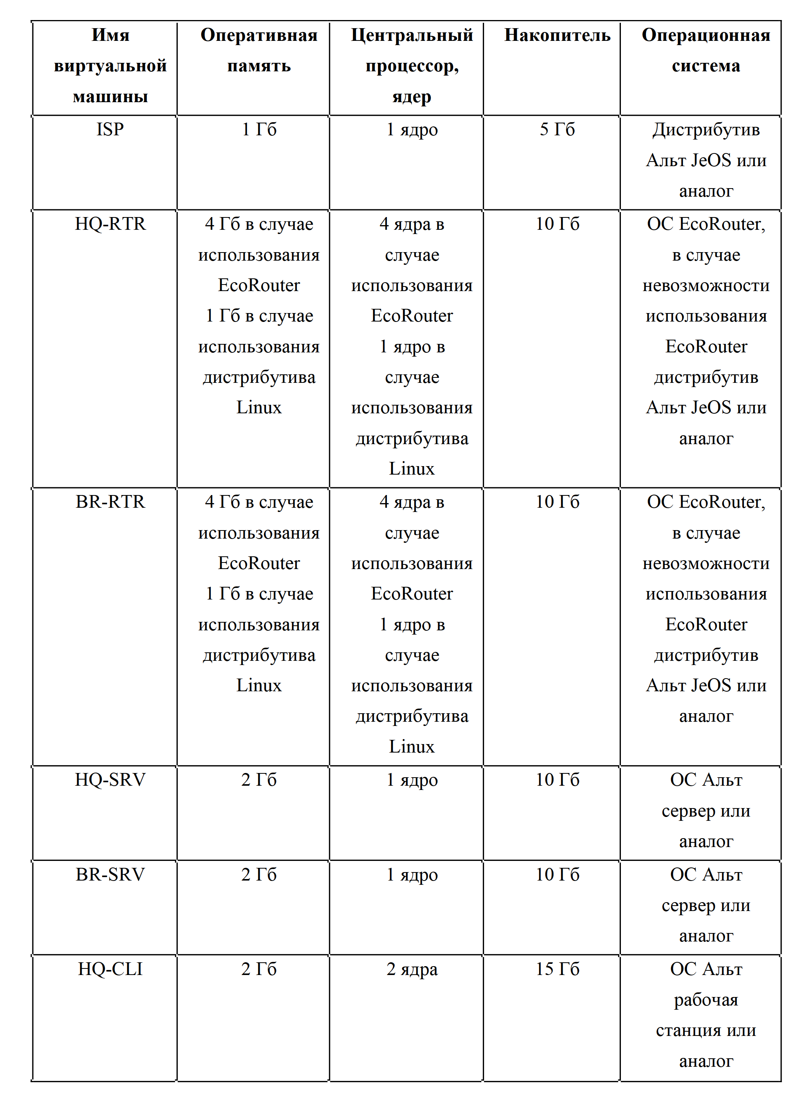
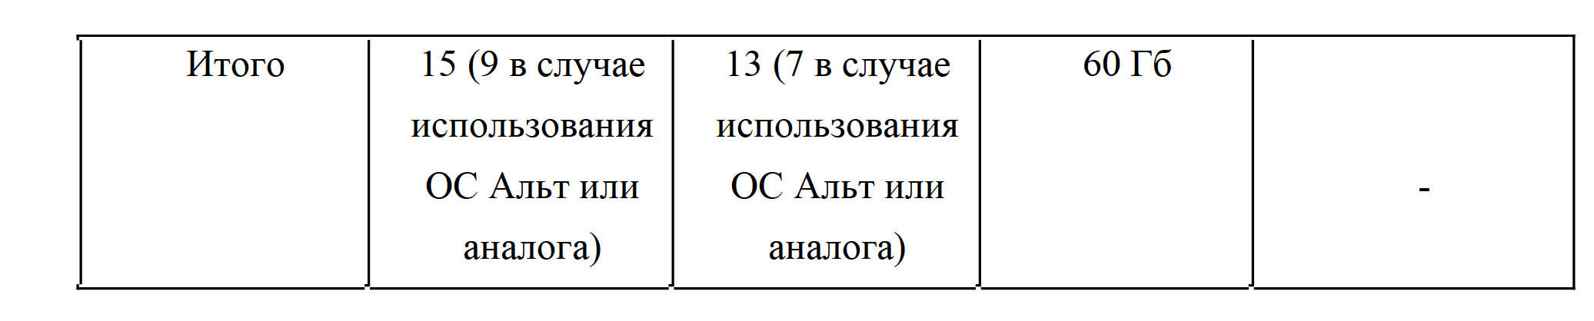
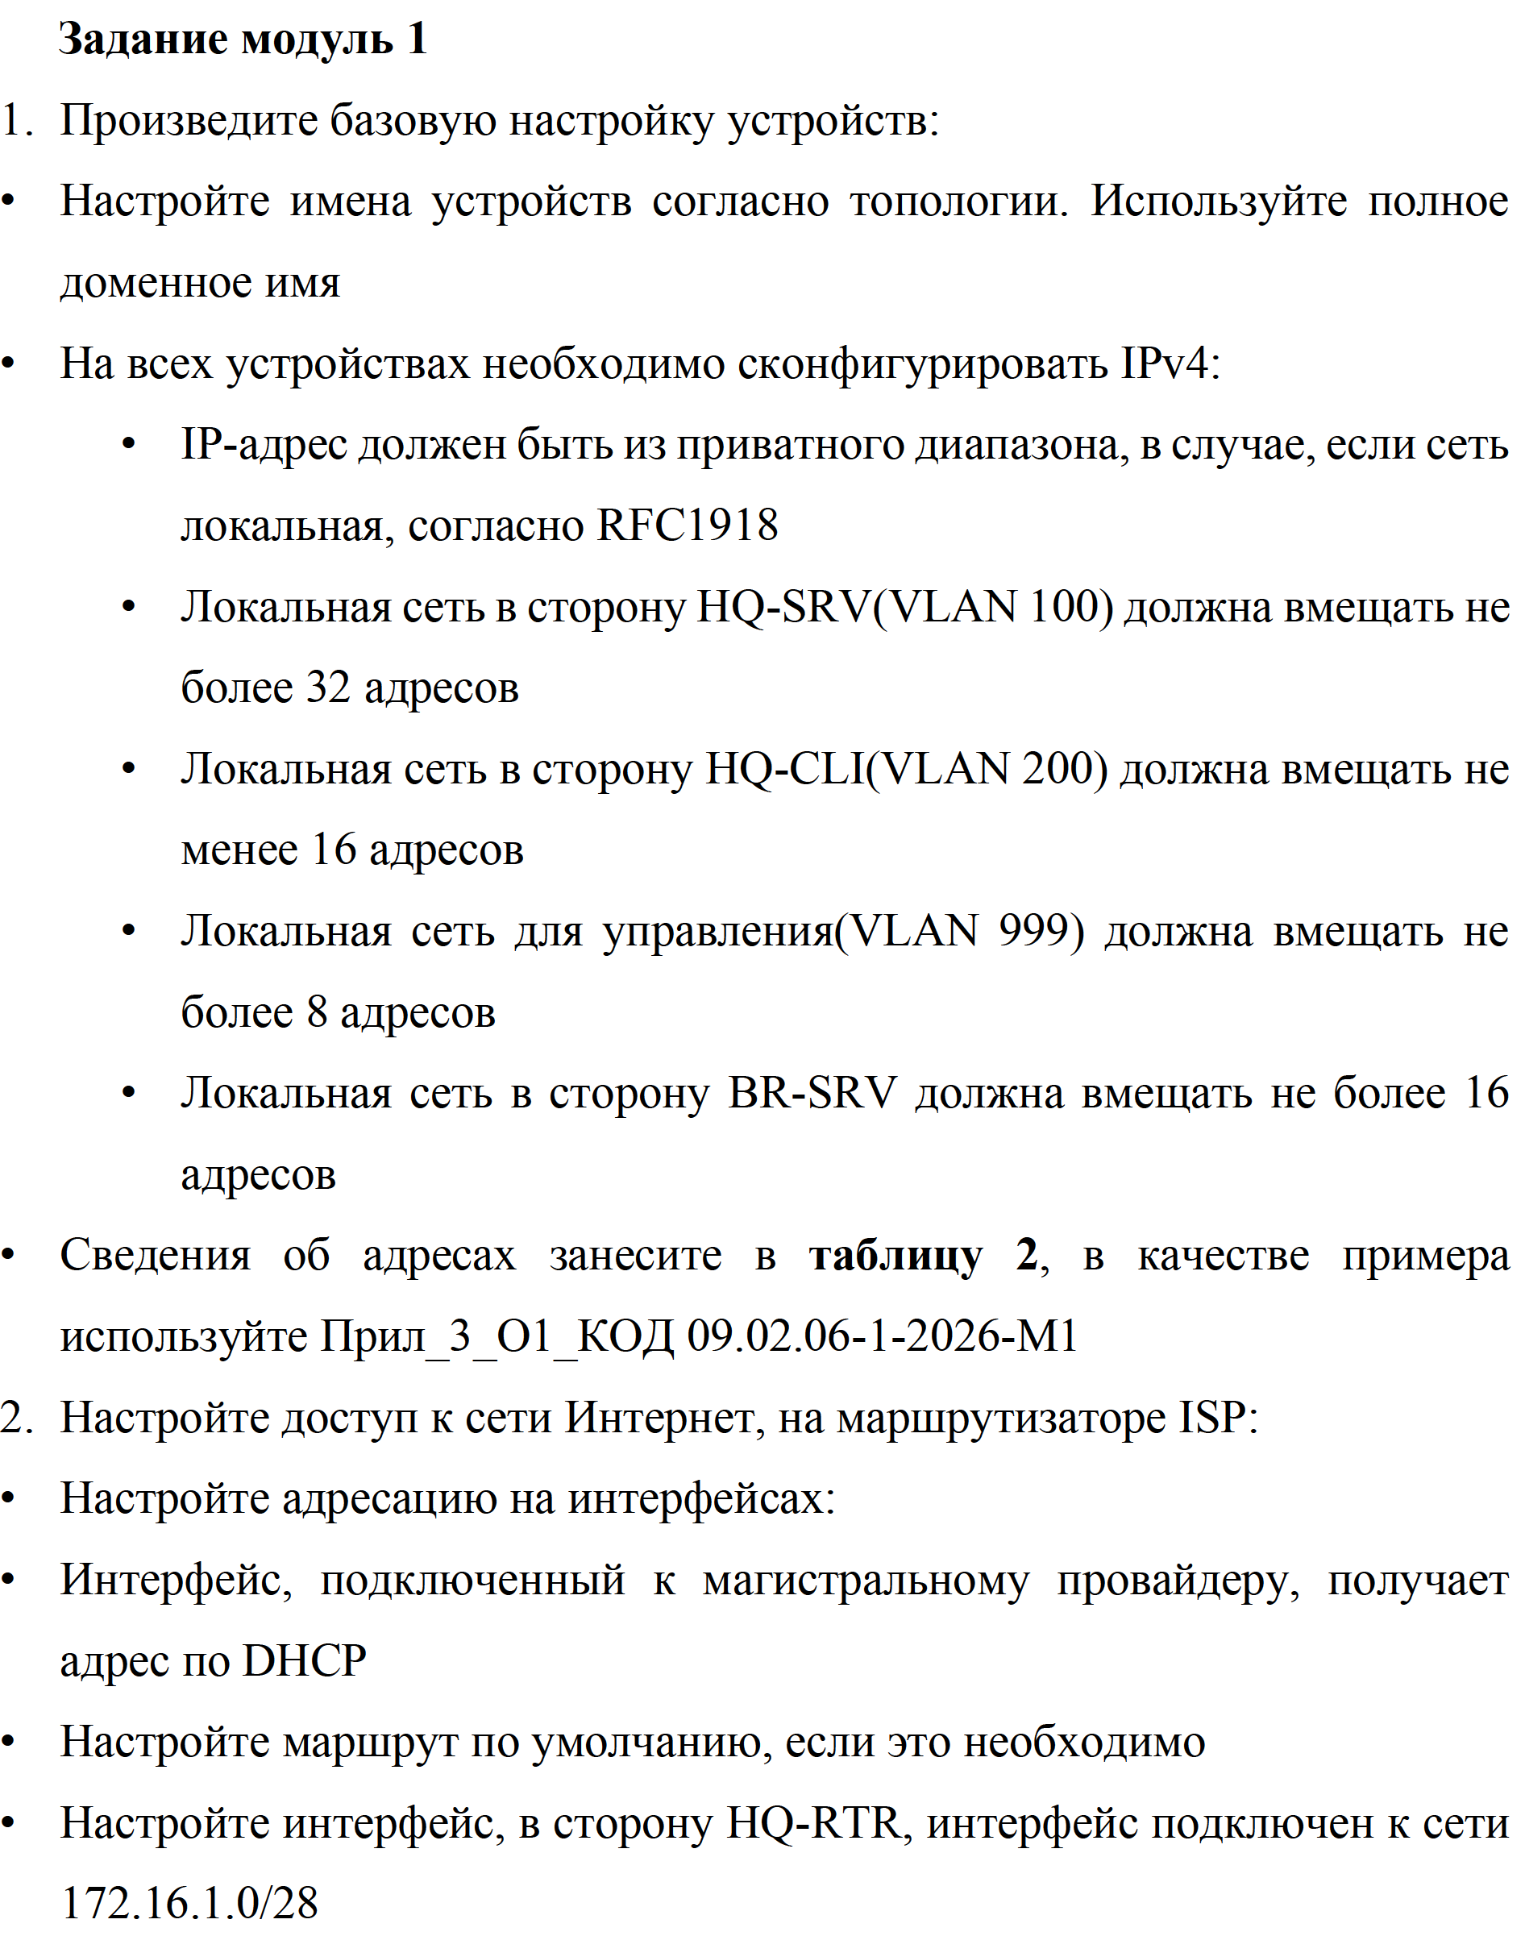
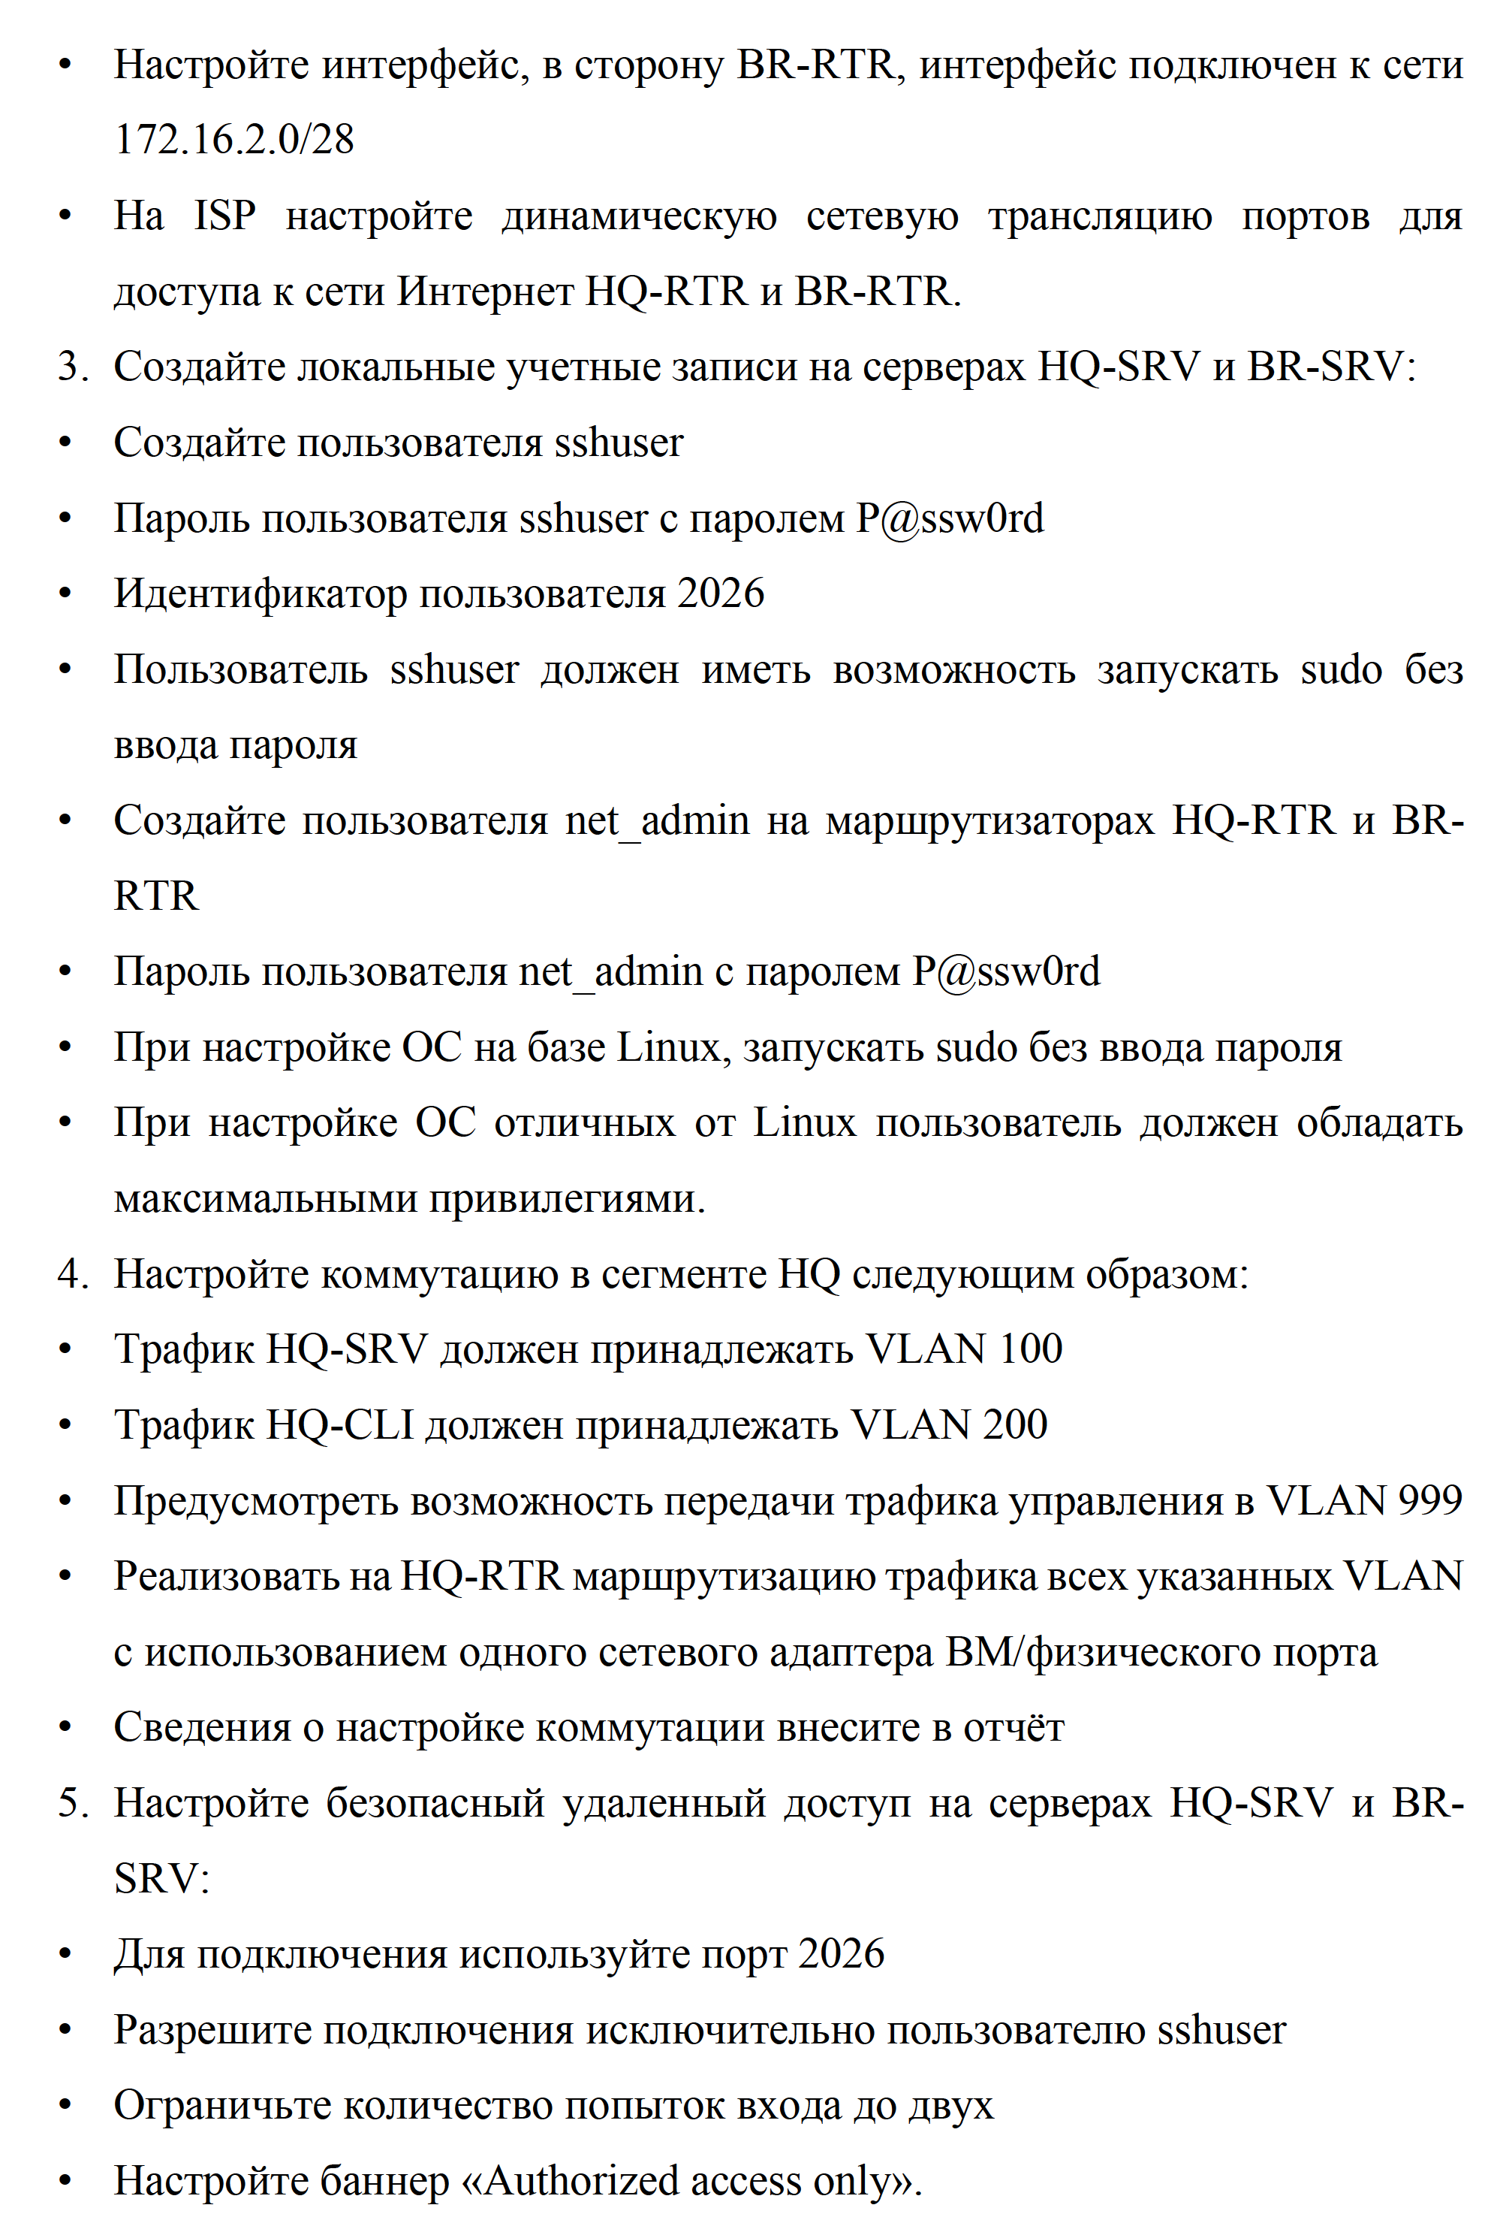

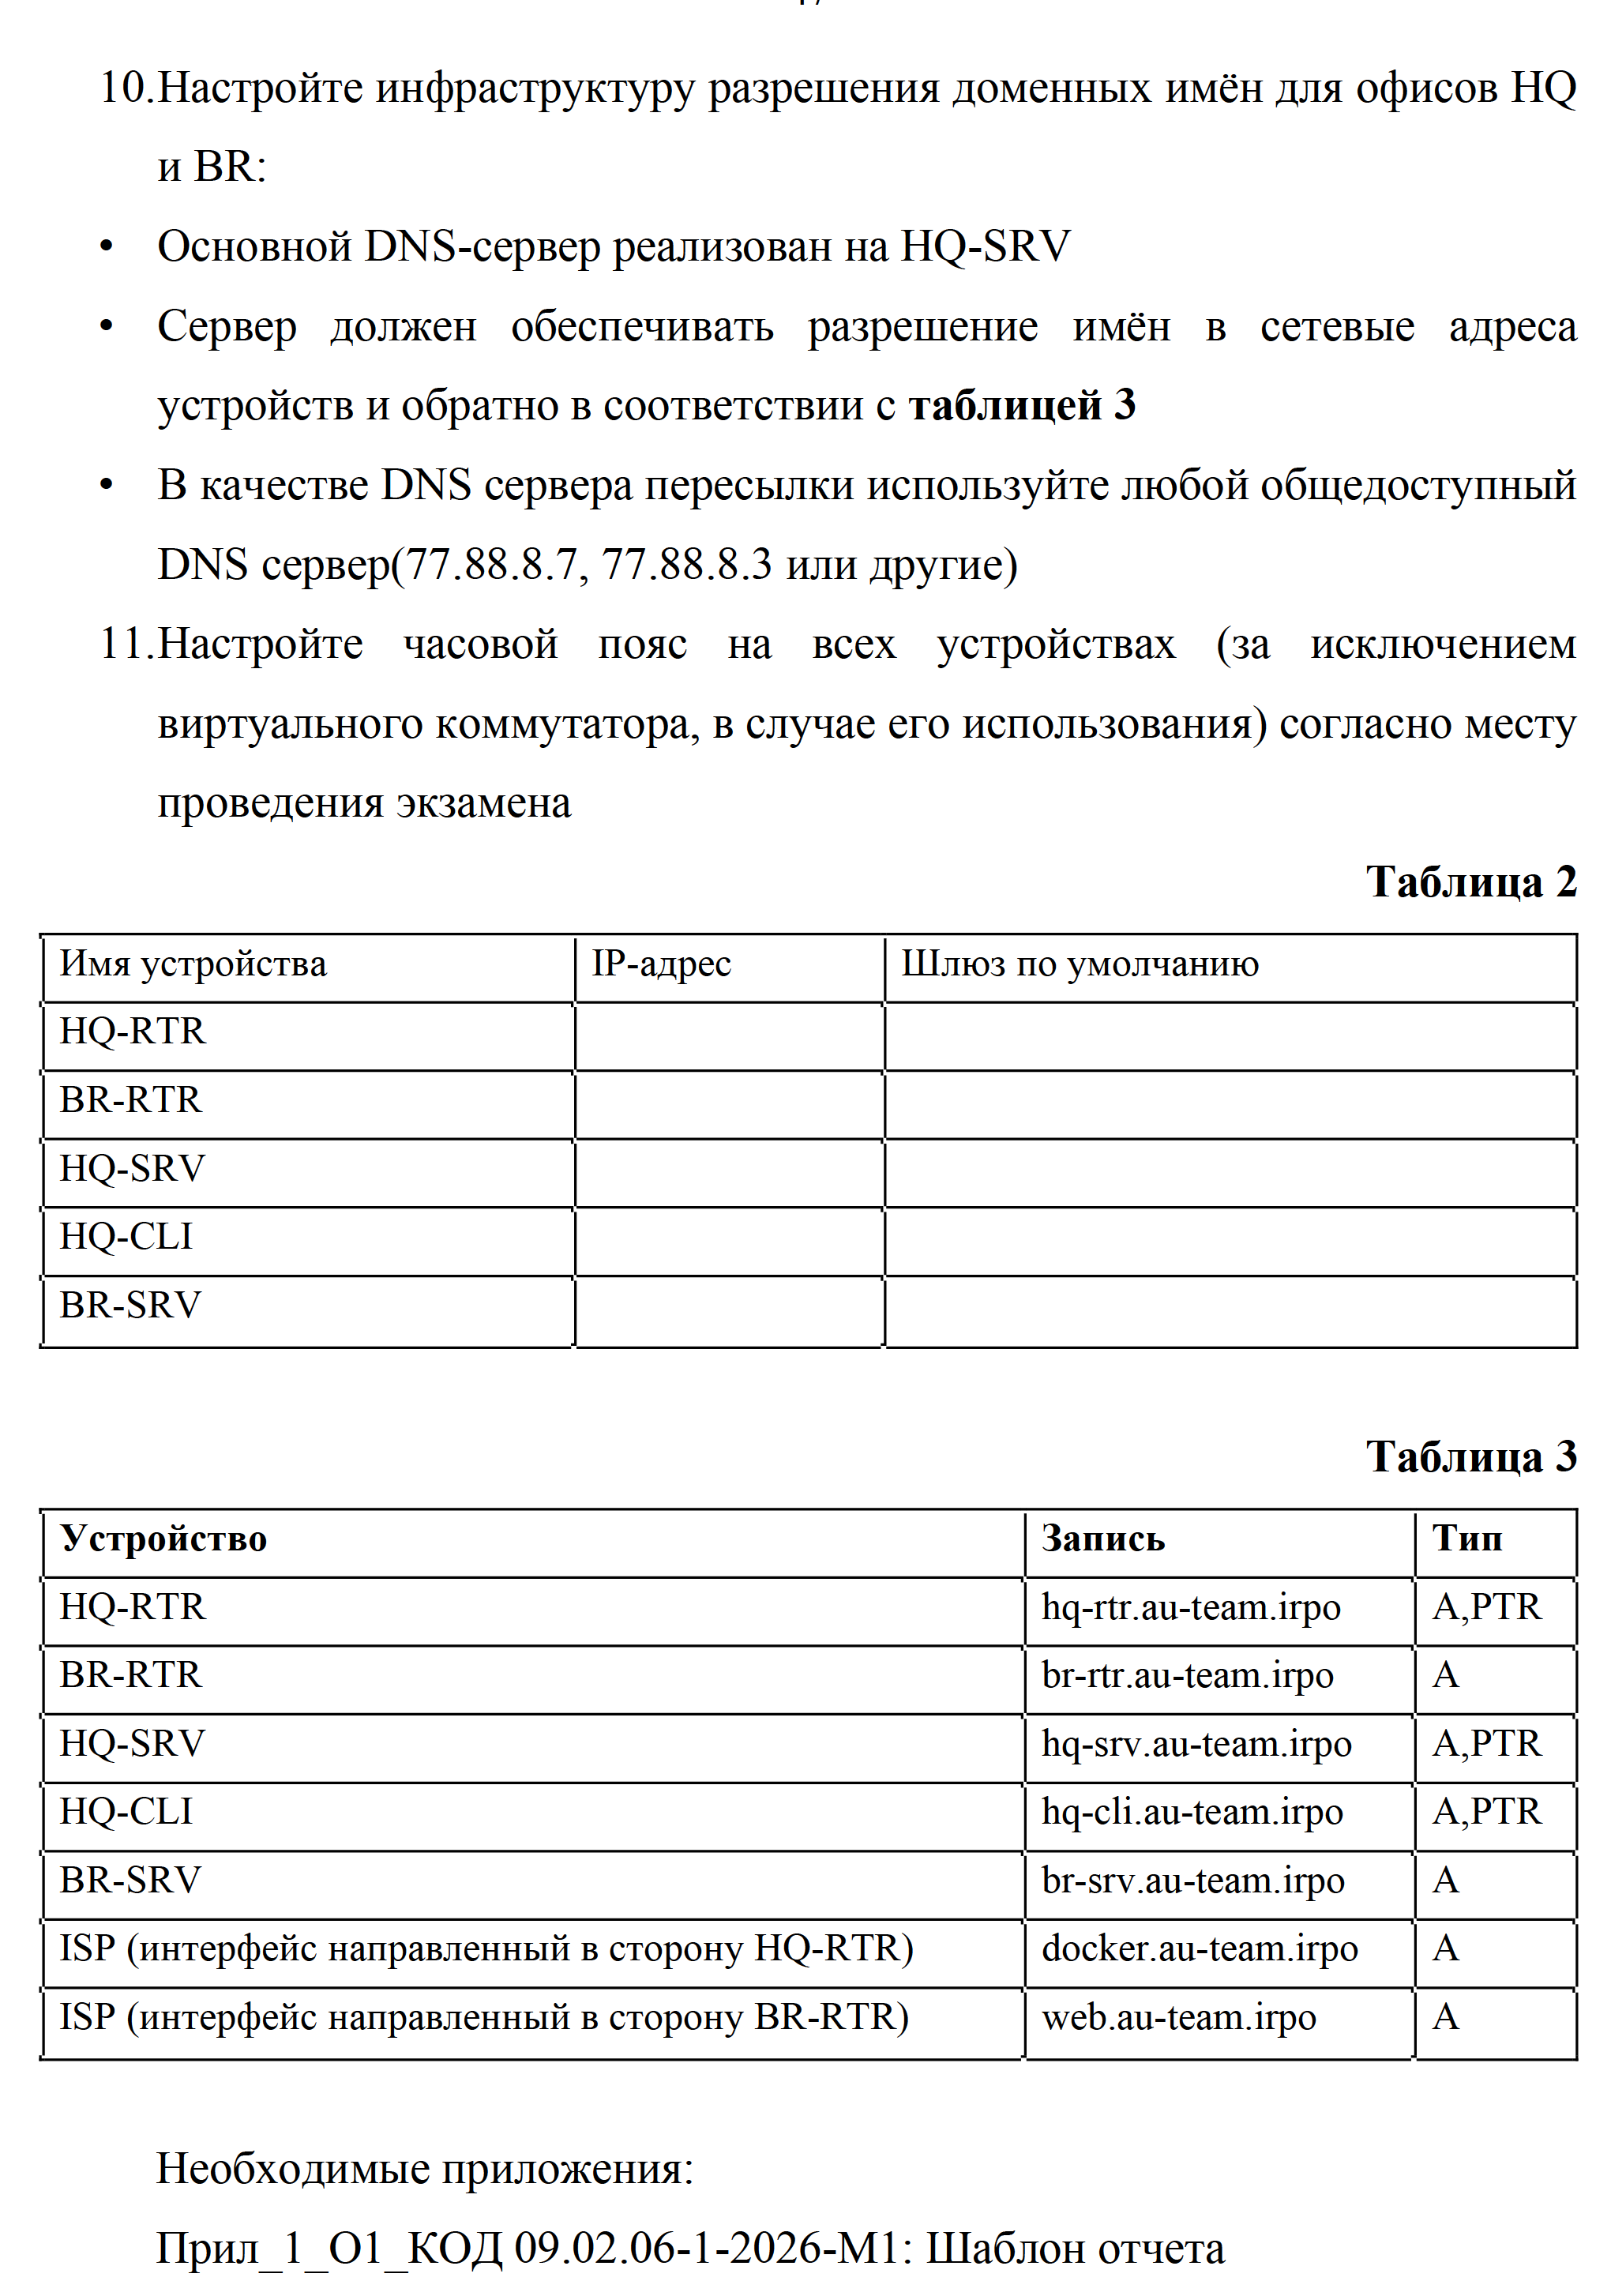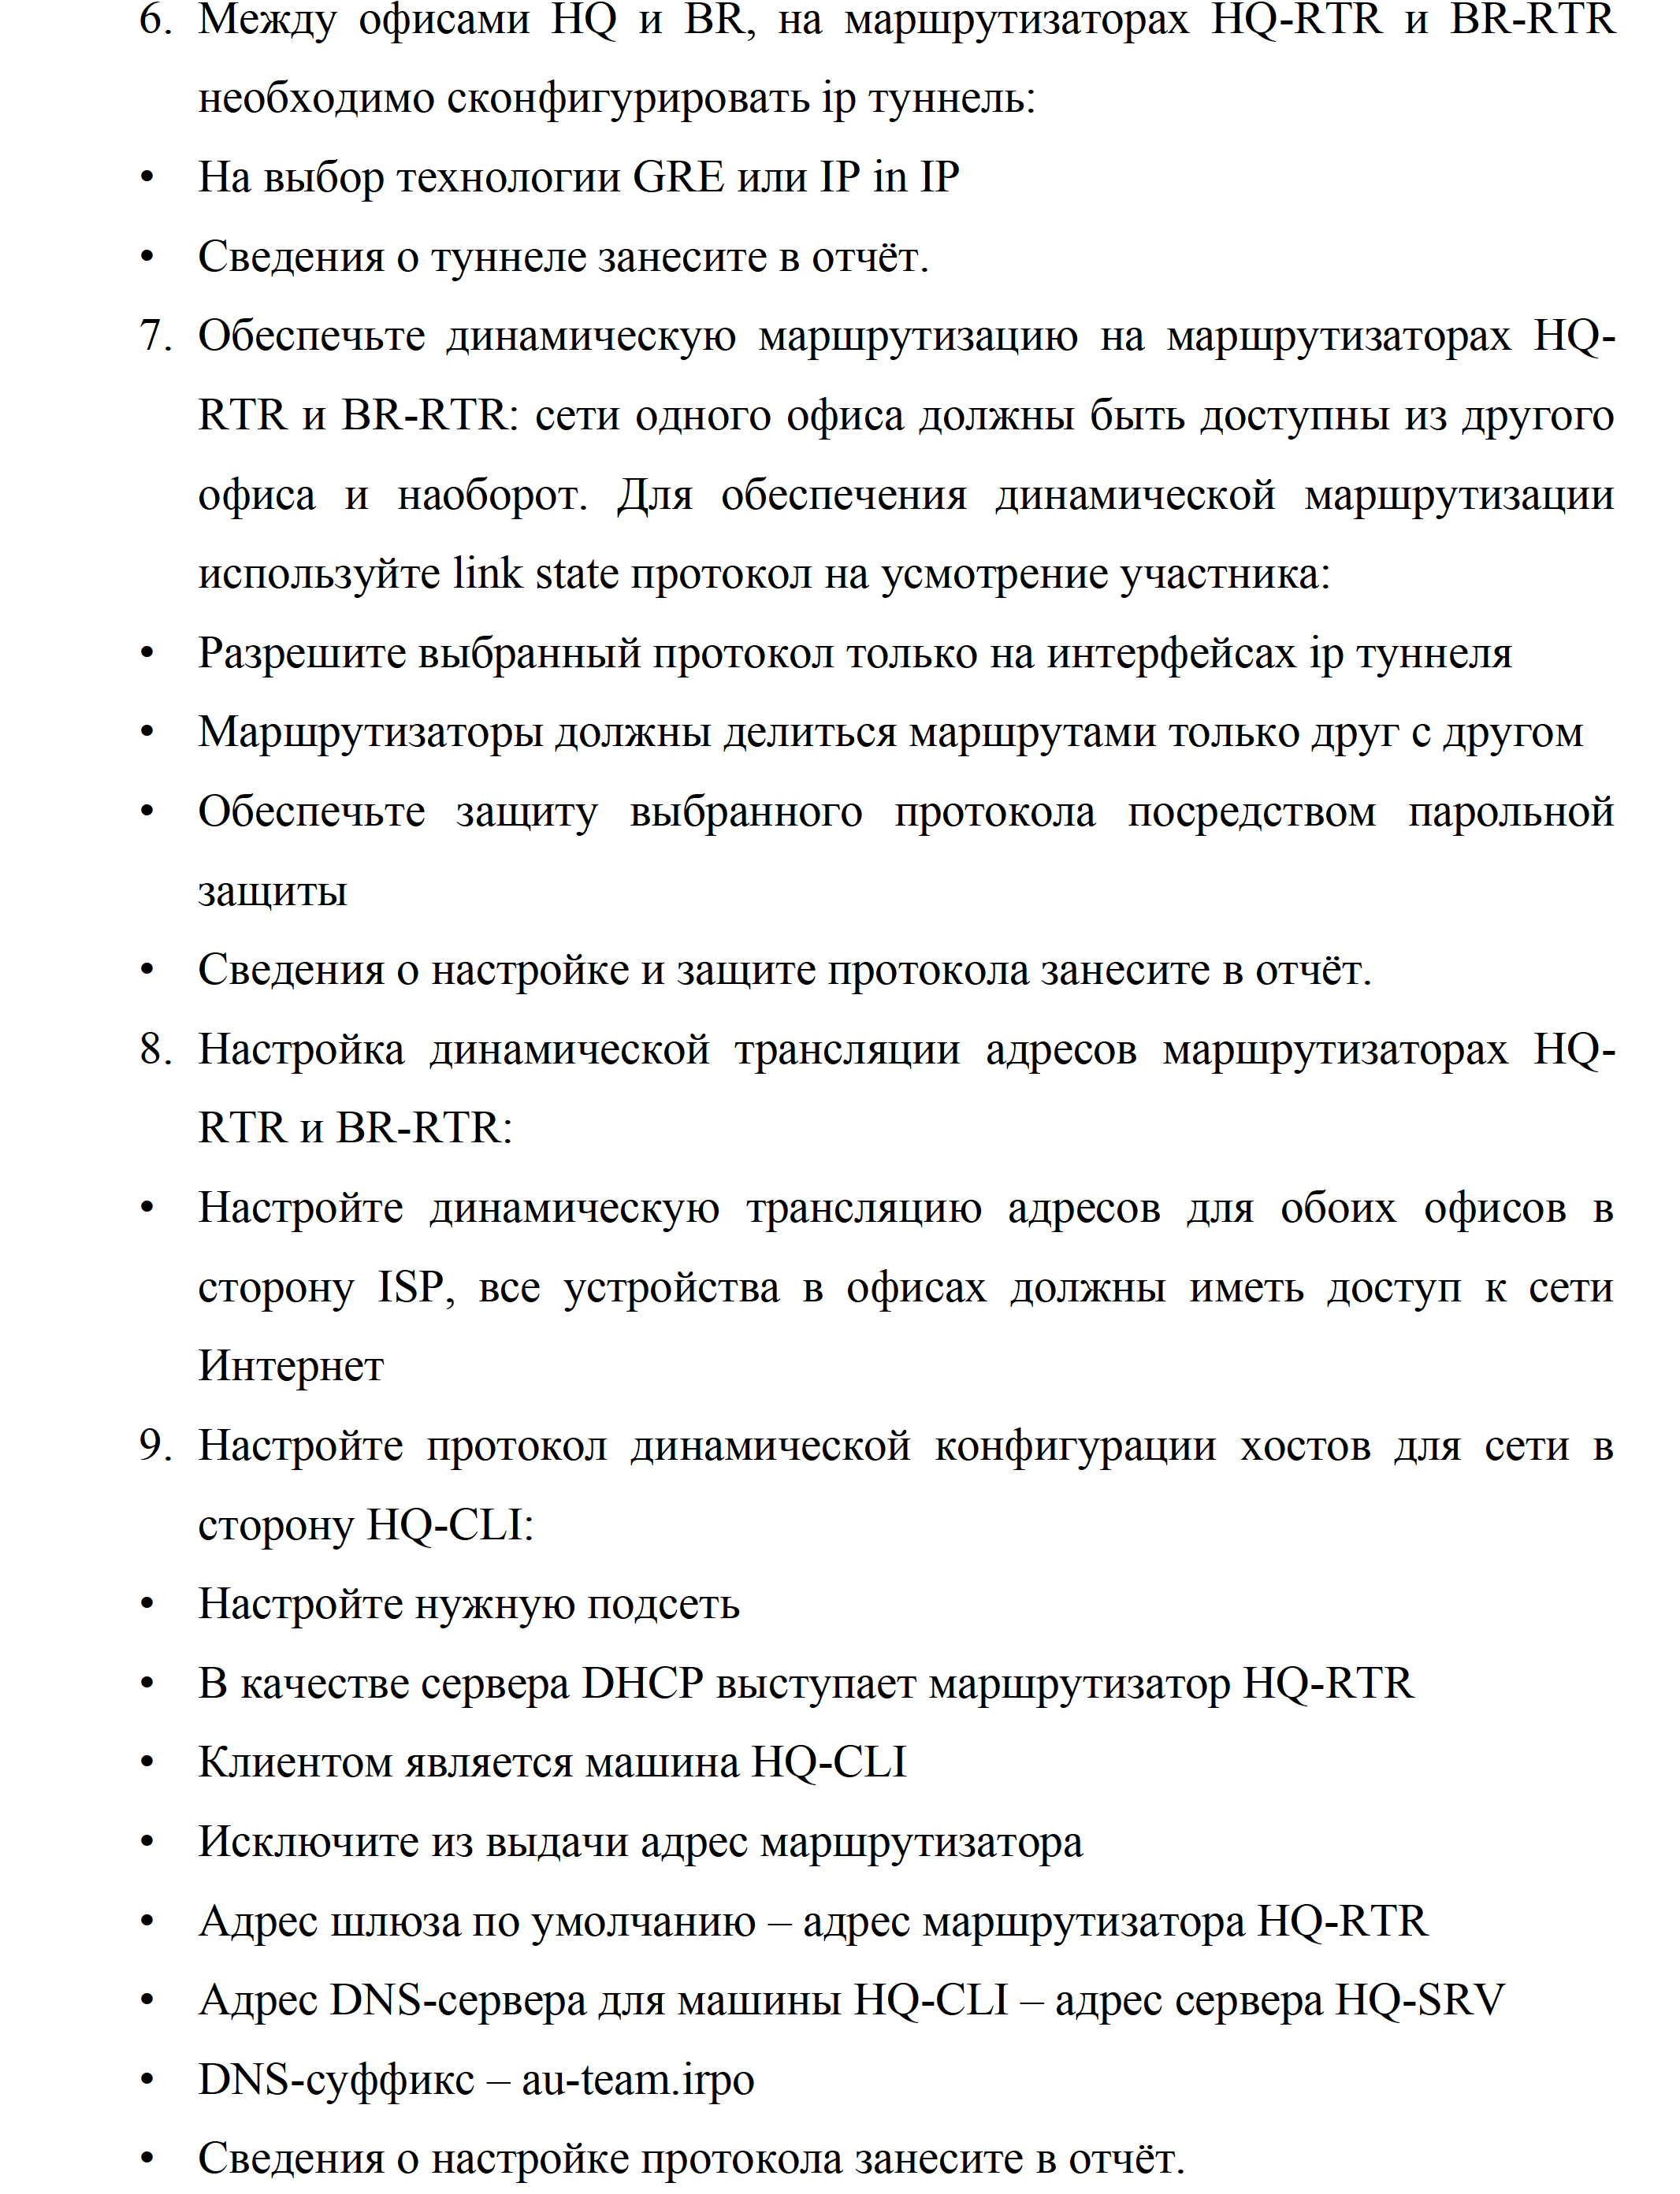

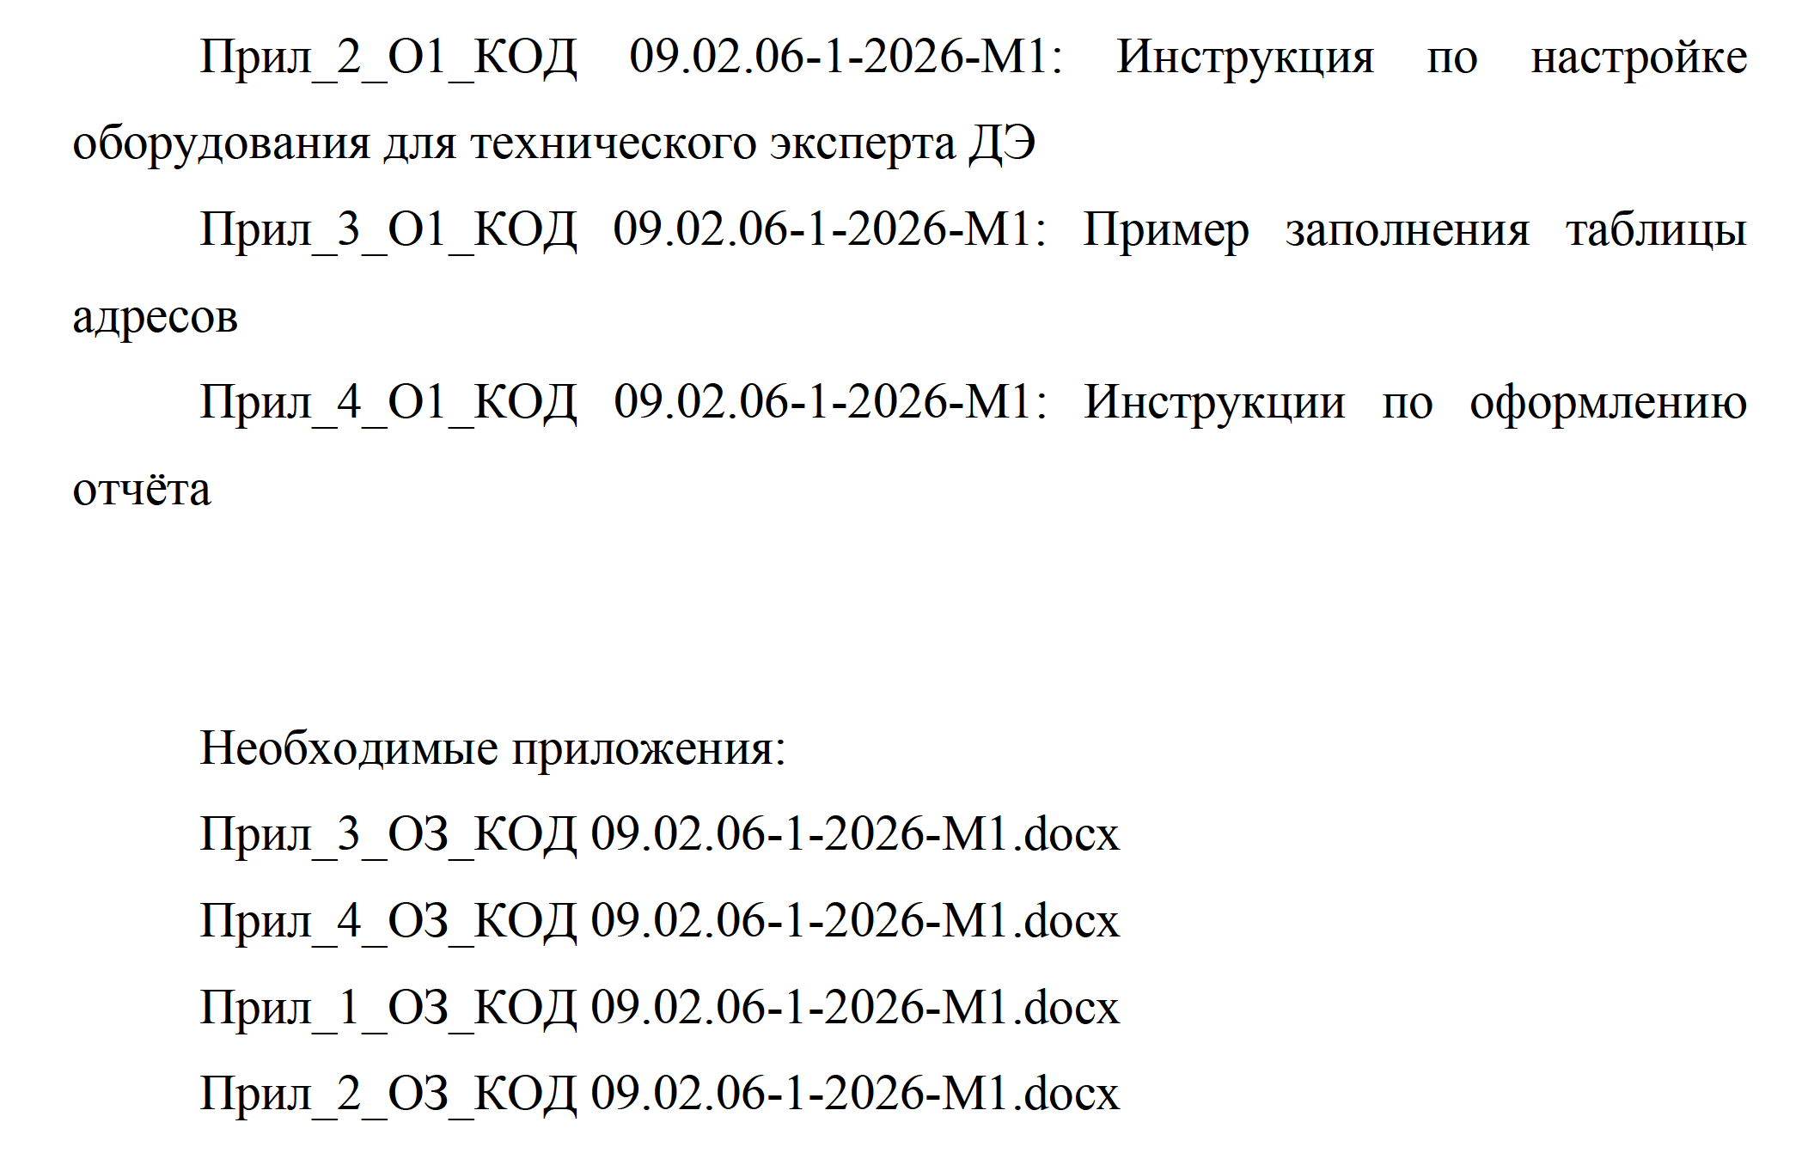
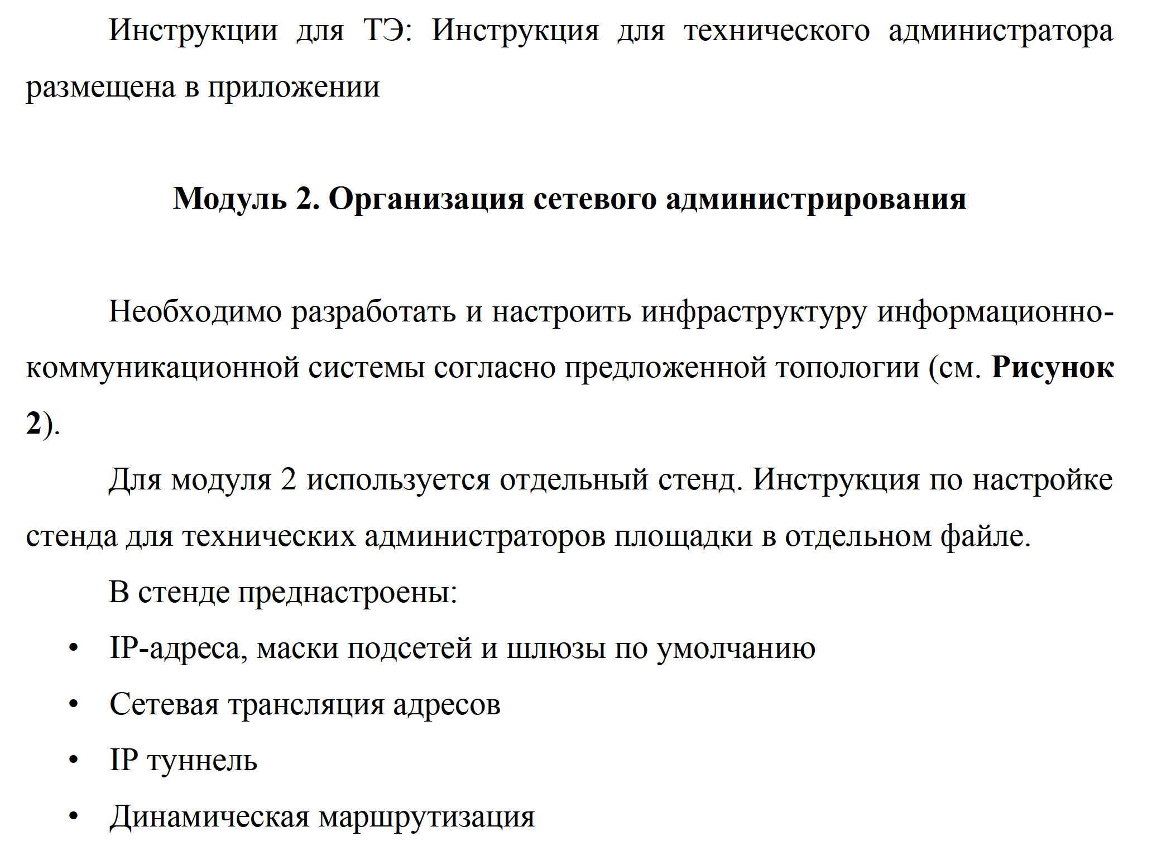

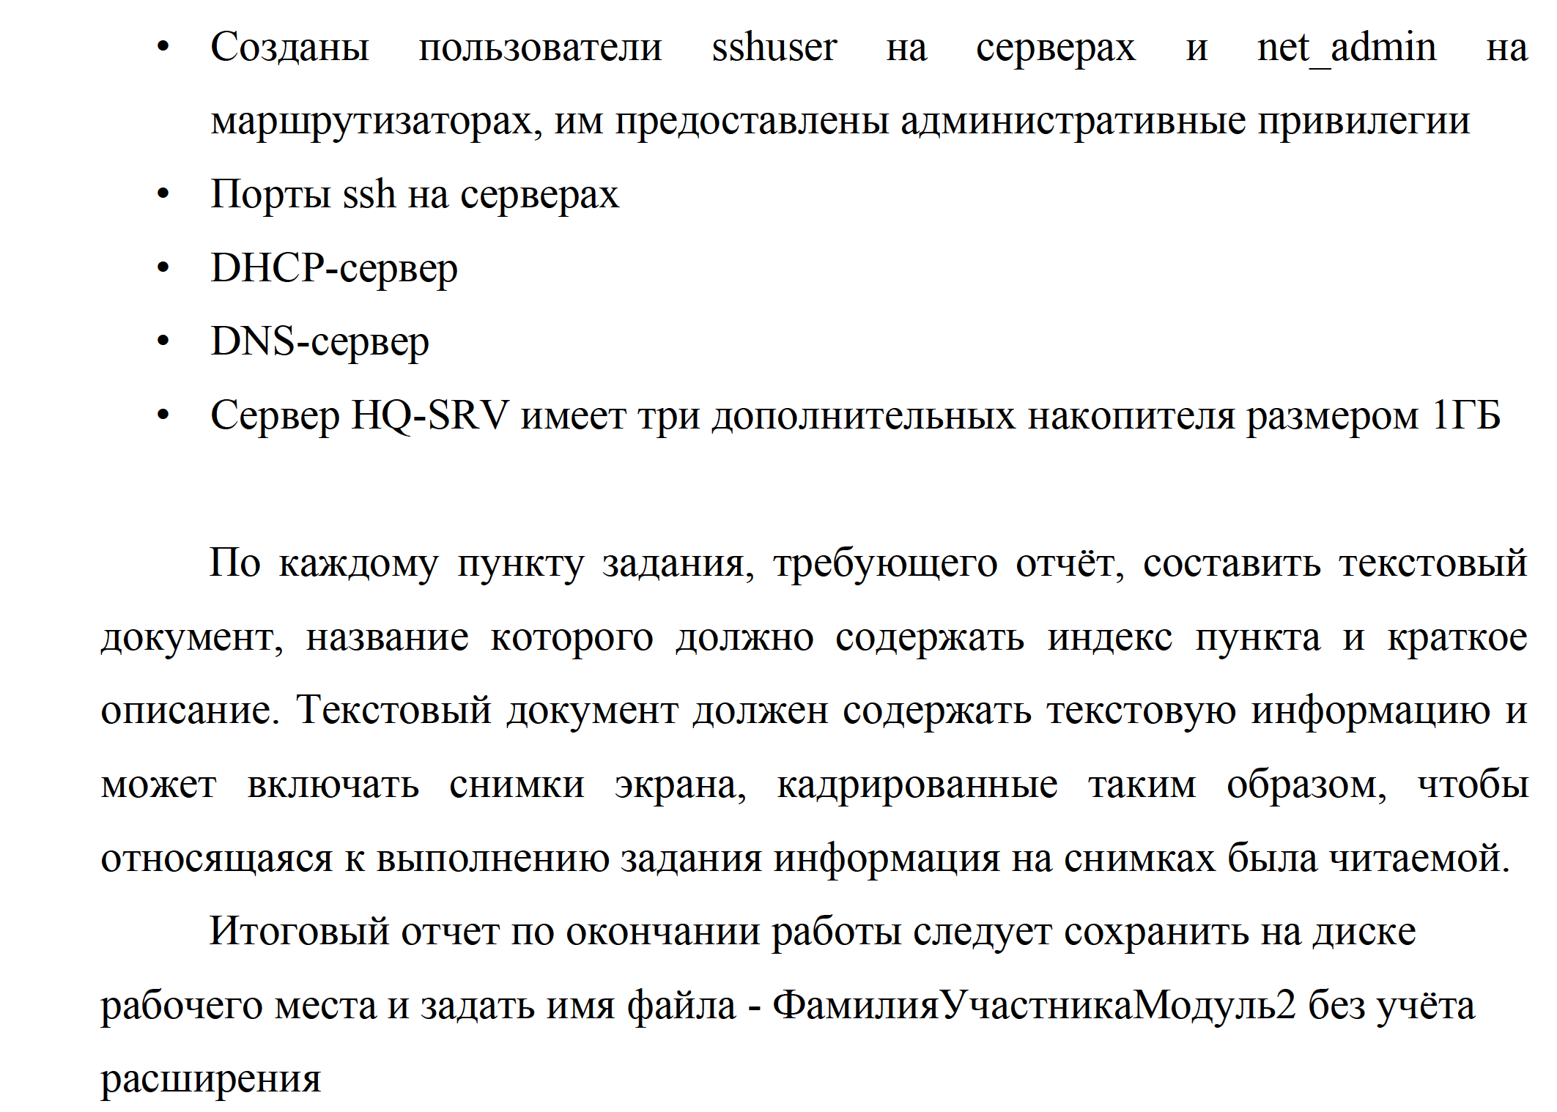
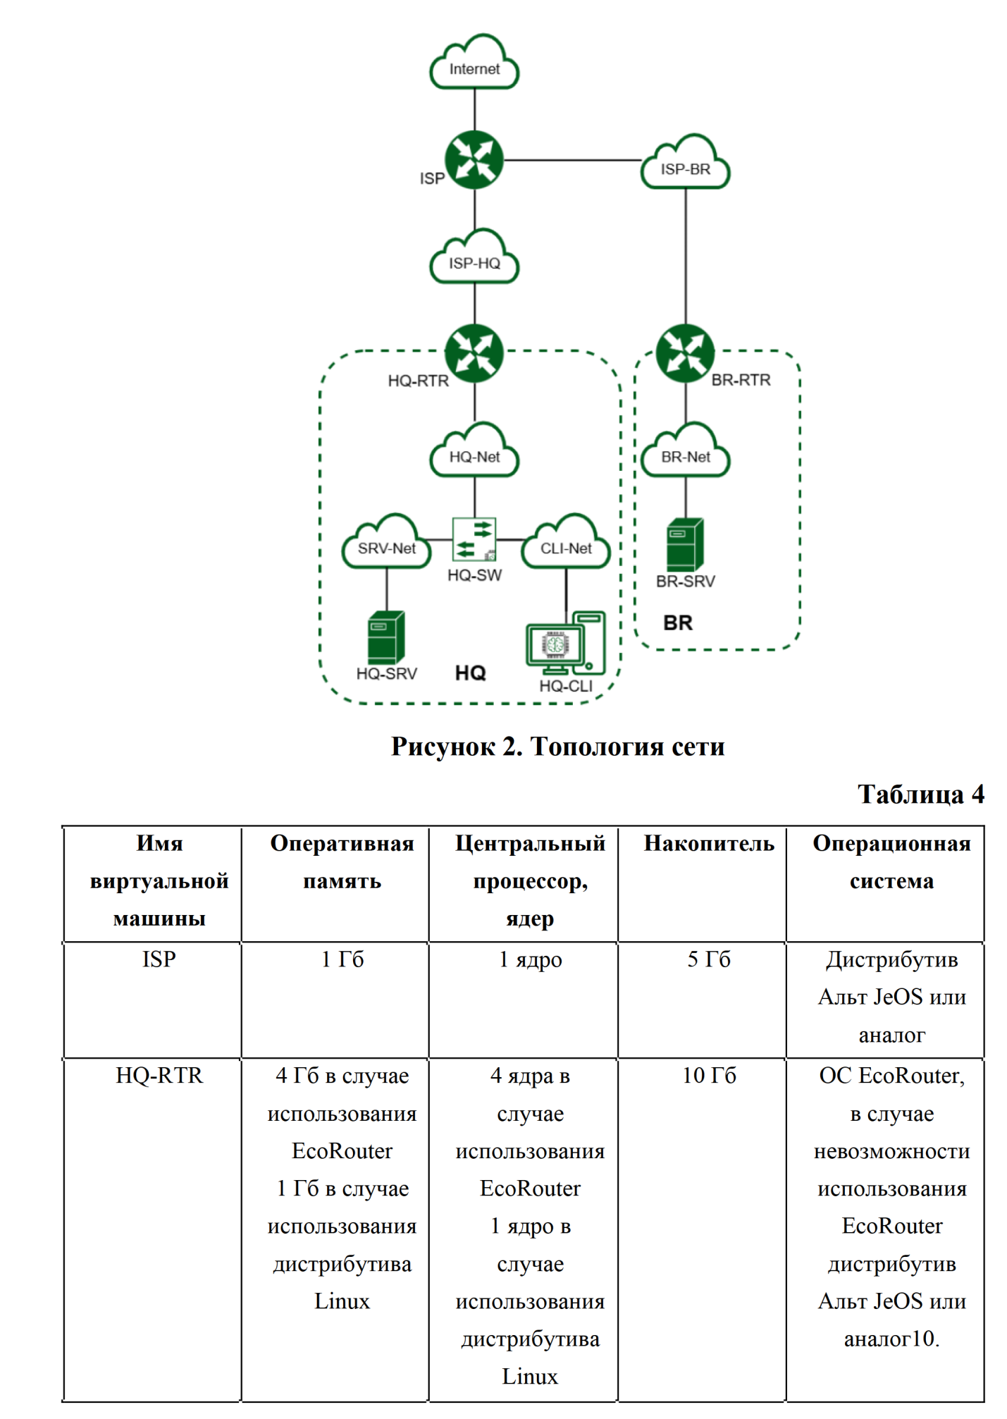
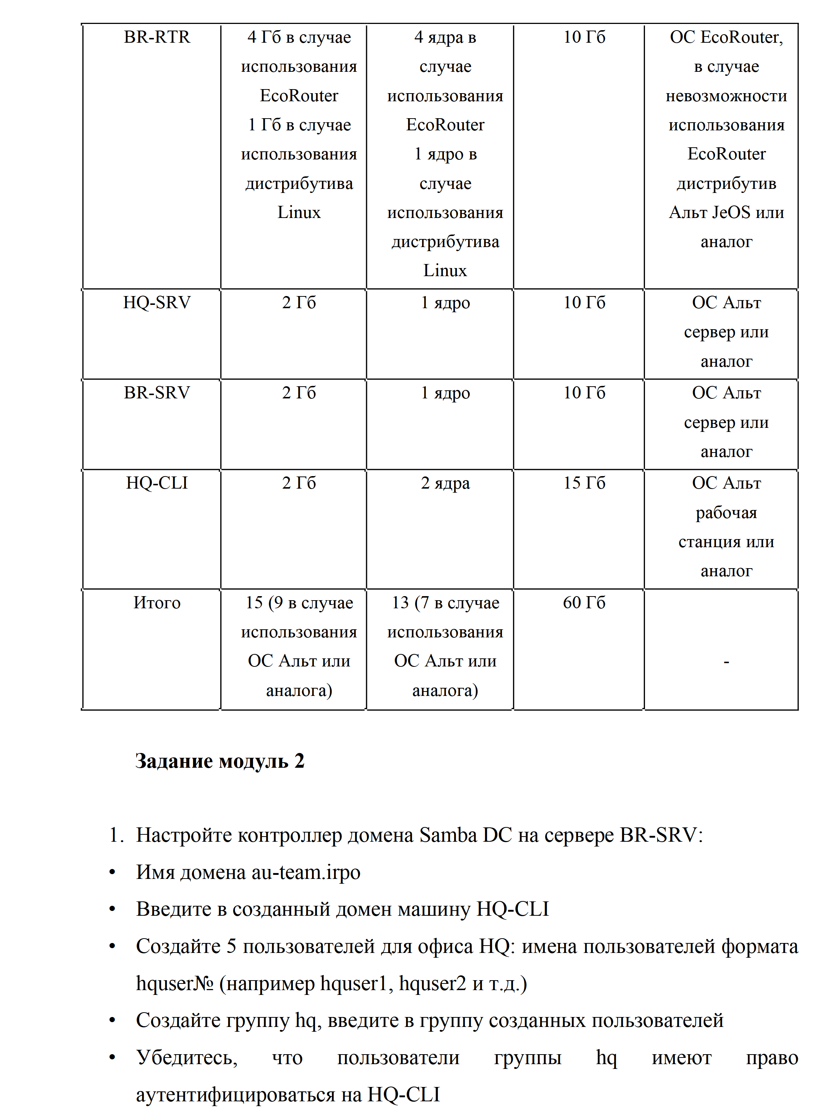
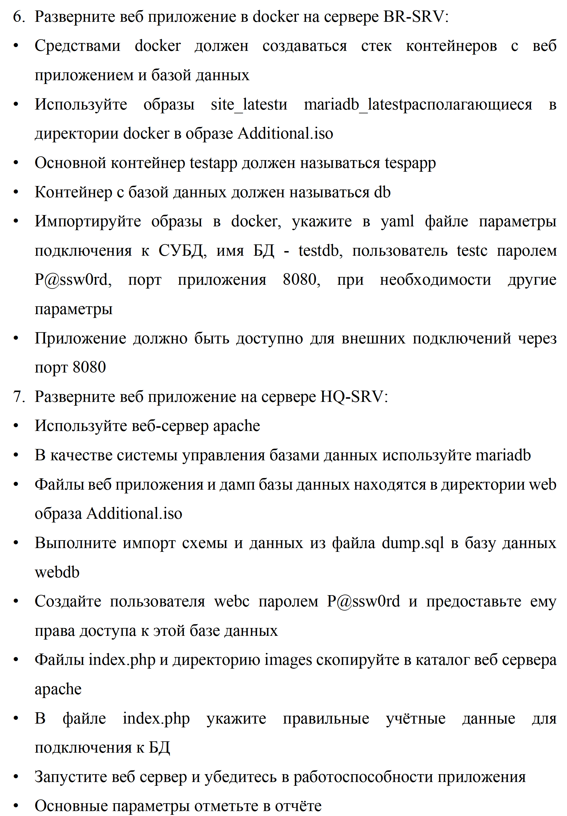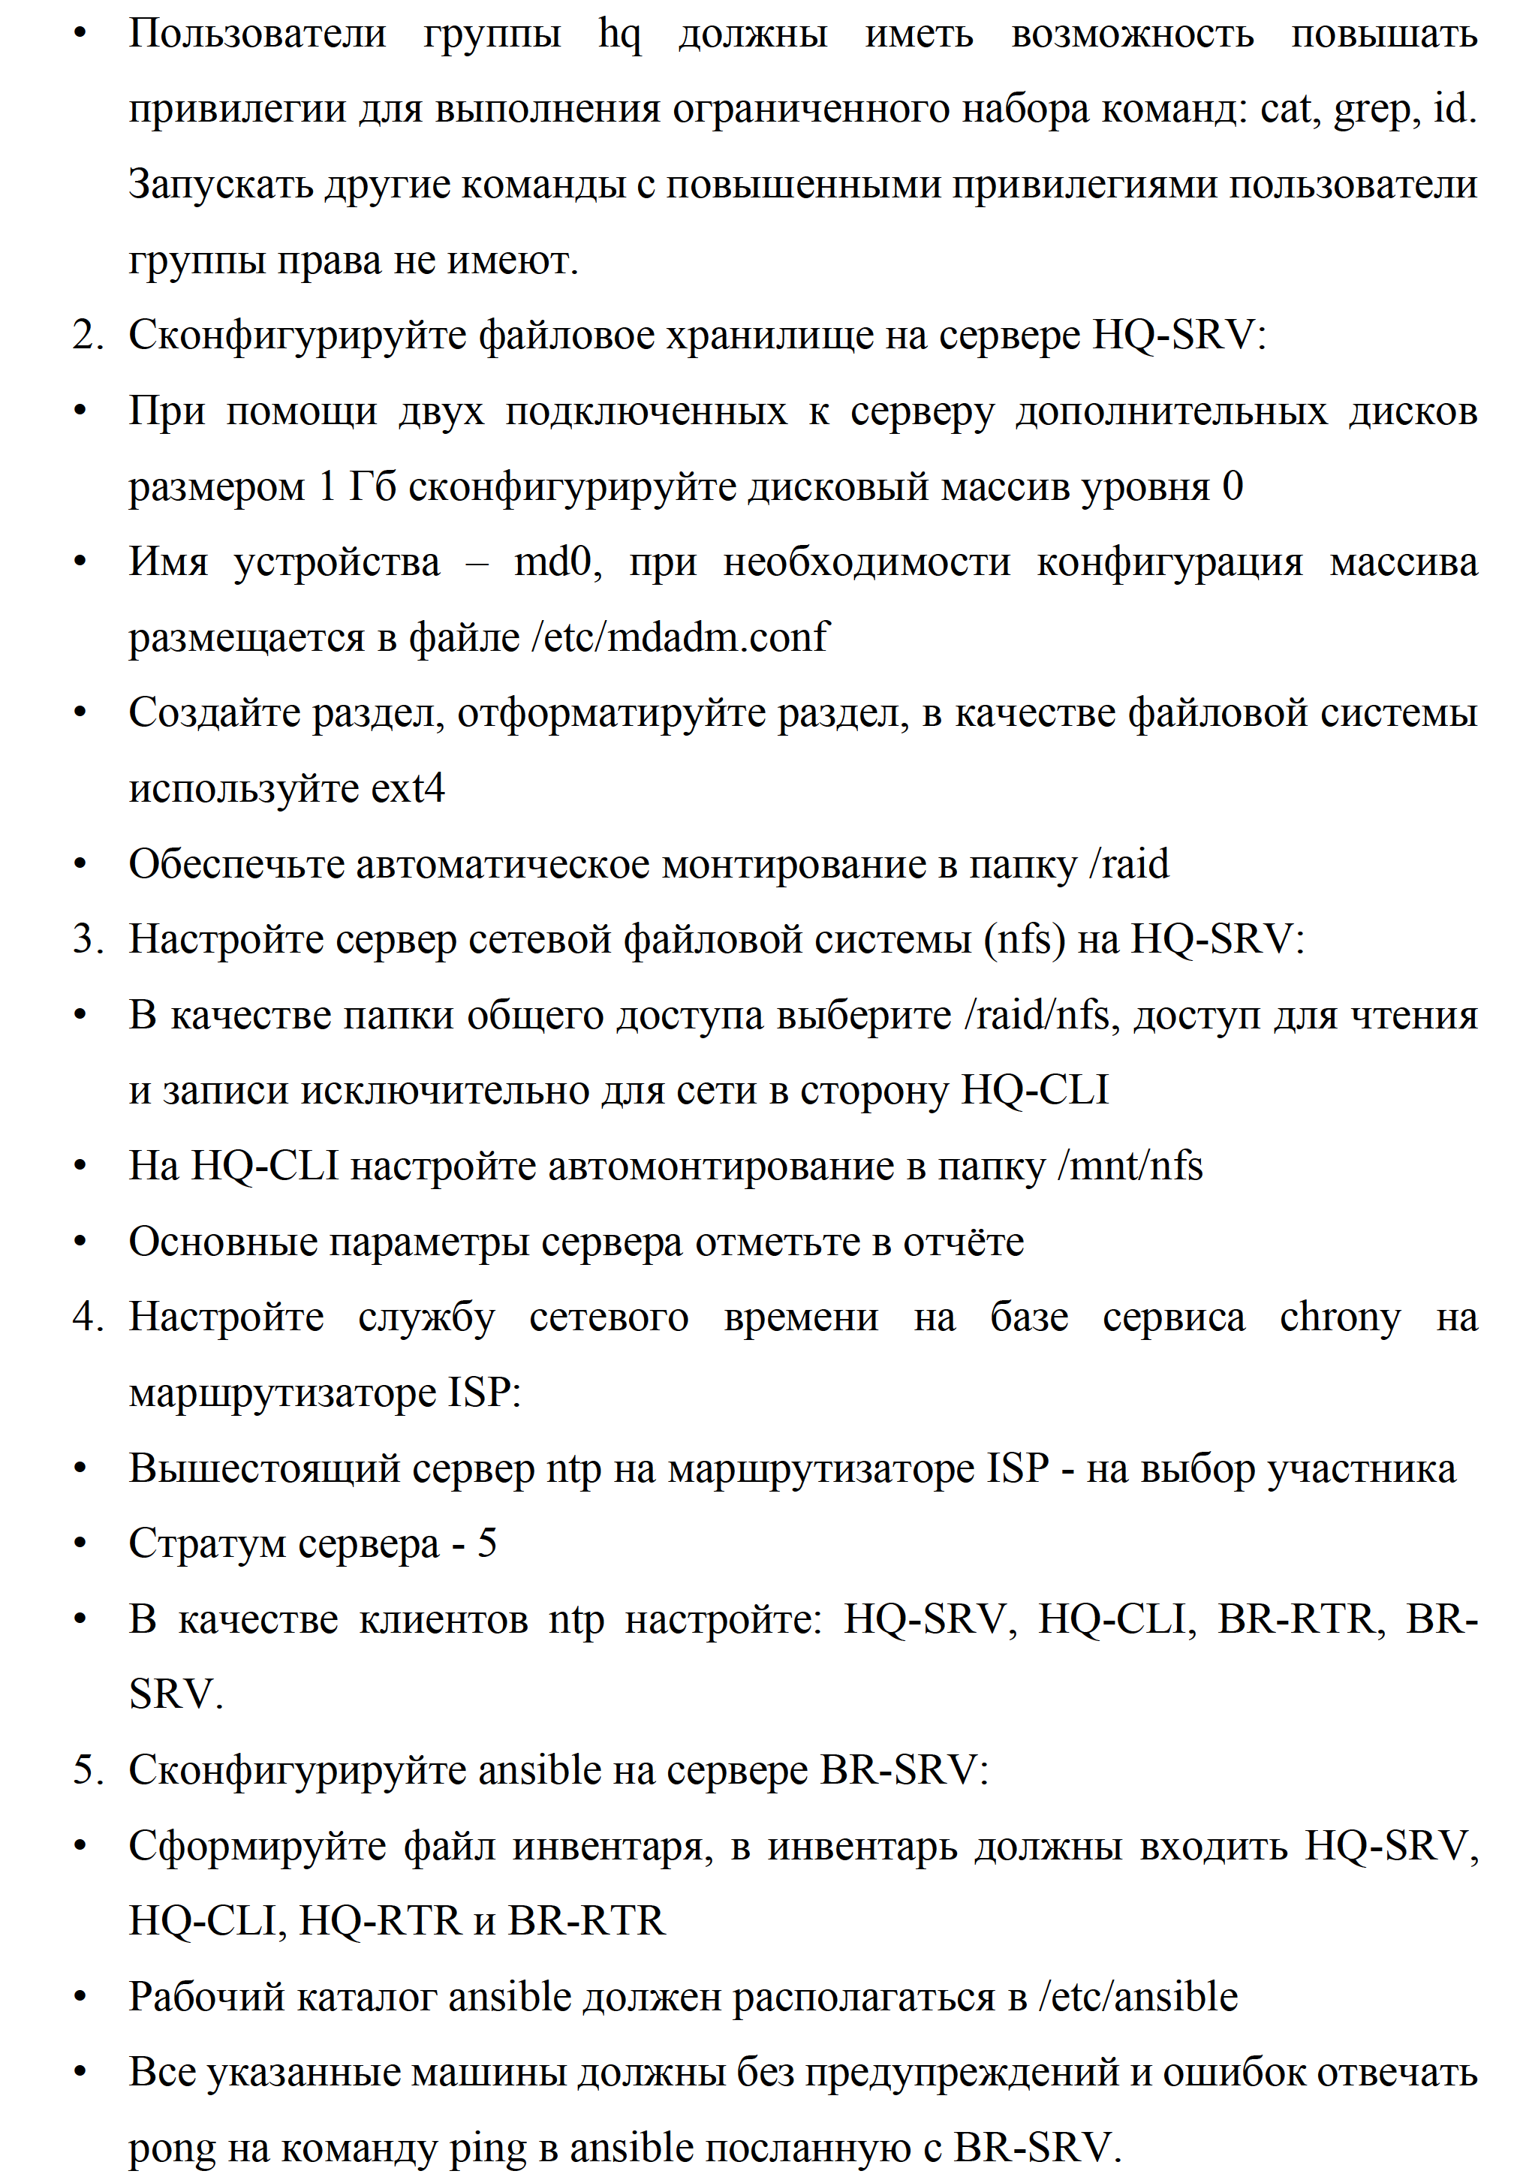

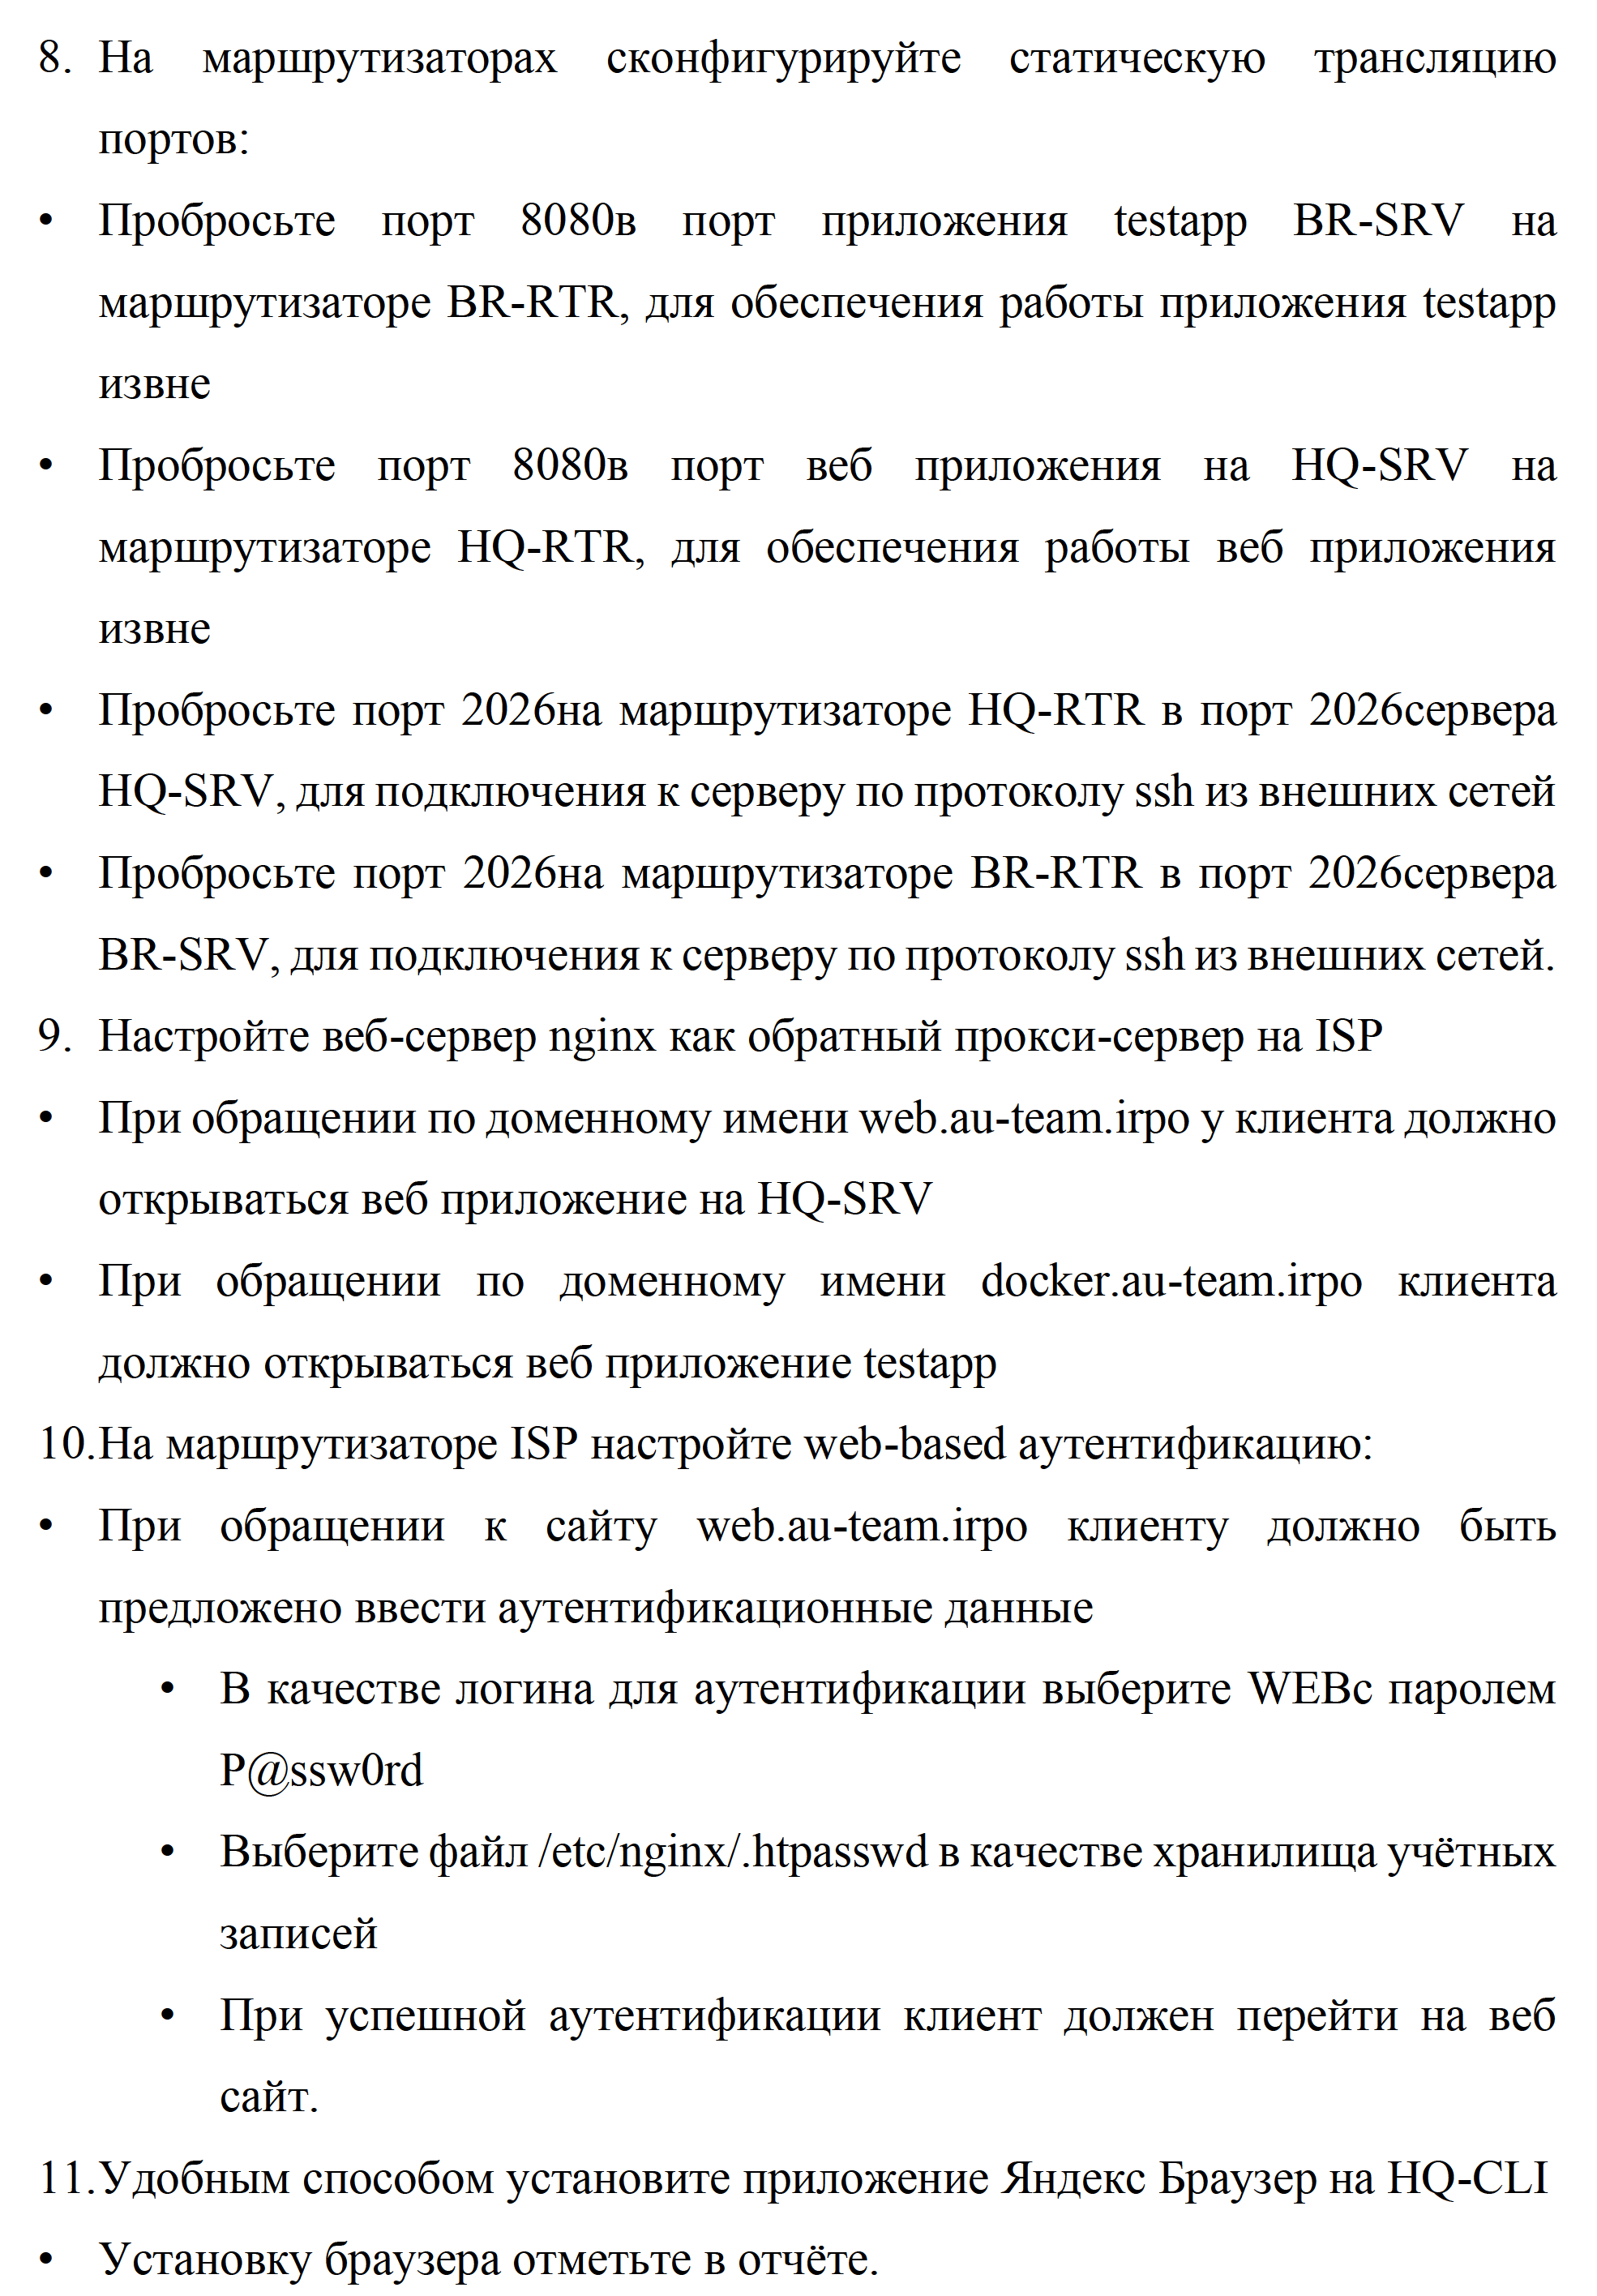
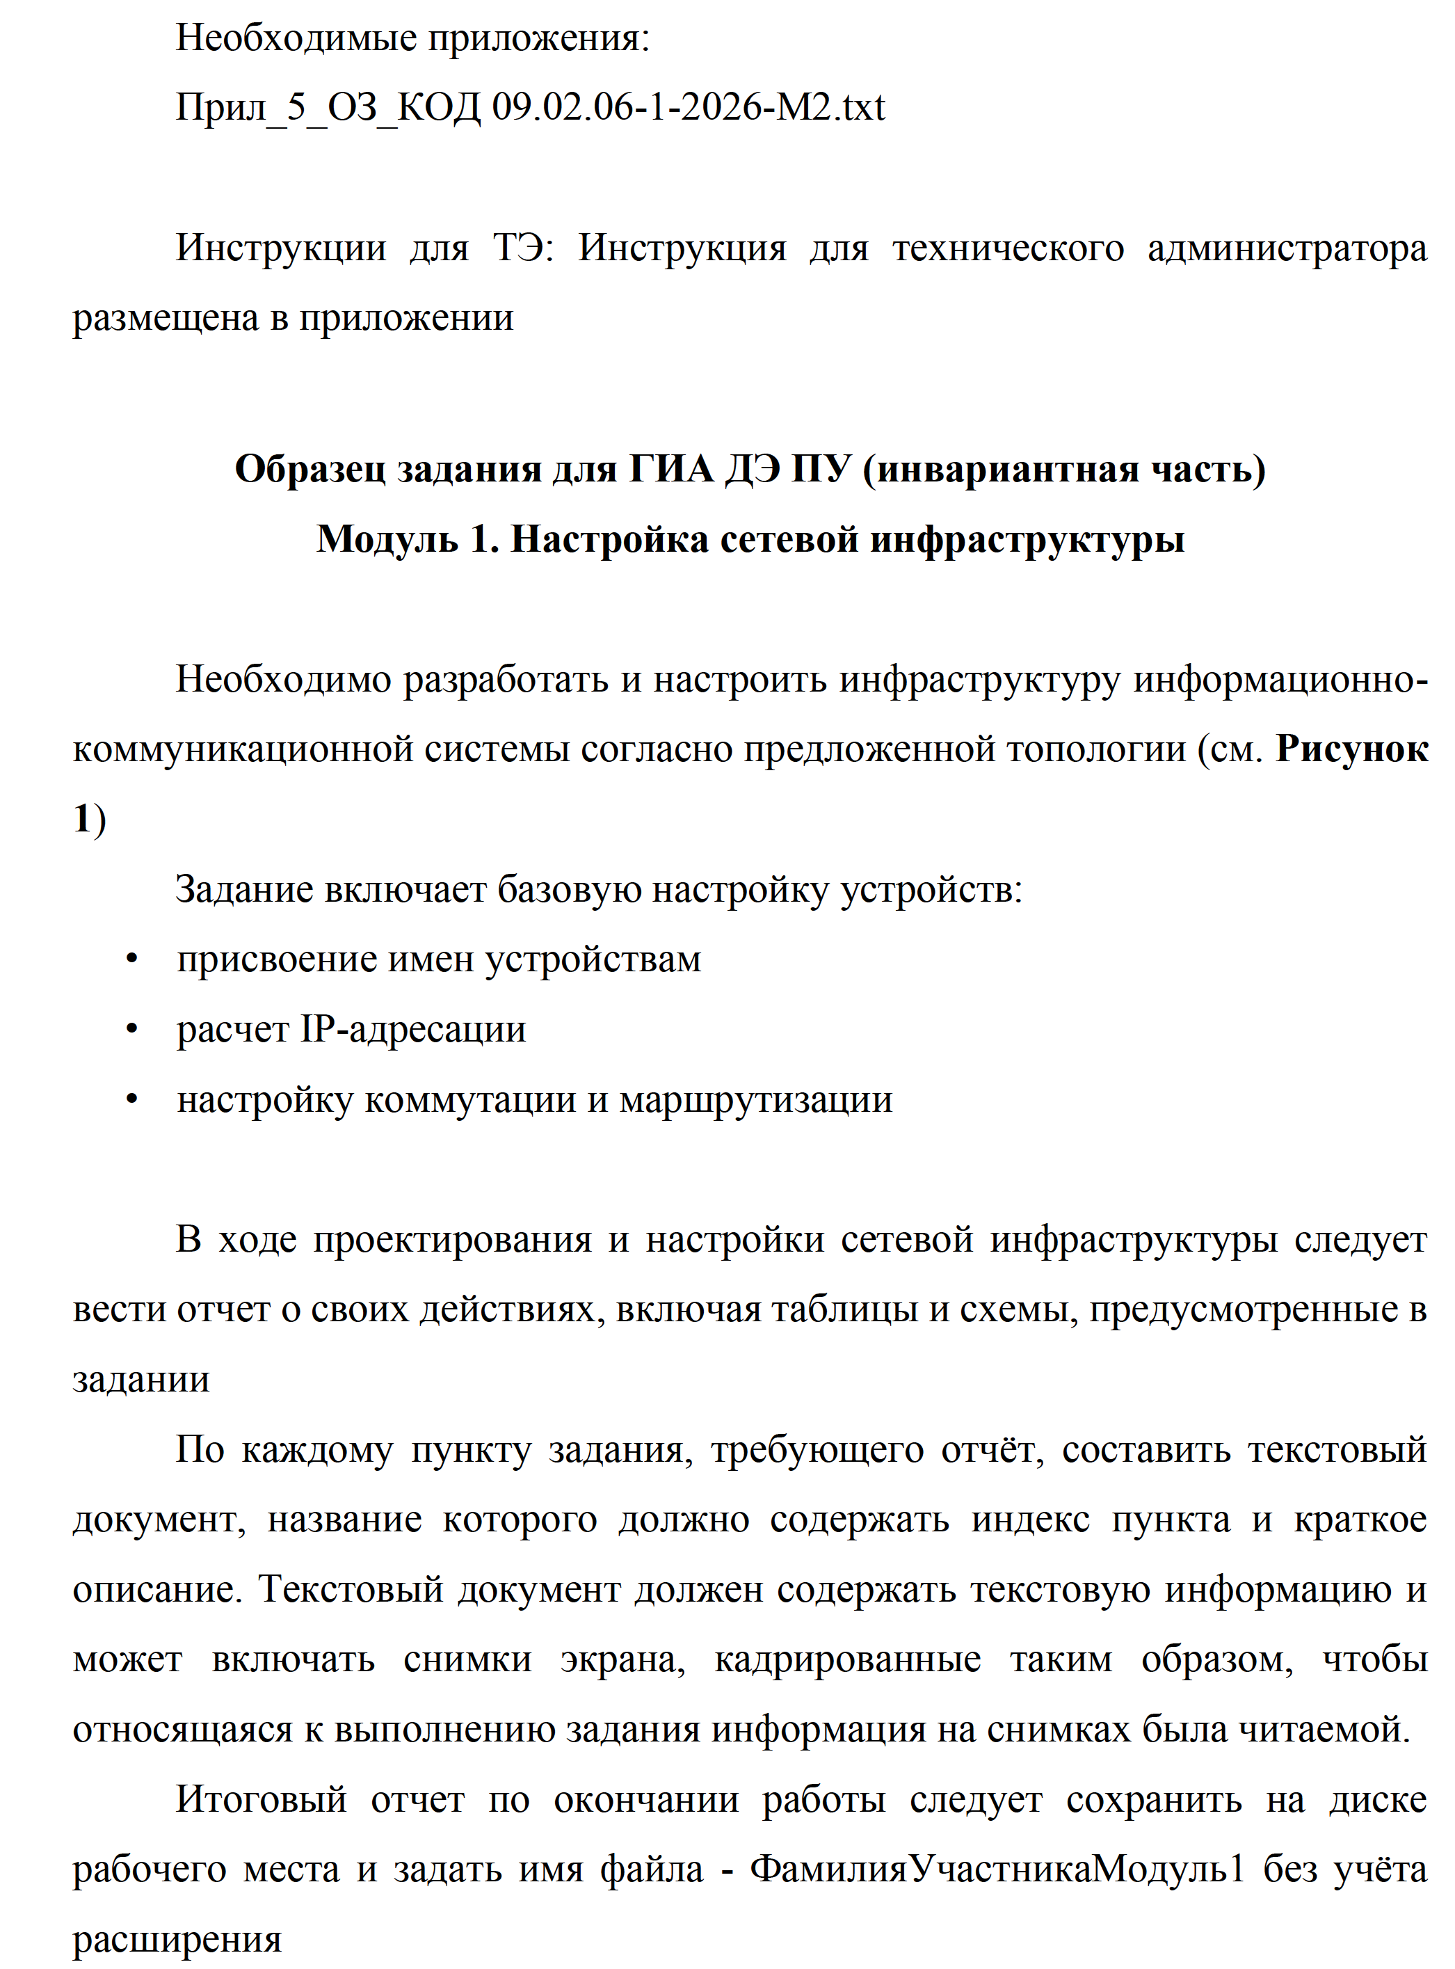

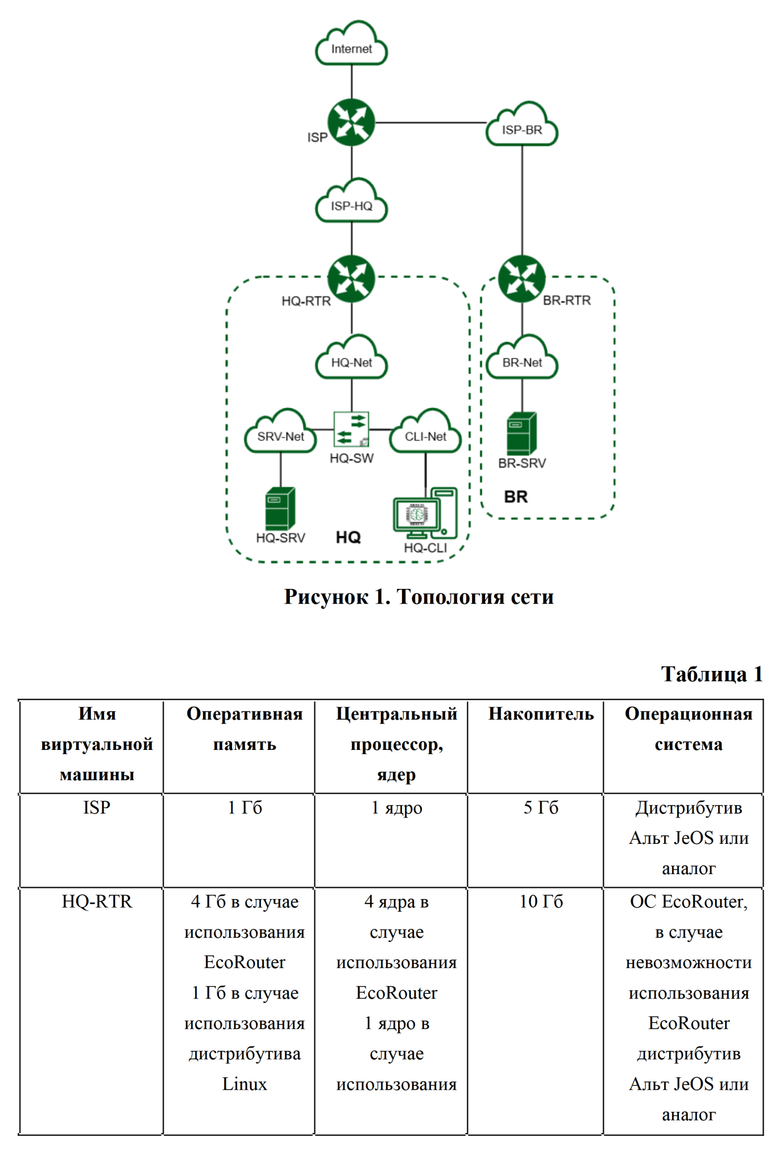
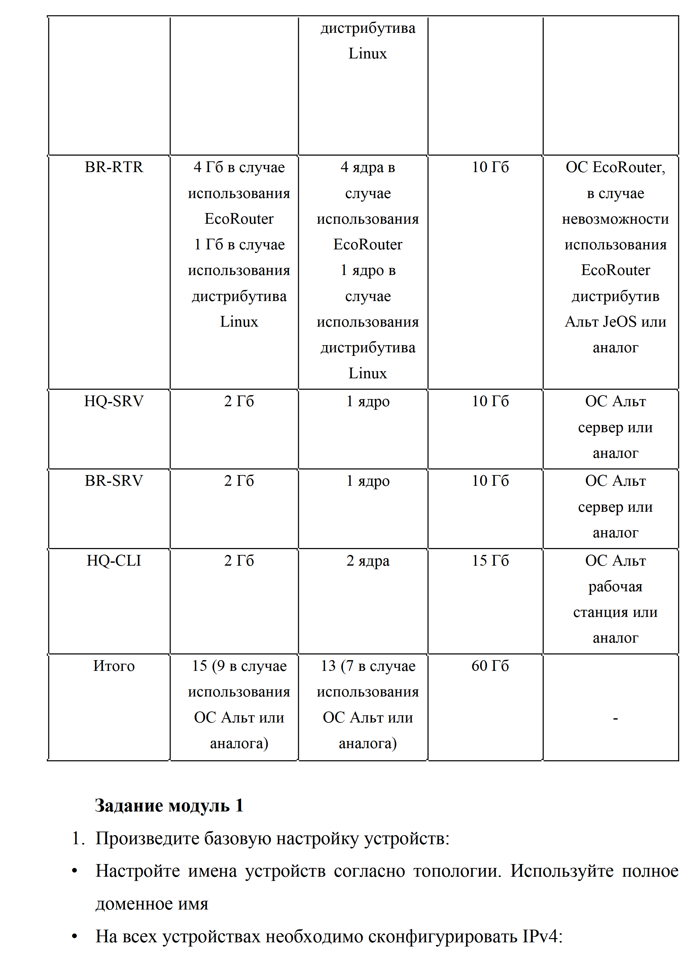
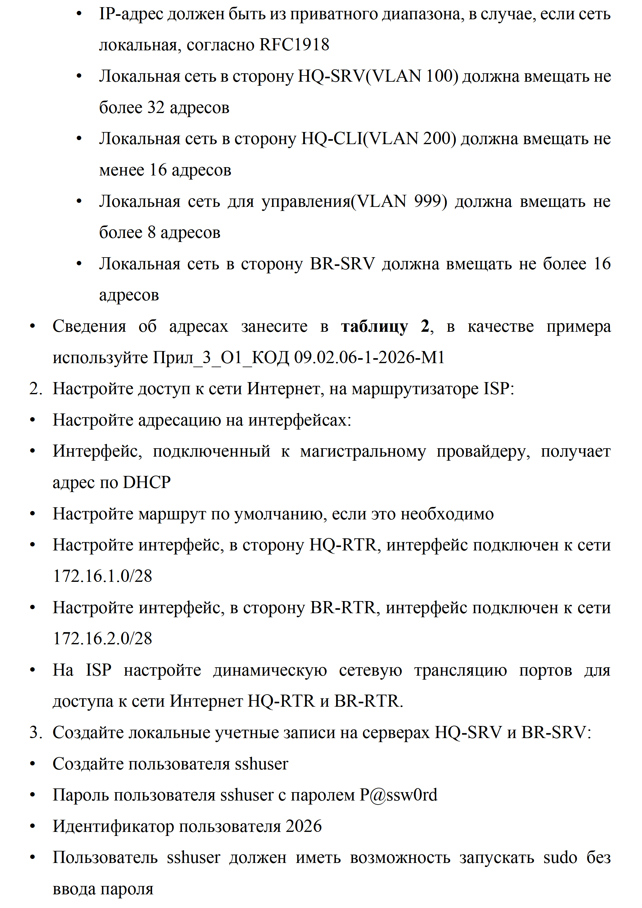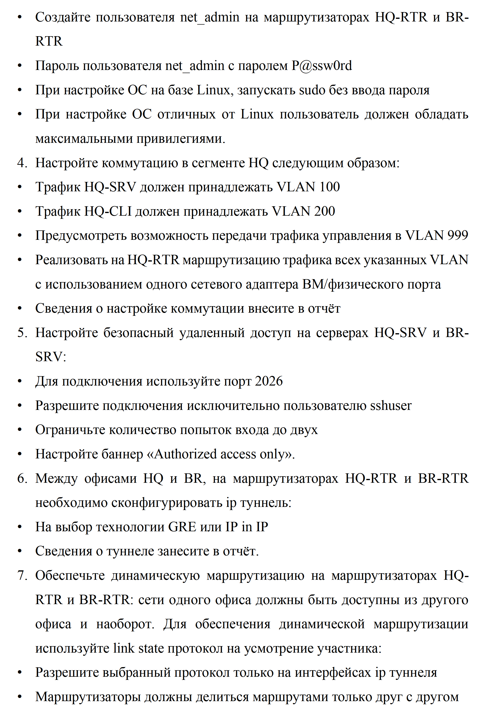
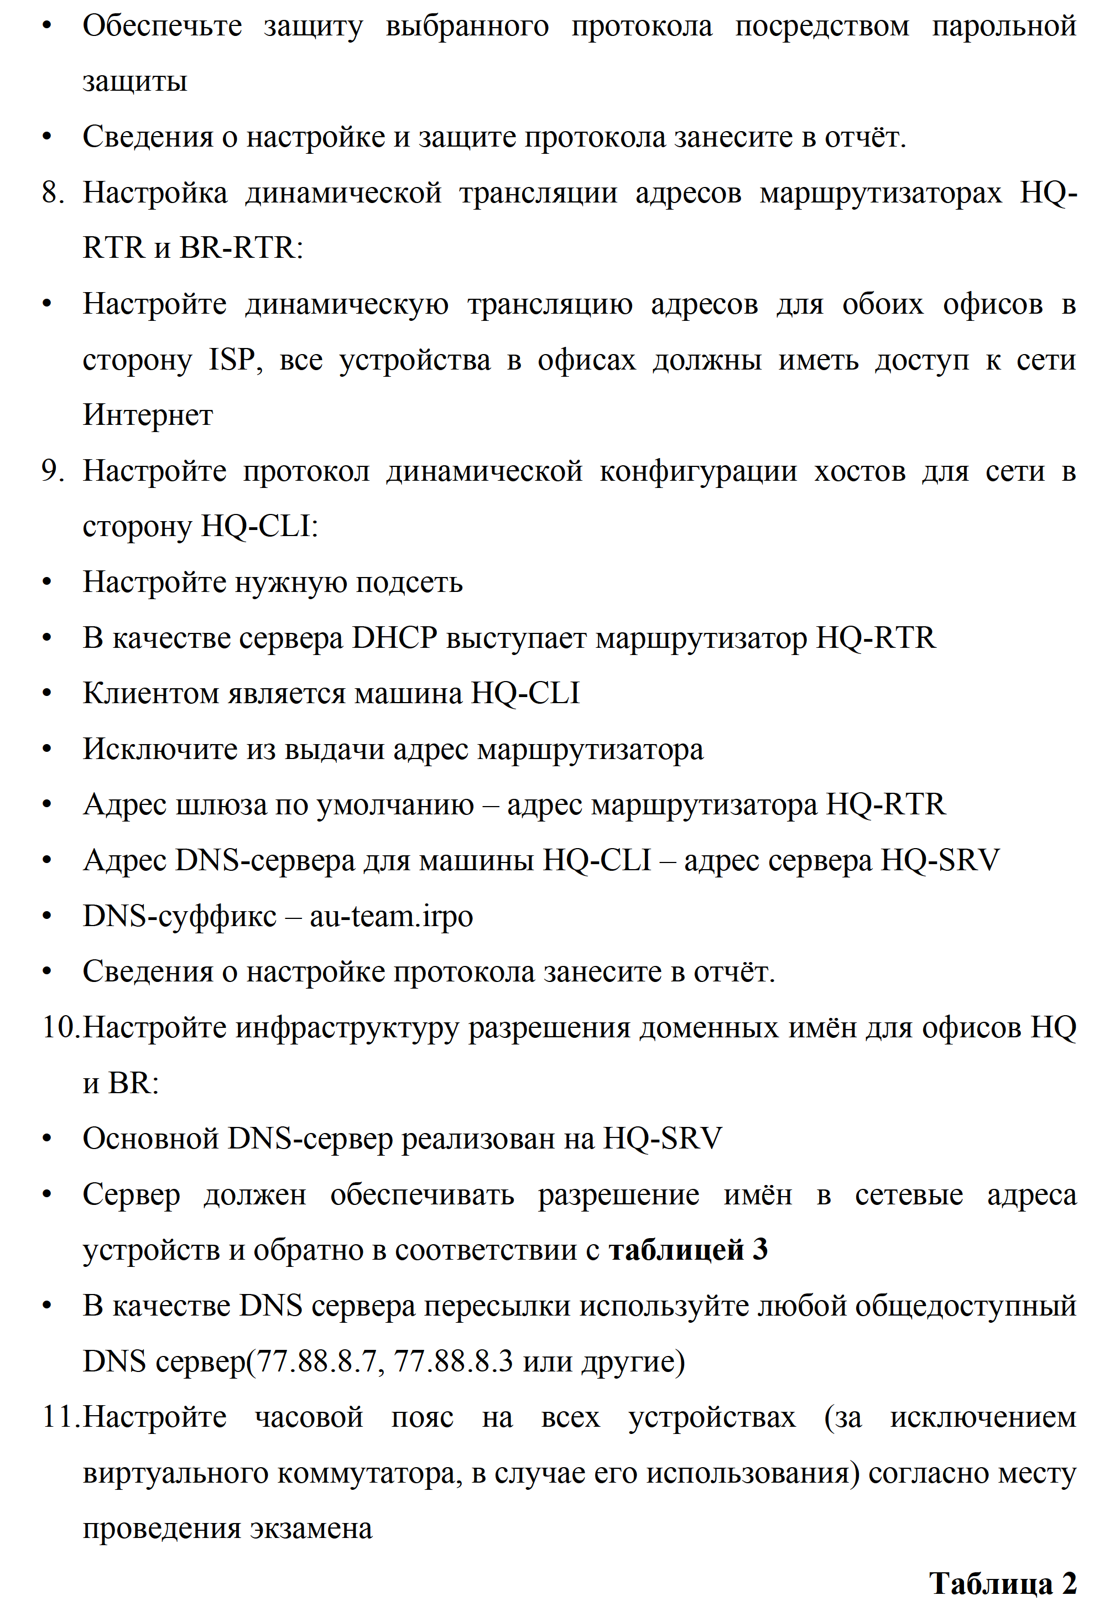

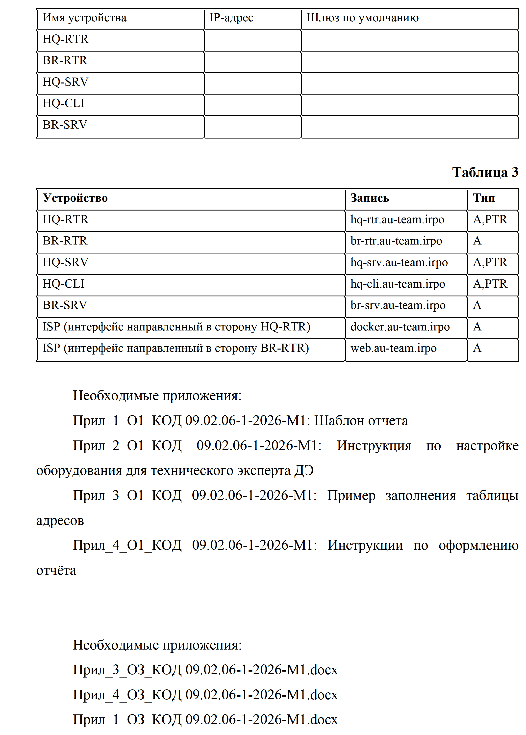

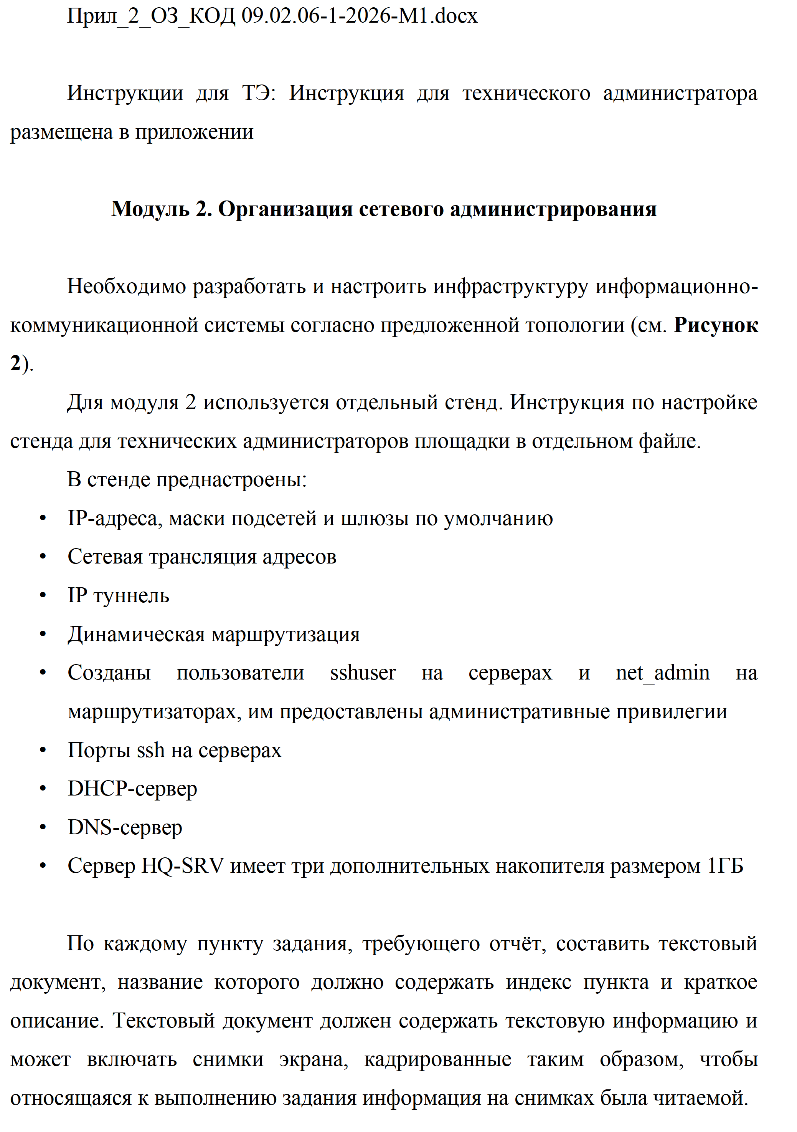
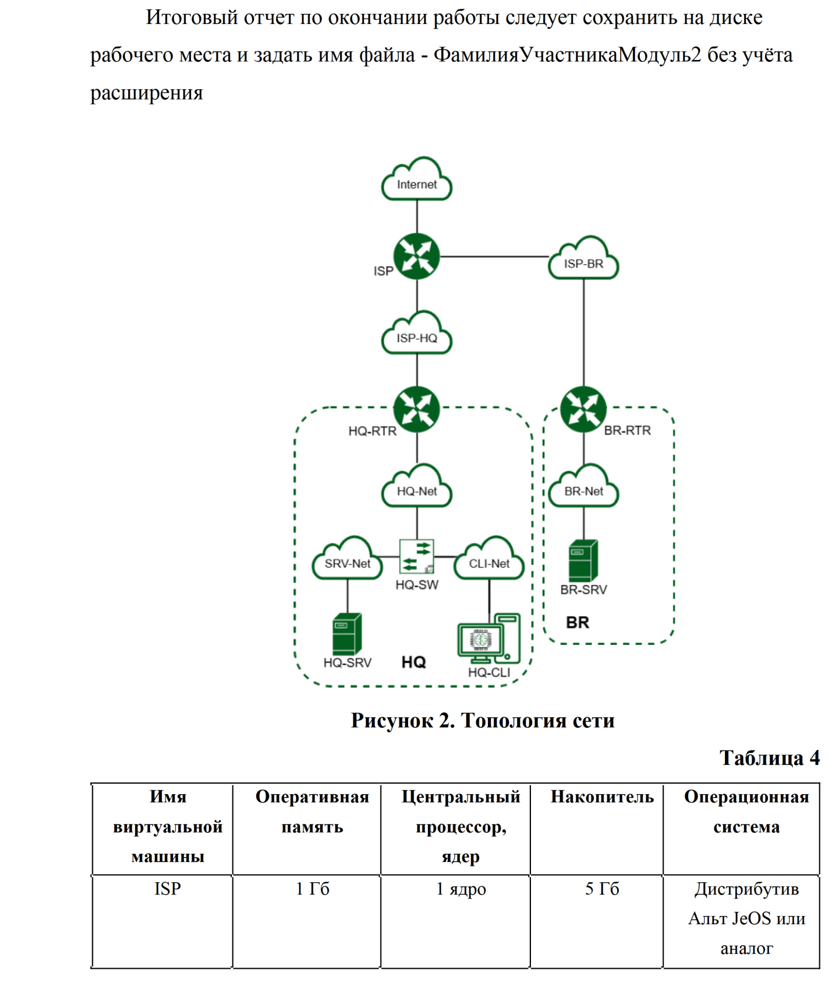
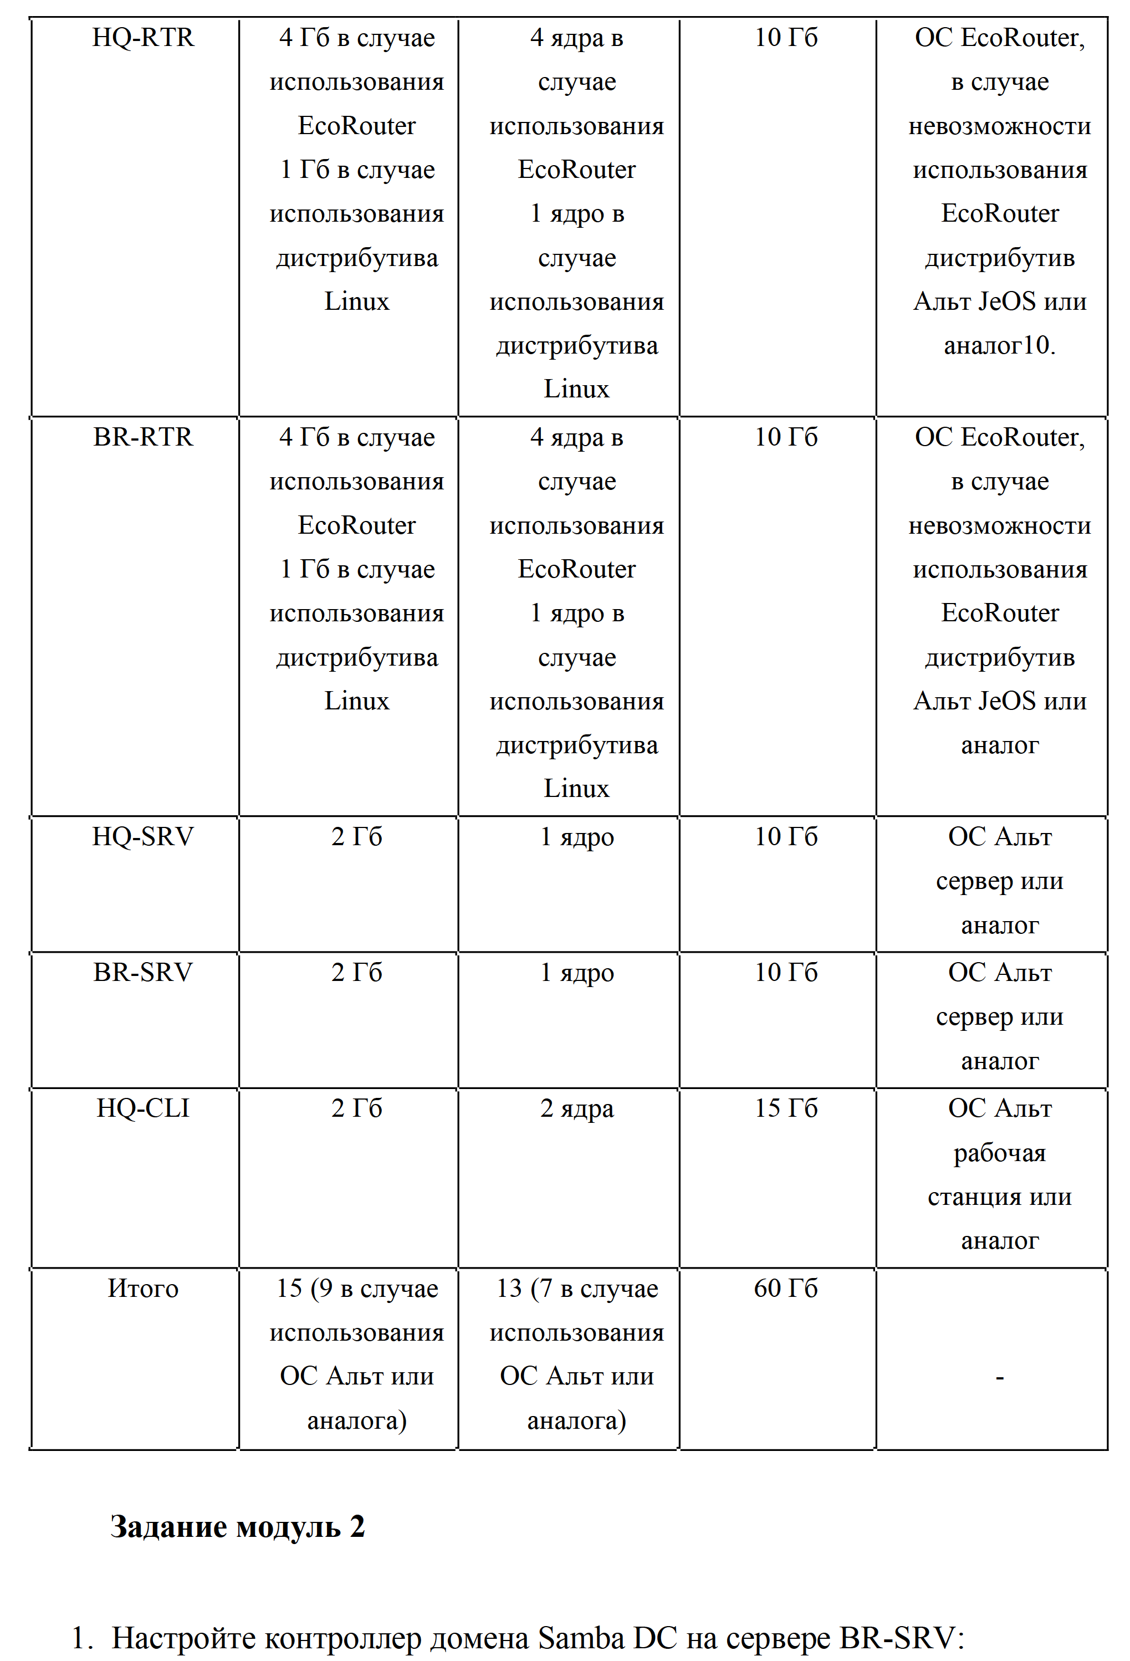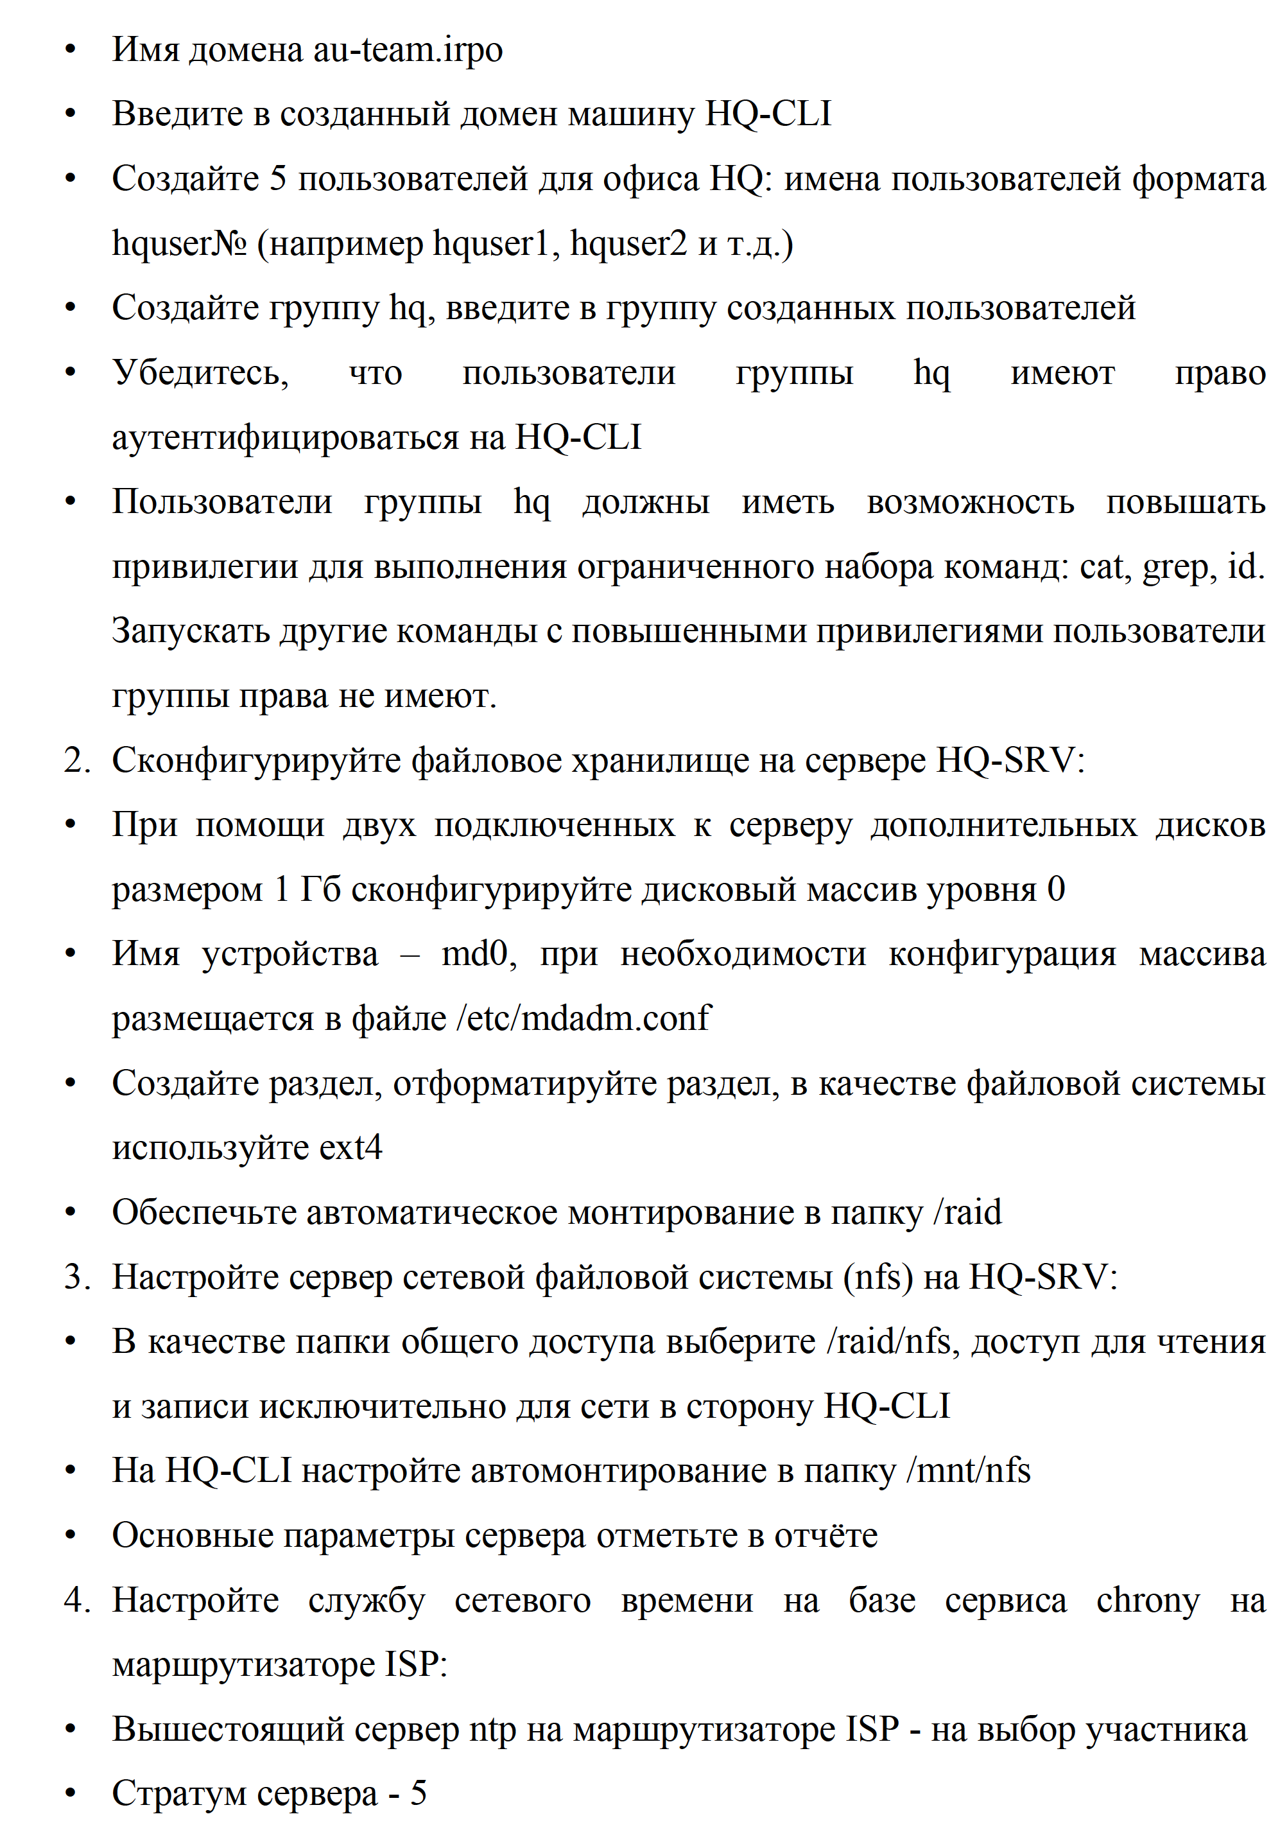
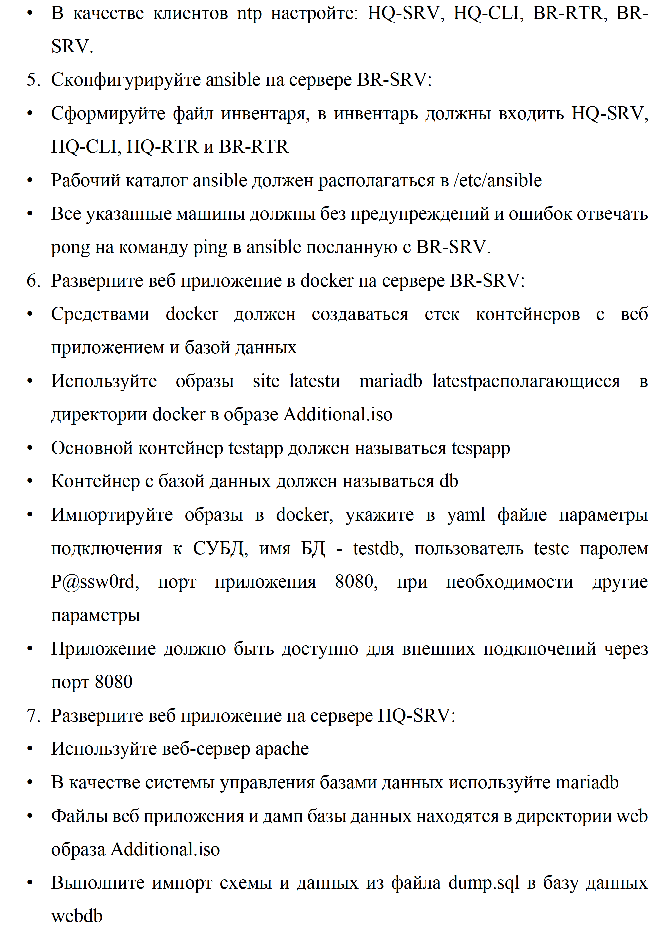
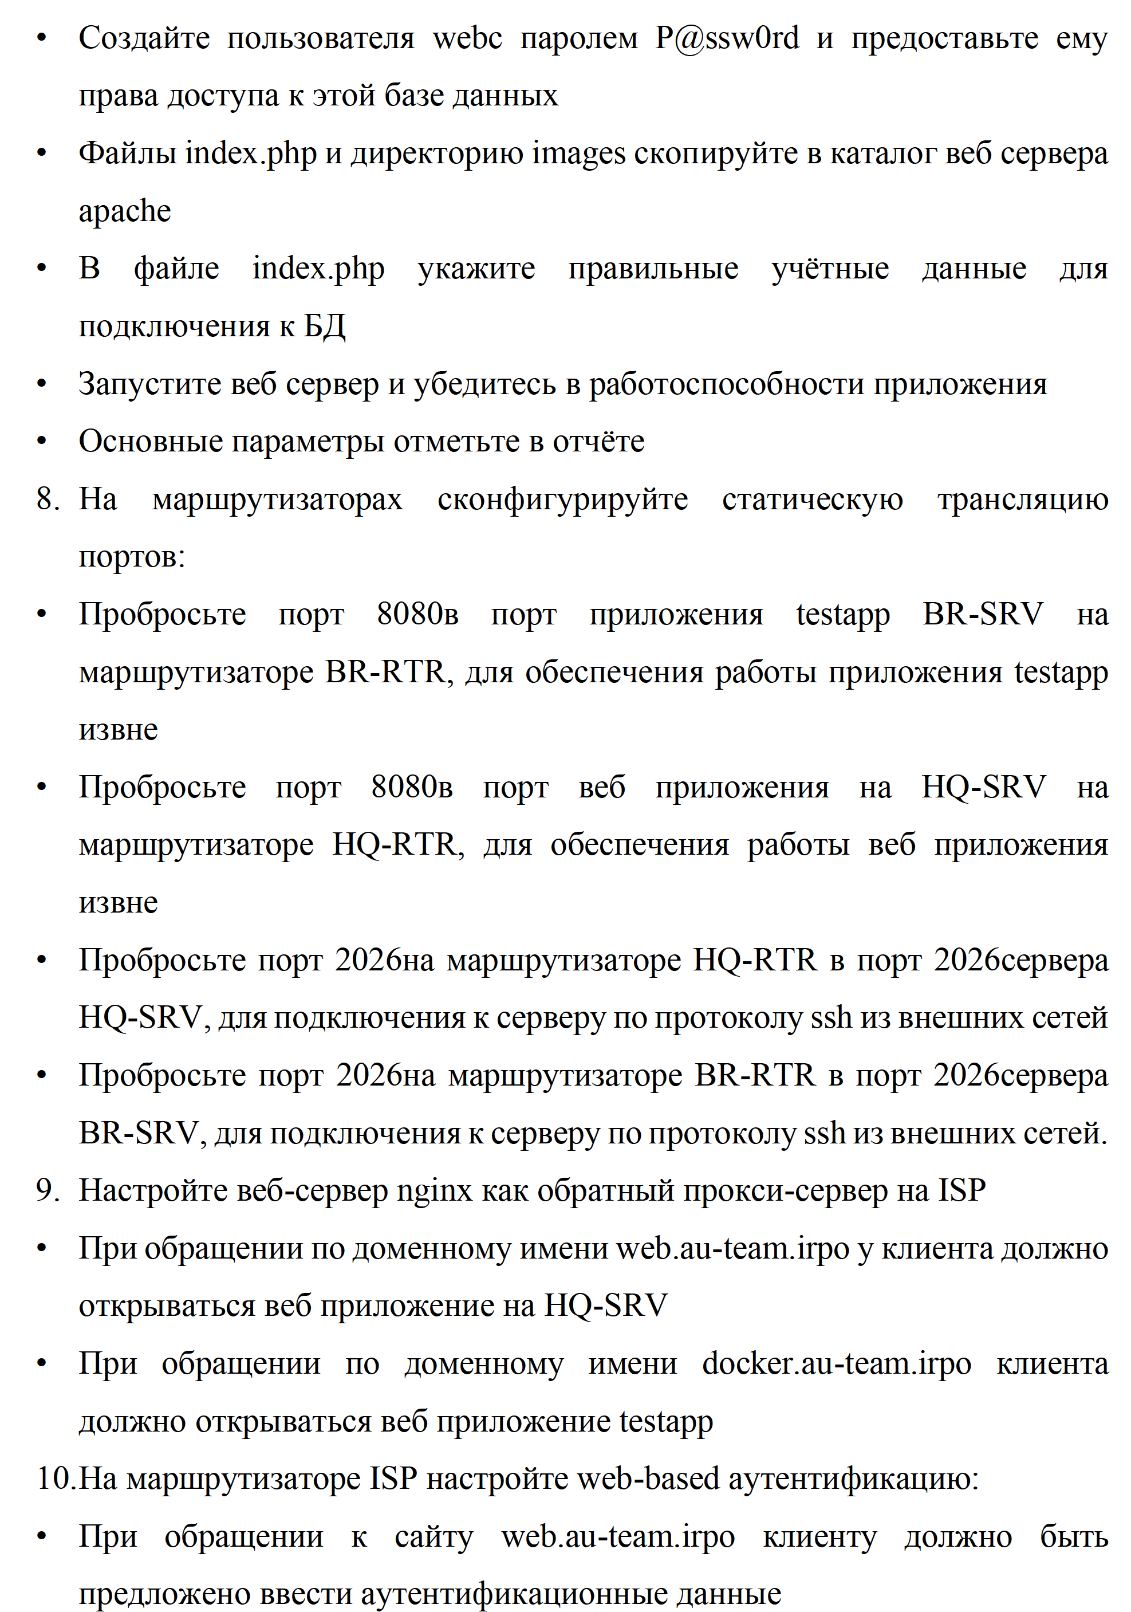
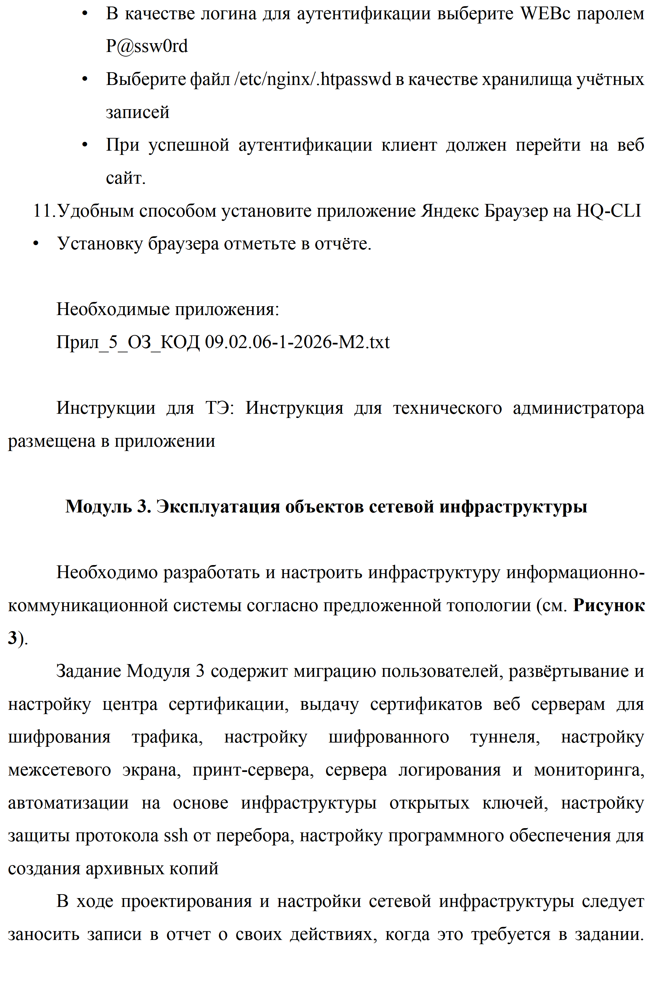
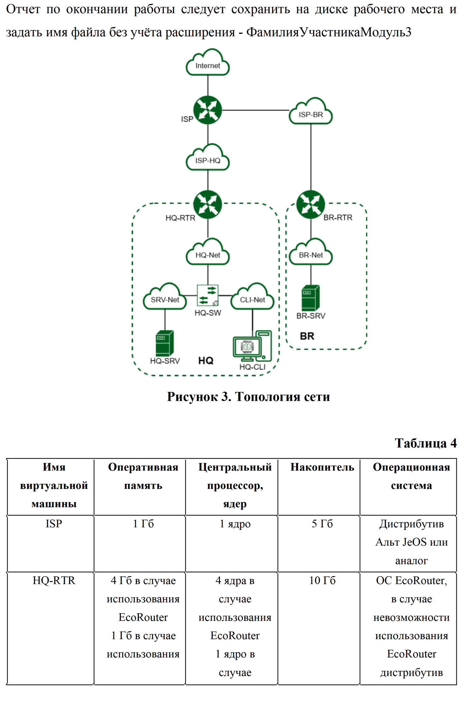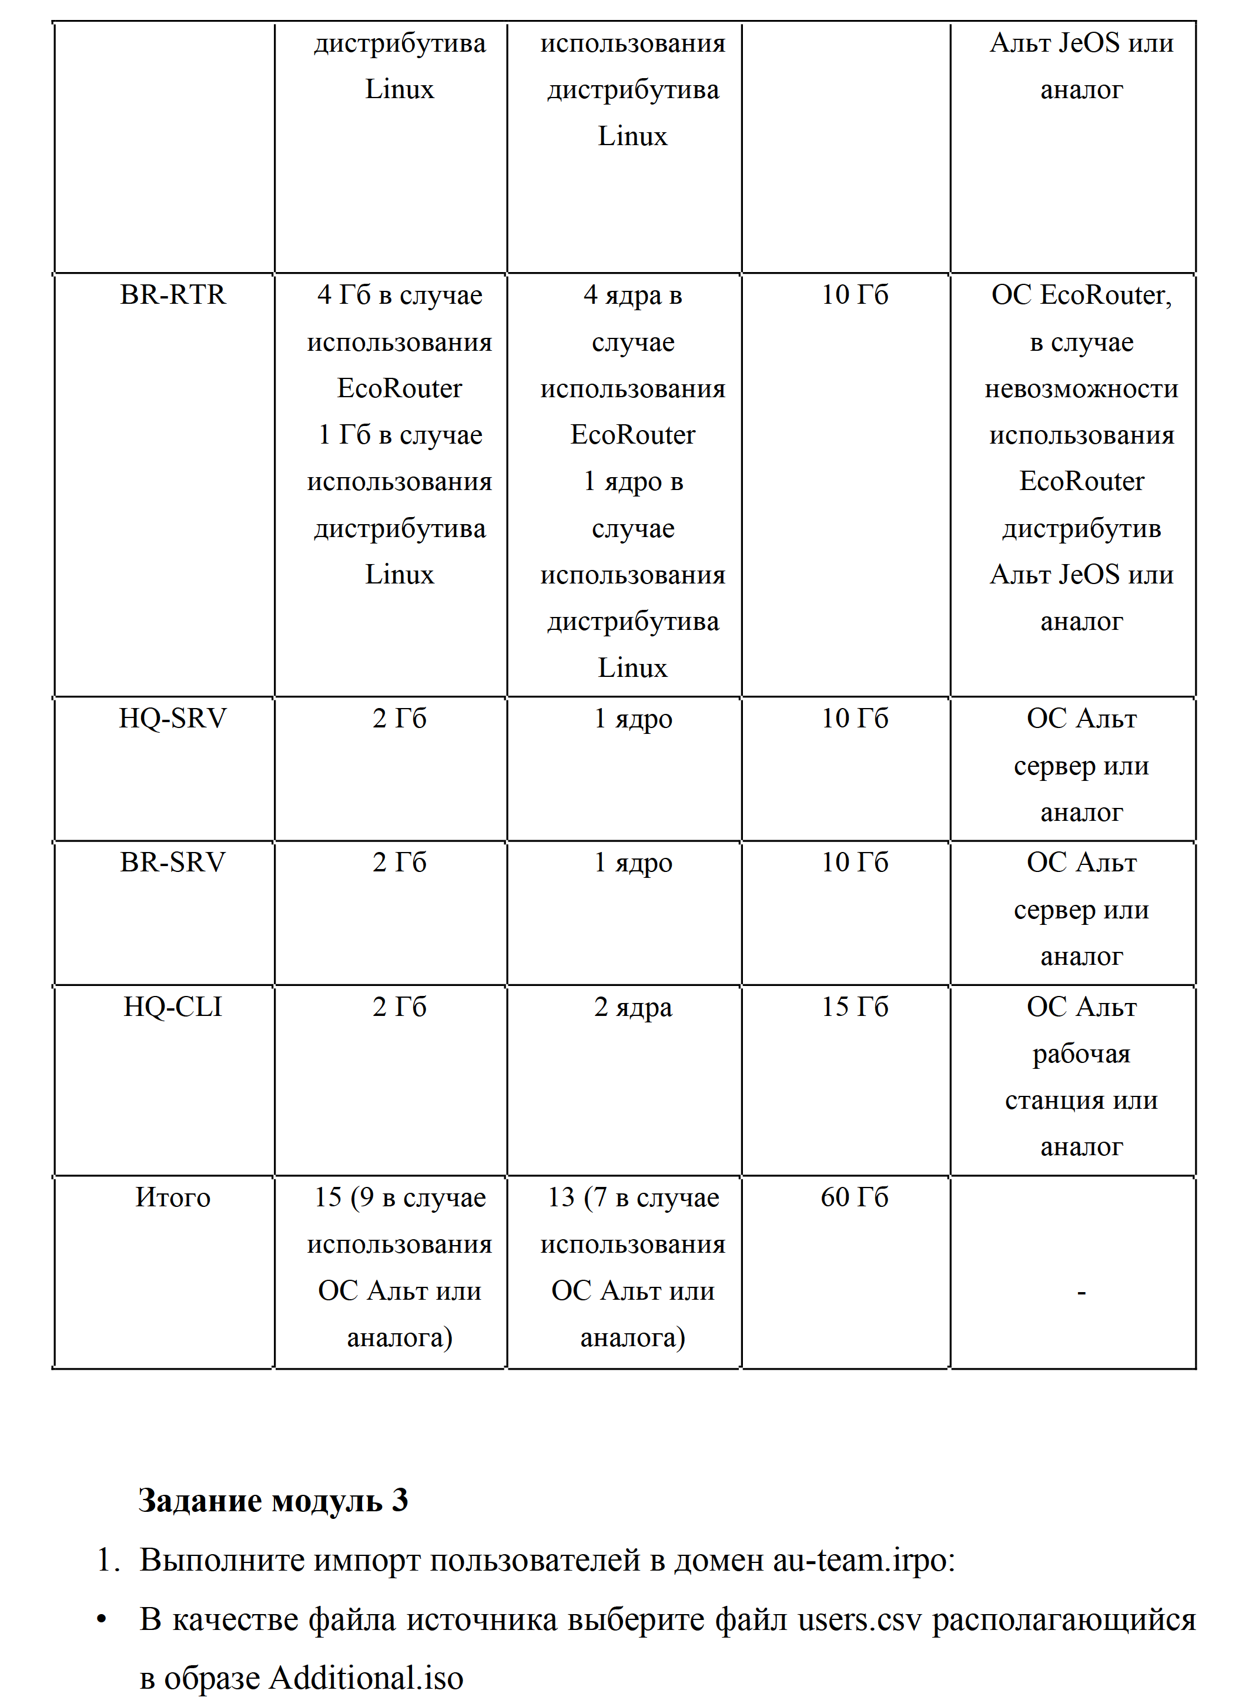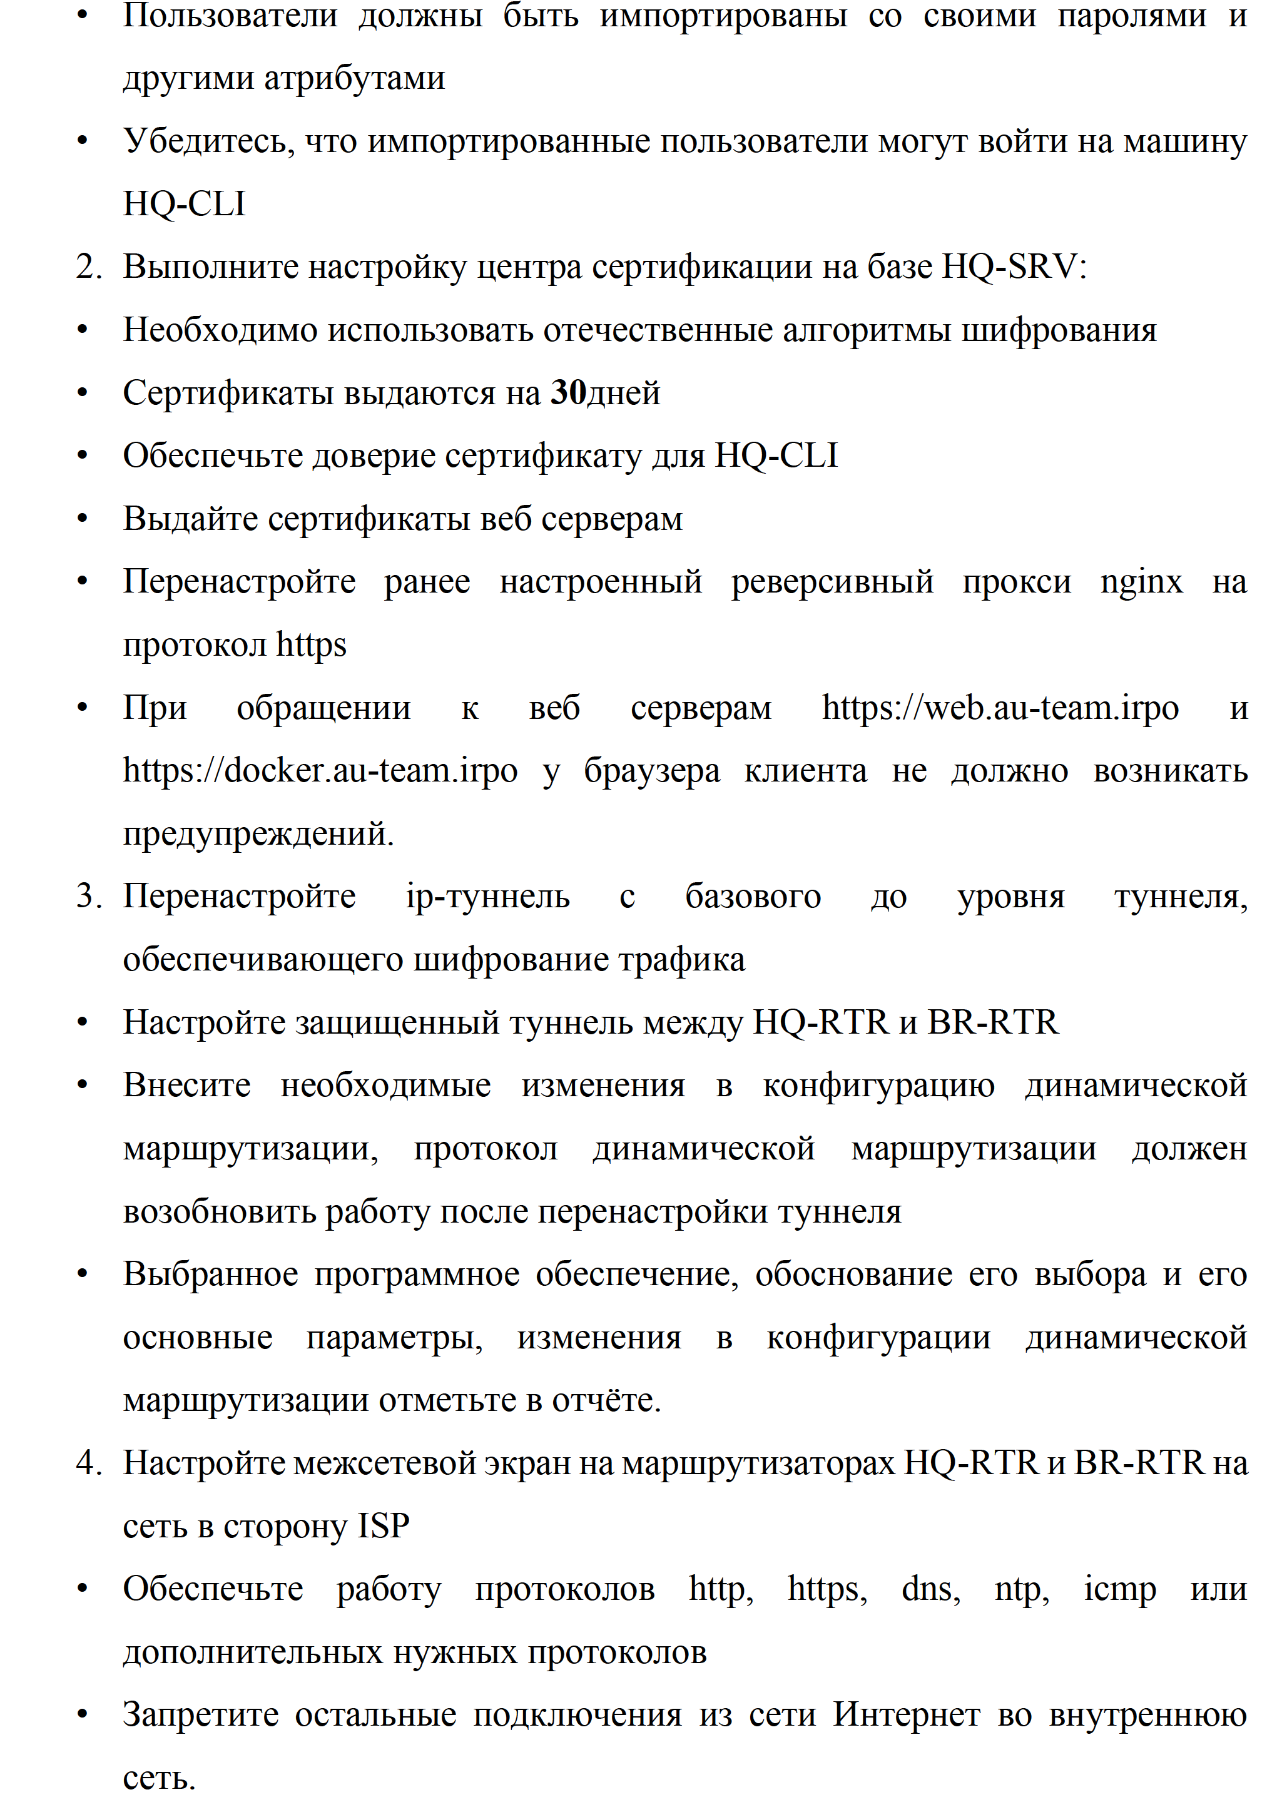
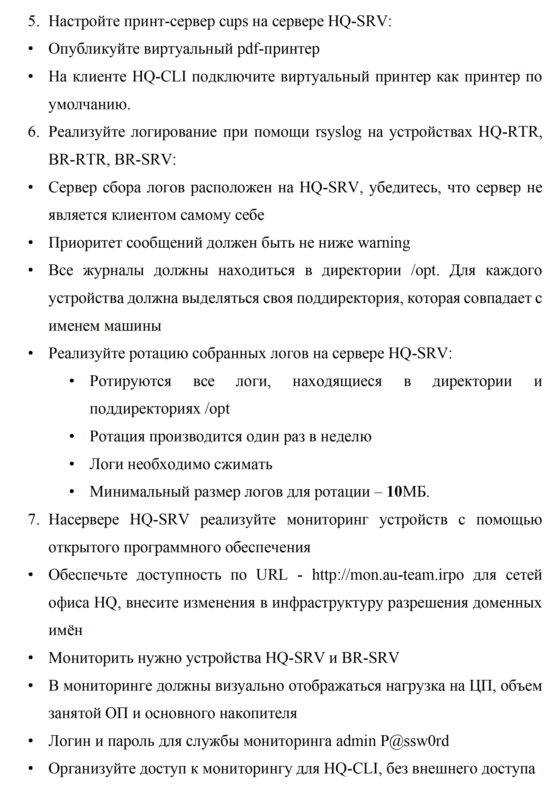
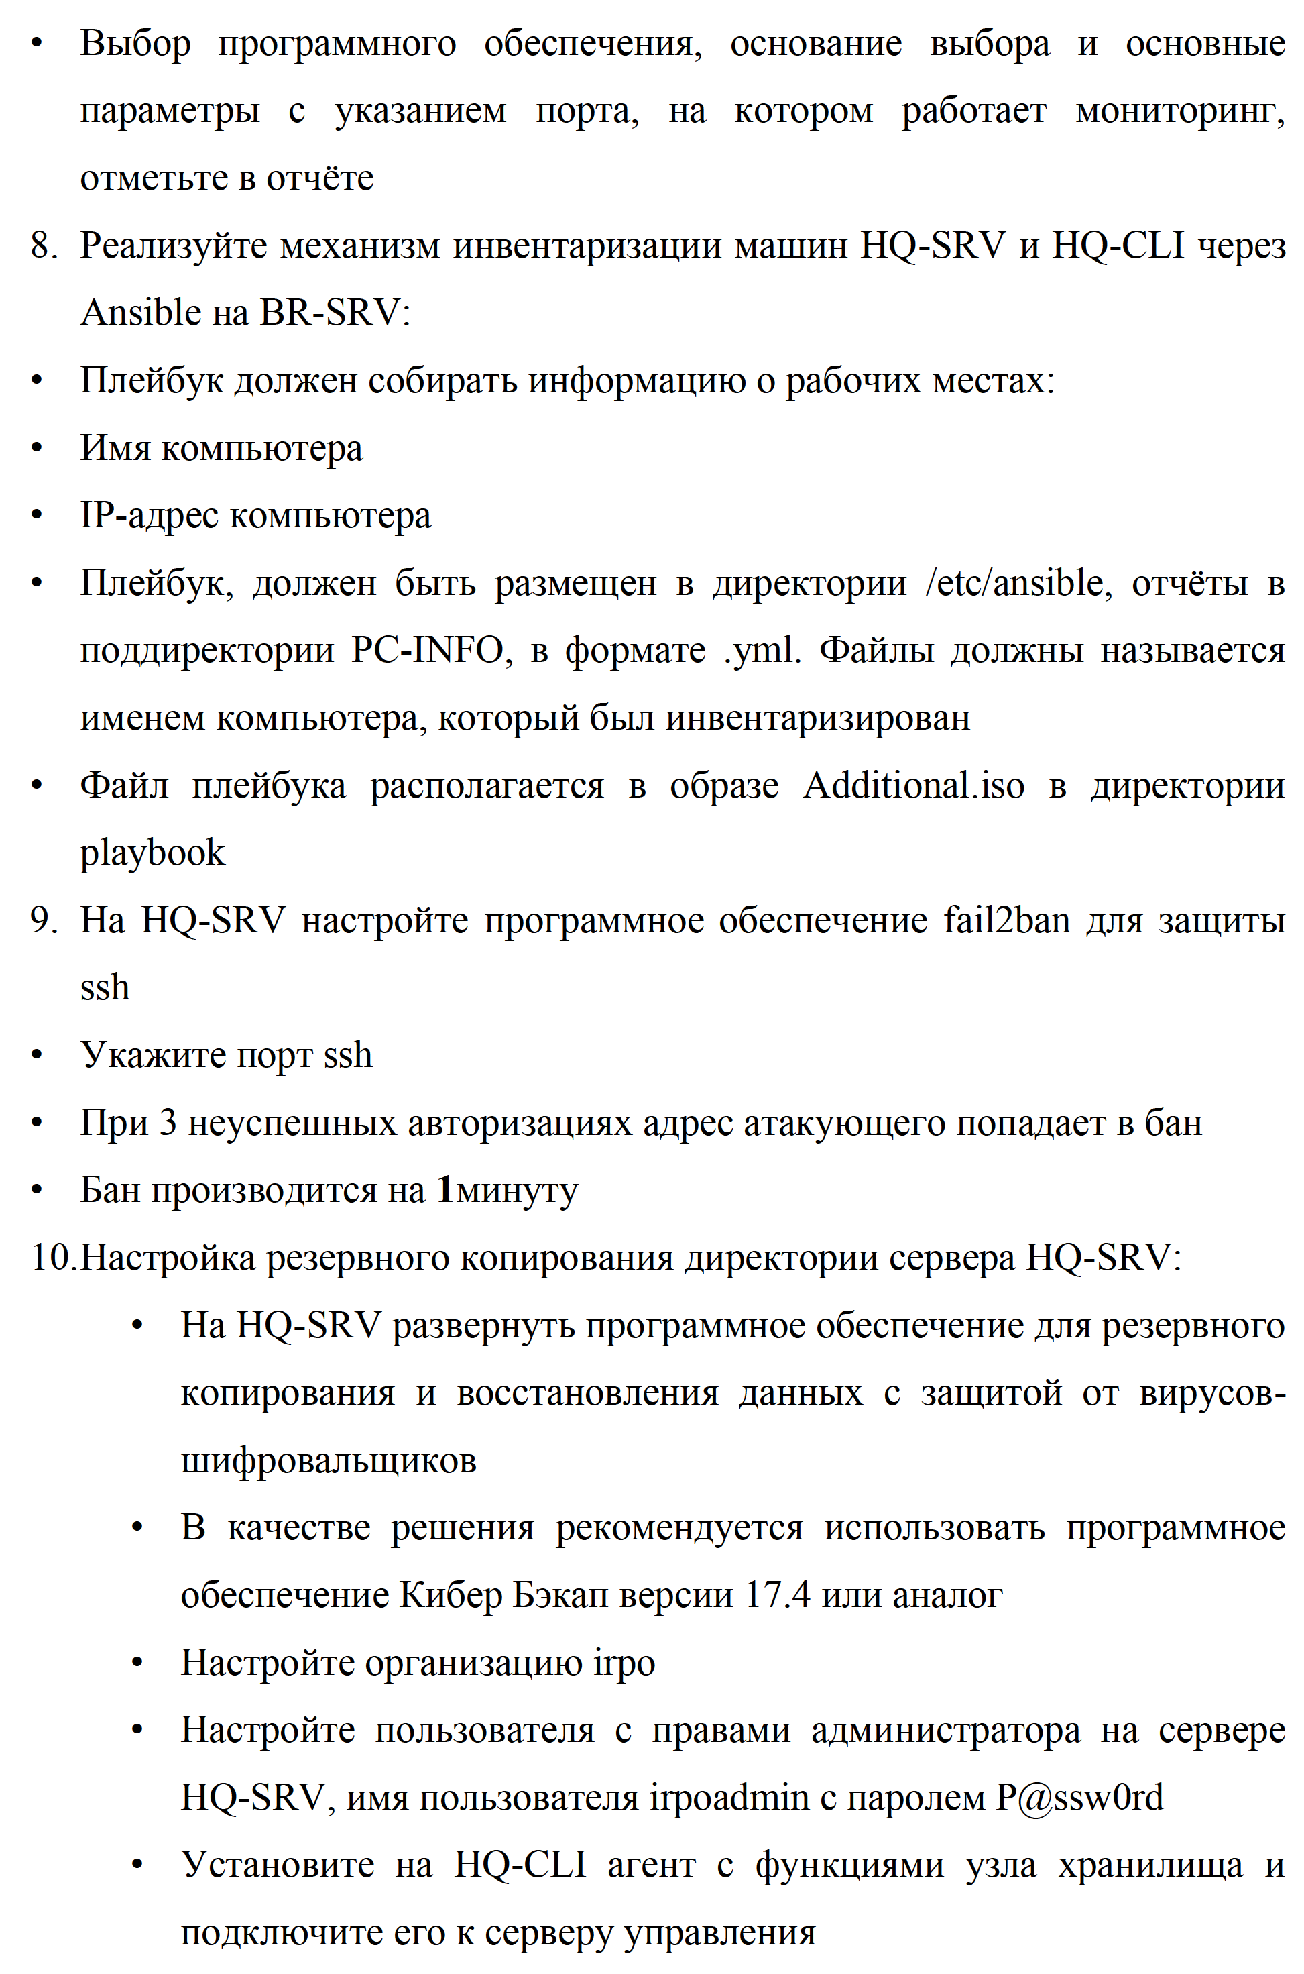
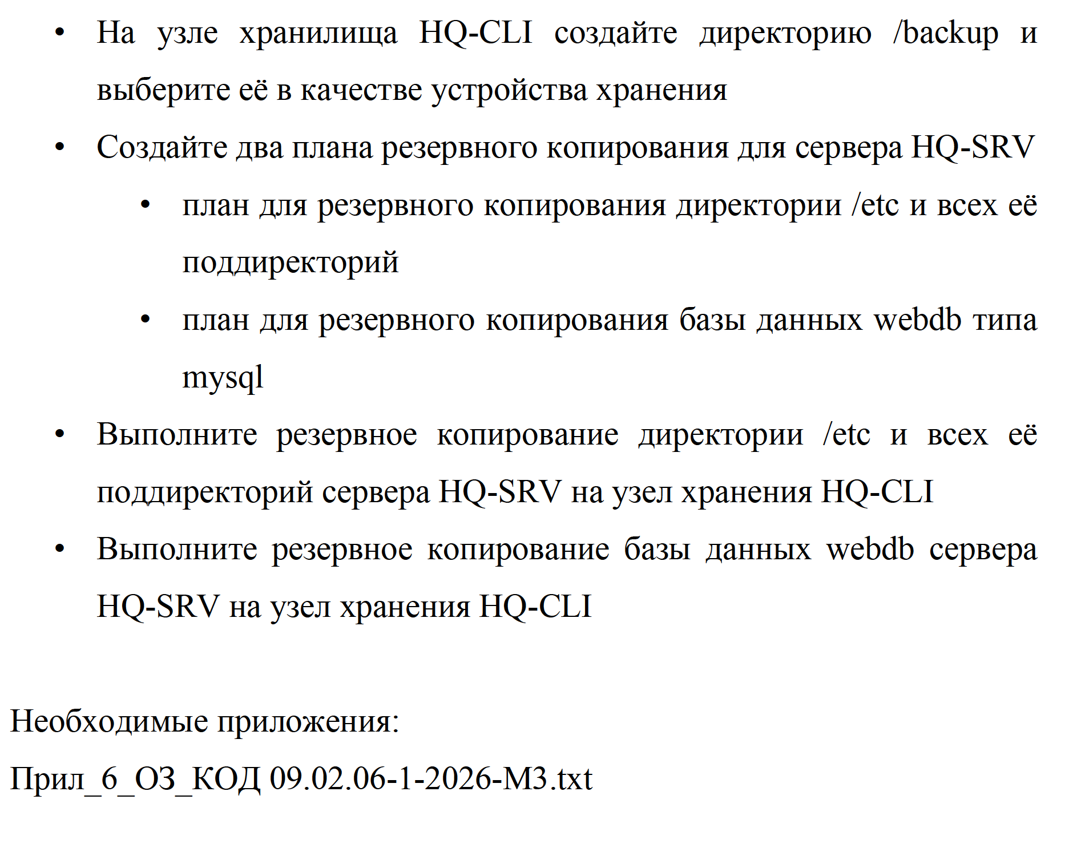

Приложение 5
к Программе ГИА

Министерство образования Московской области
Государственное бюджетное профессиональное образовательное учреждение Московской области
«Щелковский колледж»
(ГБПОУ МО «Щелковский колледж»)

СОГЛАСОВАНО  Представитель работодателя:  _________________________  ^{наименование предприятия}  ____________________________  ^{подпись ФИО}  «____»_____________20___ г. | УТВЕРЖДАЮ  Руководитель СП  _______________ (Ф.И.О.)  ^{подпись}  «____»____________ 20_____ г.

По специальности 09.02.06 Сетевое и системное администрирование
- Методы коммутации и маршрутизации пакетов в компьютерных сетях на примере ООО «МЮНЦ групп».
- Анализ структур и процессов функционирования компьютерной сети с различной топологией на примере АО "РТК".
- Автоматизированная оценка показателей эффективности функционирования компьютерной сети на примере АО "РТК".
- Оценка эффективности протоколов передачи данных нижнего уровня (методов доступа в сеть) на примере ГБПОУ МО "Щелковский колледж".
- Анализ перспектив развития программных средств защиты данных в компьютерных сетях на примере ГБПОУ МО "Щелковский колледж".
- Организация и функционирование средств передачи данных в компьютерных сетях на примере ООО "Comp-City".
- Оценка эффективности и возможностей компьютерных сетей на примере ООО «Валькирия»
- Управление и мониторинг в компьютерной сети предприятия или организации на примере ООО «Первое шоколатье».
- Методы и средства защиты данных в компьютерных сетях на примере ООО "НПП Радар-Прибор".
- Модернизация компьютерной сети предприятия на примере ООО "ВАЙЛДБЕРРИЗ".
- Структура и функции клиентского программного обеспечения компьютерной сети на примере ООО «Сеть».
- Состав и характеристика сетевого оборудования компьютерной сети предприятия на примере ООО "Comp-City".
- Оценка структур и процессов функционирования компьютерных сетей на примере ГБПОУ МО "Щелковский колледж".
- Оценка работы алгоритмов повышения достоверности данных в компьютерных сетях на примере ИП Зенищев Ростислав Романович.
- Исследование способов адресации в компьютерных сетях на примере ООО "Comp-City".
- Эффективность функционирования компьютерных сетей и пути ее повышения на примере ООО "Comp-City".
- Структура, функции и оценка программного обеспечения компьютерной сети на примере ИП Ким А.А.
- Анализ и оценка средств доступа к ресурсам компьютерных сетях на примере ООО «Сеть».
- Методы и средства реализации удаленного доступа в компьютерных сетях на примере ООО «Сеть».
- Структура и функции системы обеспечения безопасности компьютерной сети на примере ГБПОУ МО "Щелковский колледж".
- Организация и функционирование виртуальных компьютерных сетей на примере ИП Ежова А.С.
- Проектирование современной компьютерной сети с учетом перспектив их развития на примере ГБПОУ МО "Щелковский колледж".
- Структура и функции программного обеспечения компьютерной сети на примере МБОУ СОШ №1 г. Лосино-Петровский.
- Исследование инновационных средств администрирования компьютерных сетей на примере МБОУ СОШ №1 г. Лосино-Петровский.
- Анализ методов и средств обеспечения синхронной и асинхронной передачи данных в компьютерных сетях на примере ООО «Сеть».
- Оценка работы алгоритмов повышения достоверности данных в компьютерных сетях на примере ГБПОУ МО "Щелковский колледж.
- Анализ и оценка методов коммутации и маршрутизации пакетов в компьютерных сетях на примере ООО «МЮНЦ групп».
- Анализ структур и процессов функционирования компьютерной сети с различной топологией на примере АО "РТК."
- Автоматизированная оценка показателей эффективности функционирования компьютерной сети на примере МУП «Межрайонный Щелковский водоканал».
- Развертывание и настройка DNS-сервера на примере ООО «Сеть».
- Установка и базовая настройка DNS-сервера на примере ГБПОУ МО "Щелковский колледж".
- Организация резервного копирования на примере ГБПОУ МО "Щелковский колледж"
- Базовая настройка сетевого файрвола на примере ООО «Сеть».
- Настройка сервера для общего доступа к файлам в сети на примере ГБПОУ МО "Щелковский колледж".
- Установка и настройка веб-сервера на примере ООО «Сеть».
- Настройка почтового сервера для локальной сети на примере ГБПОУ МО "Щелковский колледж".

Приложение 6
к Программе ГИА
Титульный лист (образец)

Министерство образования Московской области
Государственное бюджетное профессиональное образовательное учреждение Московской области «Щелковский колледж»
(ГБПОУ МО «Щелковский колледж»)

ДИПЛОМНАЯ РАБОТА (ДИПЛОМНЫЙ ПРОЕКТ)

по специальности
09.02.06 Сетевое и системное администрирование и аэродромов.

Тема:_________________________________________________________________
______________________________________________________________________

Обучающийся __________________________________
Группа ___________
Руководитель дипломного проекта (работы) _________
_______________________________________________
Консультанты___________________________________
_______________________________________________

Работа защищена « » 20 г.
с оценкой «___________»

Секретарь ГЭК:_________________ / /
подпись ФИО

Приложение 7
к Программе ГИА

ЗАДАНИЕ
на выполнение дипломного проекта (работы) по специальности
09.02.06 Сетевое и системное администрирование
Обучающемуся _________________________________________________________________

Тема дипломного проекта (работы)

_____________________________________________________________________________

Индивидуальное задание /Основные вопросы, подлежащие разработке:
_____________________________________________________________________________
_______________________________________________________________________________________________________________________________________________________________________________________________________________________________________
_______________________________________________________________________________________________________________________________________________________________________________________________________________________________________
_______________________________________________________________________________________________________________________________________________________________________________________________________________________________________

Дата выдачи задания «______» _________20____г.

Срок представления дипломного проекта (работы)
« » 20 г.

Руководитель дипломного проекта (работы) _________________/______________________
^{подпись} ^{ФИО}

Приложение 8
к Программе ГИА

Отзыв
на дипломную работу (проект)

Тема ______________________________________________________________________________

Специальность 09.02.06 Сетевое и системное администрирование
Группа ______________

Обучающийся __________________________________________________________________
^{Ф.И.О.}

1.Объем дипломной работы (проекта) составляет:
а) Общее количество страниц
б) Описательная часть_________
в) Графическая часть (при наличии)
г) Экономическая часть_____________
д) Выполненное в результате работы (проекта) изделие (при наличии)_______________

2. Оценка содержания работы:

Характерные особенности работы______________________________________________
_________________________________________________________________________
_________________________________________________________________________
_________________________________________________________________________
_________________________________________________________________________

Степень самостоятельности обучающегося при выполнении работы (высокая, достаточная, низкая)

Достоинства и недостатки работы:
_________________________________________________________________________
_________________________________________________________________________
_________________________________________________________________________
_________________________________________________________________________

3. Оценка оформления работы________________________________________________
4. Соблюдение графика выполнения работы____________________________________

Вывод: работа обучающегося может/не может быть допущена к защите.

Руководитель дипломной работы (проекта) _________________/_______________/
Подпись Ф.И.О
«______» __________20____г.

Приложение 9

к Программе ГИА
Рецензия
дипломной работы (проекта)

Тема __________________________________________________________________________________

Специальность 09.02.06 Сетевое и системное администрирование
Группа _____________

Обучающийся __________
^{Ф.И.О.}
Характеристика структуры дипломной работы (проекта), соответствие работы (проекта) по объему и содержанию теме, выданному заданию: ___________________________________________________________________________
_____________________________________________________________________________________

Оценка качества выполнения каждой части работы (описательной части, графической части, экономической части, выполненного в результате работы (проекта) изделия (при наличии) оцениваются отдельно):
_____________________________________________________________________________________
_____________________________________________________________________________________
_____________________________________________________________________________________
_____________________________________________________________________________________
_____________________________________________________________________________________
_____________________________________________________________________________________
_____________________________________________________________________________________
Использование при разработке дипломной работы (проекта) современных достижений технологий науки и техники
_____________________________________________________________________________
Практическая значимость дипломной работы (проекта), возможность использования дипломной работы (проекта) в производстве или учебном процессе _____________________________________________________________________________
Достоинства дипломной работы (проекта)
_____________________________________________________________________________
_____________________________________________________________________________
Недостатки дипломной работы (проекта)
_____________________________________________________________________________
_____________________________________________________________________________
Предлагаемая оценка дипломной работы (проекта)
_____________________________________________________________________________

Рецензент ___________________________________________________________________________________________________
фамилия, имя, отчеств, место работы, должность
Подпись
«_______» __________20___г.

С рецензией ознакомлен (а)
^{подпись обучающегося}

Приложение 10
к Программе ГИА

График проведения консультаций по выполнению дипломного проекта (работы)

Специальность
09.02.06 Сетевое и системное администрирование
Ф.И.О. студента | Ф.И.О. консультанта | Дата

Приложение 11

к Программе ГИА
ИНДИВИДУАЛЬНЫЙ ОЦЕНОЧНЫЙ ЛИСТ № 1
СОДЕРЖАНИЕ
дипломного проекта (работы)

«___» ______20__ г.

Обучающийся (аяся)_____________________________________________________________
Тема ________________________________________________________________________
Группа__________
Специальность
09.02.06 Сетевое и системное администрирование
Член ГЭК_______________________________________________________________________

№  п/п | Показатели /Критерии оценки дипломного проекта (работы) | Оценка
1 | Сроки выполнения дипломного проекта (работы)  Анализируется выполнение календарного графика выполнения дипломного проекта (работы) выпускником, представление материала в установленные сроки.
2 | Качество оформления работы  - Соответствие состава и объема выполненной дипломного проекта (работы) заданию.  -Соответствие правилам оформления дипломной работы (дипломного проекта) (Положение о порядке проведения ГИА в Колледже)
3 | Самостоятельность при разработке содержания дипломного проекта (работы)  -Оцениваются самостоятельные выводы, четкость, обоснованность и конкретность сформулированного мнения автора по поводу основных аспектов содержания работы.  -Оценивается степень владения профессиональной терминологией
4 | Актуальность темы дипломного проекта (работы)  -Анализируется актуальность проблемы в дипломном проекте (работе);  -Оценивается объем и точность формулировки цели, задач, предмета, объекта работы, методы анализа, проектирования (исследования)
5 | Соответствие содержания дипломного проекта (работы) избранной теме  -Логика дипломной работы (дипломного проекта)  -Соответствие содержанию структурных частей теме дипломного проекта (работы) -Оценивается связь ее частей дипломной работы (дипломного проекта)с темой работы, конкретность формулировки темы, отражение в теме направленности работы, присутствие в каждой части обоснования рассмотрения данного вопроса в рамках данной темы
6 | Анализ содержания работы  Оценивается:  -степень отражения вопросов, подлежащих разработке в содержании дипломного проекта (работы);  -степень владения выпускником методологическим аппаратом проектирования, исследовательской работы;  -степень осуществления сравнительно сопоставительного анализа различных теоретических подходов;  -уровень выполнения практической части дипломного проекта (работы);  -степень раскрытия темы выпускной квалификационной работы;  -наличие предложений по модернизации реально существующих технологических процессов, приспособлений;  -творческий характер анализа и обобщения реально существующих технологических процессов, инструментов, приспособлений;  -наличие предложений по использованию оборудования, по замене традиционно используемого оборудования на современное, универсальное и т.п.
7 | Практическая значимость дипломного проекта (работы)  -Оценивается степень прикладного характера, возможность внедрения работы в целом, отдельных частей в практической профессиональной деятельности
8 | Анализ графической части дипломного проекта (работы)  Анализируется объем и качество представленного графического, иллюстративного материала, его отражение содержания дипломного проекта (работы).
9 | Анализ документальной части  Анализируется объем и качество представленной технической документации, её отражение в содержании дипломного проекта (работы).
10 | Анализ экспериментальной части  -наличие в работе элементов исследования, актуальность проблемы исследования;  -адекватность применения современных методик исследования
11 | Анализ наличия теоретических исследований  -уровень теоретической проработки вопросов дипломного проекта (работы), качество изучения источников, нормативной документации, логика проектирования, теоретического обоснования принимаемых технологических и управленческих решений
12 | Степень использования компьютерной, вычислительной техники  -использование при выполнении дипломного проекта (работы) современных пакетов компьютерных программ, информационных технологий и информационных ресурсов
13 | Полнота и обоснованность принятых решений по разделам работы  -уровень проведения всестороннего анализа состояния объекта исследования с использованием соответствующих методов обработки информации, выявление тенденций изменения процессов и проблем, требующих решения или совершенствования;  -наличие предложений по модернизации реально существующих технологических процессов, приспособлений; творческий характер анализа и обобщения реально существующих технологических процессов ,инструментов, приспособлений
ИТОГОВАЯ ОЦЕНКА
Примечание:
1. Оценка «отлично» выставляется, если по всем критериям получены оценки «отлично», не более одного критерия «хорошо».
2. Оценка «хорошо» выставляется, если по всем критериям получены оценки «хорошо» и «отлично», не более одного критерия «удовлетворительно».
3. Оценка «удовлетворительно» выставляется если по всем критериям оценки положительные, не более одного критерия «неудовлетворительно».
4. Оценка «неудовлетворительно», если получено по критериям более одной неудовлетворительной оценки.

Член ГЭК_________________________________________________________________________________
^{подпись} ^{Ф.И.О.}

Приложение 12

к Программе ГИА
ИНДИВИДУАЛЬНЫЙ ОЦЕНОЧНЫЙ ЛИСТ №2
ЗАЩИТА
дипломного проекта (работы)

«___» ______20__ г.

Обучающийся (аяся)_____________________________________________________________
Тема ________________________________________________________________________
Группа__________
Специальность
09.02.06 Сетевое и системное администрирование
Член ГЭК__________________________________________________________________

№  п/п | Элементы, оцениваемые при защите дипломного проекта (работы) | Оценка
1. | Качество доклада:  -соответствие доклада содержанию дипломного проекта (работы);  -способность выпускника выделить научную и практическую ценность выполненных исследований;  -умение пользоваться иллюстративным материалом, схемами и др.;  - умение четко, конкретно и ясно доложить содержание работы;  -умение обосновать и отстаивать принятые решения;  -уровень знания нормативных документов;  -умение в докладе сделать выводы о проделанной работе
2 | Качество ответов на вопросы: -правильность, четкость, полнота и обоснованность ответов выпускника;  - умение лаконично и точно сформулировать свои мысли, используя при этом необходимую профессиональную терминологию
3 | Качество чертежей, иллюстраций, презентаций к докладу:  - соответствие подбора иллюстративных материалов содержанию доклада;  -грамотность оформления иллюстративного материала и упоминания в докладе;  -выразительность использованных средств
4 | Поведение при защите работы: коммуникационные характеристики докладчика (манера говорить, отстаивать свою точку зрения, привлекать внимание к важным моментам в докладе или ответах на вопросы и т.д.).
ИТОГОВАЯ ОЦЕНКА ЗАЩИТЫ дипломного проекта (работы)
Примечание:
1. Оценка «отлично» выставляется, если по всем критериям получены оценки «отлично», не более одного критерия «хорошо».
2. Оценка «хорошо» выставляется, если по всем критериям получены оценки «хорошо» и «отлично» не более одного критерия «удовлетворительно».
3. Оценка «удовлетворительно» выставляется, если по всем критериям оценки положительные, не более одного критерия «неудовлетворительно».
4. Оценка «неудовлетворительно», если получено по критериям более одной неудовлетворительной оценки

ИТОГОВАЯ ОЦЕНКА | ОЦЕНКА ЧЛЕНА ГЭК | ОЦЕНКА дипломного проекта (работы)
За содержание выполненной дипломного проекта (работы)
За защиту дипломного проекта (работы)
Член ГЭК_________________________________________________________________________________
^{подпись} ^{Ф.И.О}

Приложение 13

к Программе ГИА

СВОДНАЯ ВЕДОМОСТЬ

оценивания дипломного проекта (работы)
«____» _________20____г.
Специальность
09.02.06 Сетевое и системное администрирование.
Группа ________________

№ п/п | ФИО выпускника | Оценки защиты дипломного проекта (работы) |  |  |  |  | Средняя оценка | Итоговая оценка
№ п/п | ФИО выпускника | ФИО  1 член ГЭК | ФИО  2 член ГЭК | ФИО  3 член ГЭК | ФИО  4 член ГЭК | ФИО  5 член ГЭК | Средняя оценка | Итоговая оценка
1
2
3
4
5
6
7
8
9
10
11
12
13
14
15
16
17
18
19
20
21
22
23
24
25
Сумма баллов
ИТОГОВАЯ ОЦЕНКА
( по группе)
Примечание: оценка повышается, если имеются призовые места на региональных, всероссийских и международных олимпиадах, конкурсах профессионального мастерства, Ворлдскиллз
Председатель государственной экзаменационной комиссии:
_____________________________________________________________________________
Заместитель председателя государственной экзаменационной комиссии
_____________________________________________________________________________
Члены государственной экзаменационной комиссии:
_____________________________________________________________________________
_____________________________________________________________________________

Приложение 14

к Программе ГИА
Бланк протокола заседания ГЭК ГИА в форме демонстрационного экзамена (образец)

Министерство образования Московской области
Государственное бюджетное профессиональное образовательное
учреждение Московской области «Щелковский колледж»
(ГБПОУ МО «Щелковский колледж»)

Группа № ______

Протокол № _______

Заседания Государственной экзаменационной комиссии
по специальности
09.02.06 Сетевое и системное администрирование
«_____» ______________20_____ г.

Присутствовали:
Главный эксперт _____________________________________________________________
Экспертная группа _____________________________________________________________
_________________________________________________________________________________
Председатель ГЭК ______________________________________________________________

Рассмотрев результаты государственной итоговой аттестации в виде демонстрационного экзамена по специальности
09.02.06 Сетевое и системное администрирование.

Государственная экзаменационная комиссия постановила:
1. Обучающимся, успешно сдавшим демонстрационный экзамен присвоить квалификацию техник с выдачей диплома:

№  п/п | Фамилия, имя, отчество | Количество баллов | Оценка (прописью)

2. Обучающимся, не сдавшим ГИА по специальности, выдать справку об обучении в ГБПОУ МО «Щелковский колледж»

_______________________________________________________________

Главный эксперт ______________________________(_____________)
подпись Ф.И.О.

Эксперты ____________________________(______________)
подпись Ф.И.О.
______________________________(______________)
подпись Ф.И.О.
______________________________(______________)
подпись Ф.И.О.

Председатель ГЭК ______________________________(_____________)
подпись Ф.И.О.

Член ГЭК, присутствовавший
при выставлении баллов ______________________________(_____________)
подпись Ф.И.О.

Приложение 15

к Программе ГИА
Бланк протокола заседания ГЭК ГИА в форме защиты дипломной работы (проекта) (образец)

Министерство образования Московской области
Государственное бюджетное профессиональное образовательное
учреждение Московской области «Щелковский колледж»
(ГБПОУ МО «Щелковский колледж»)

Группа № ______

Протокол № _______

Заседания Государственной экзаменационной комиссии
по специальности
09.02.06 Сетевое и системное администрирование
«_____» ______________20_____ г.

Присутствуют:
Председатель ГЭК: ______________________________________________________________
Зам. председателя: _______________________________________________________________
Члены комиссии: ________________________________________________________________
Секретарь ГЭК: __________________________________________________________________

Рассмотрев результаты государственной итоговой аттестации по специальности
09.02.06 Сетевое и системное администрирование
Государственная экзаменационная комиссия постановила:
1. Обучающимся, успешно защитившим дипломную работу (проект) присвоить квалификацию техник с выдачей диплома:

№  п/п | Фамилия, имя, отчество | Тема дипломного проекта | Оценка

2. Обучающимся, не сдавшим ГИА по специальности, выдать справку об обучении в ГБПОУ МО «Щелковский колледж»

1. _____________________________________________________________
2. _____________________________________________________________
3. _____________________________________________________________

Председатель ГЭК:______________________________(_____________)
подпись Ф.И.О.
Зам. председателя: ______________________________(_____________)
подпись Ф.И.О.

Члены комиссии: ______________________________(______________)
подпись Ф.И.О.
______________________________(______________)
подпись Ф.И.О.
______________________________(______________)
подпись Ф.И.О.

Секретарь ГЭК: ______________________________(______________)
подпись Ф.И.О.

Приложение 16

к Программе ГИА

Таблица 1 - Примерные критерии оценки содержания дипломного проекта (работы)

№  п/п | Показатели /Критерии оценки дипломного проекта (работы)  /Показатели | «Отлично» | «Хорошо» | «Удовлетвори  тельно» | «Неудовлетворительно»
1 | Качество оформления работы  - Соответствие состава и объема выполненной дипломного проекта (работы) заданию.  -Соответствие правилам оформления дипломного проекта (работы)  (Положение о порядке проведения ГИА в Колледже) | Полностью  соответствует | Достаточно  соответствует | Частично  соответствует | Не соответствует
2 | Самостоятельность при разработке содержания дипломного проекта (работы)  -Оцениваются самостоятельные выводы, четкость, обоснованность и конкретность сформулированного мнения автора по поводу основных аспектов содержания работы.  -Оценивается степень владения профессиональной терминологией | Полностью  соответствует | Достаточно  соответствует | Частично  соответствует | Не соответствует
3 | Актуальность темы дипломного проекта (работы)  -Анализируется обоснование в дипломном проекте (работе) актуальности проблемы;  -Оценивается объем и точность формулировки цели, задач, предмета, объекта работы, методы анализа, проектирования (исследования) | Особо  актуальна | Достаточно  актуальна | Недостаточно  актуальна | Неактуальна
4 | Соответствие содержания дипломного проекта (работы) избранной теме  -Логика дипломного проекта (работы)-Соответствие содержанию структурных частей теме дипломного проекта (работы)  -Оценивается связь ее частей дипломного проекта (работы) с темой работы, конкретность формулировки темы, отражение в теме направленности работы, присутствие в каждой части обоснования рассмотрения данного вопроса в рамках данной темы | Полностью  соответствует | Достаточно  соответствует | Частично  соответствует | Не соответствует
5 | Анализ содержания работы  Оценивается:  -степень отражения вопросов, подлежащих разработке в содержании дипломного проекта (работы);  -степень владения выпускником методологическим аппаратом проектирования, исследовательской работы;  -степень осуществления сравнительно сопоставительного анализа различных теоретических подходов;  -уровень выполнения практической части дипломного проекта (работы);  -степень раскрытия темы дипломного проекта (работы);  -наличие предложений по модернизации реально существующих технологических процессов, приспособлений;  -творческий характер анализа и обобщения реально существующих технологических процессов, инструментов, приспособлений;  -наличие предложений по использованию оборудования, по замене традиционно используемого оборудования на современное, универсальное и тп. | Полностью  соответствует | Достаточно  соответствует | Частично  соответствует | Не соответствует
7 | Практическая значимость работы  -Оценивается степень прикладного характера, возможность внедрения работы в целом, отдельных частей в практической профессиональной деятельности | Высокая степень прикладного характера дипломной работы (дипломного проекта) | Достаточная  степень прикладного характера дипломной работы (дипломного проекта) | Недостаточная  степень прикладного характера дипломной работы (дипломного проекта) | Работа не имеет прикладного характера
8 | Анализ графической части работы  Анализируется объем и качество представленного графического, иллюстративного материала, его отражение содержания дипломного проекта (работы). | Высокое качество графического и иллюстративного материала | Достаточное  качество графического и иллюстративного материала | Недостаточное  качество графического и иллюстративного материала | Плохое качество материала, недостаточный объем материала
9 | Анализ экономической части работы:  Анализируется качество представленных экономических расчетов | Высокое качество | Достаточное  качество | Недостаточное  качество | Плохое качество материала,
10 | Анализ документальной части  Анализируется объем и качество представленной технической документации, её отражение в содержании дипломного проекта (работы). | В полной мере | В достаточной степени | Частично | Не имеется
11 | Анализ экспериментальной части  -наличие в работе элементов исследования, актуальность проблемы исследования;  -адекватность применения современных методик исследования | В полной мере | В достаточной степени | Частично | Не имеется
12 | Анализ наличия теоретических исследований  -уровень теоретической проработки вопросов дипломного проекта (работы), качество изучения источников, нормативной документации, логика проектирования, теоретического обоснования принимаемых технологических и управленческих решений | Высокий уровень теоретической проработки вопросов дипломной работы (дипломного проекта) | Достаточная степень теоретической проработки вопросов дипломной работы (дипломного проекта) | Недостаточная степень теоретической проработки вопросов дипломной работы (дипломного проекта) | Низкий уровень
13 | Степень использования компьютерной, вычислительной техники  -использование при выполнении дипломного проекта (работы) современных пакетов компьютерных программ, информационных технологий и информационных ресурсов | Использовано  полностью | Использовано в достаточной степени | Использовано  частично | Не использовано
14 | Полнота и обоснованность принятых решений по разделам работы  -уровень проведения всестороннего анализа состояния объекта исследования с использованием соответствующих методов обработки информации, выявление тенденций изменения процессов и проблем, требующих решения или совершенствования;  -наличие предложений по модернизации реально существующих технологических процессов, приспособлений; творческий характер анализа и обобщения реально существующих технологических процессов, инструментов, приспособлений | Решения, выводы, предложения обоснованы  полностью | обоснованы в достаточной степени | обоснованы в недостаточной степени | Не обоснованы
Примечание:
1. Оценка «отлично» выставляется, если по всем критериям получены оценки «отлично», не более одного критерия «хорошо».
2. Оценка «хорошо» выставляется, если по всем критериям получены оценки «хорошо» и «отлично», не более одного критерия «удовлетворительно».
3. Оценка «удовлетворительно» выставляется если по всем критериям оценки положительные, не более одного критерия «неудовлетворительно».
4. Оценка «неудовлетворительно», если получено по критериям более одной неудовлетворительной оценки.

Приложение 17

к Программе ГИА

Таблица 2 - Примерные Критерии оценки защиты дипломного проекта (работы)

№  п/п | Элементы, оцениваемые при защите ВКР | «Отлично» | «Хорошо» | «Удовлетворительно» | «Неудовлетворительно»
1. | Качество доклада:  -соответствие доклада содержанию дипломного проекта (работы);  -способность выпускника выделить научную и практическую ценность выполненных исследований;  -умение пользоваться иллюстративным материалом, схемами и др.;  - умение четко, конкретно и ясно доложить содержание работы;  -умение обосновать и отстаивать принятые решения;  -уровень знания нормативных документов;  -умение в докладе сделать выводы о проделанной работе | Высокий уровень качества доклада | Достаточный уровень качества доклада | Недостаточный уровень качества доклада | Низкий уровень доклада
2. | Качество ответов на вопросы: -правильность, четкость, полнота и обоснованность ответов выпускника;  - умение лаконично и точно сформулировать свои мысли, используя при этом необходимую профессиональную терминологию | Высокий уровень качества | Достаточный уровень | Недостаточный уровень | Низкий уровень
3. | Качество чертежей, иллюстраций, презентаций к докладу:  - соответствие подбора иллюстративных материалов содержанию доклада;  -грамотность оформления иллюстративного материала и упоминания в докладе;  -выразительность использованных средств | Высокий уровень качества | Достаточный уровень | Недостаточный уровень | Низкий уровень
4. | Поведение при защите работы: коммуникационные характеристики докладчика (манера говорить, отстаивать свою точку зрения, привлекать внимание к важным моментам в докладе или ответах на вопросы и т.д.). | Высокий уровень качества | Достаточный уровень | Недостаточный уровень | Низкий уровень
Примечание:
1. Оценка «отлично» выставляется, если по всем критериям получены оценки «отлично», не более одного критерия «хорошо».
2. Оценка «хорошо» выставляется, если по всем критериям получены оценки «хорошо» и «отлично» не более одного критерия «удовлетворительно».
3. Оценка «удовлетворительно» выставляется, если по всем критериям оценки положительные, не более одного критерия «неудовлетворительно».
4. Оценка «неудовлетворительно», если получено по критериям более одной неудовлетворительной оценки

ПОРТФОЛИО ДОСТИЖЕНИЙ

Место для фото

_____________________________________________________

Ф.И.О. студента

ПРИМЕРНАЯ СТРУКТУРА ПОРТФОЛИО
- Титульный лист
- Содержание
- Презентационное портфолио
- Портфолио достижений
- Учебно-исследовательское портфолио
- Портфолио участия в общественной жизни
- Диагностическое портфолио
- Оценочное портфолио
- Творческое портфолио

СОДЕРЖАНИЕ ПОРТФОЛИО

Раздел  портфолио | Подтверждение уровня (факта) индивидуальных достижений
Презентационное  портфолио | Самопрезентация, автобиография, основные сведения о себе, эссе, анализ важнейших событий и эпизодов жизни, их оценка, вес в сегодняшней жизни, основные этапы становления личности, факторы, события, люди, повлиявшие на это; обучение в Колледже - оценки и комментарии обучающегося на всех этапах обучения, любимые дисциплины, преподаватели, мотивы обучения, основные периоды и этапы получения образования представление о собственной миссии, жизненных и профессиональных ценностях, целях, стратегии, планах, способах, средствах и времени их достижения и т.п.
Учебно  исследовательское  портфолио | Индивидуальный план учебно-исследовательской деятельности с отзывом руководителей о результатах работы над рефератом, курсовой работой (курсовым проектом) и ВКР
Учебно  исследовательское  портфолио | Реферат
Учебно  исследовательское  портфолио | Курсовая работа (курсовой проект)
Учебно  исследовательское  портфолио | Выпускная квалификационная работа
Учебно  исследовательское  портфолио | Печатные работы (тезисы, статьи в различных сборниках)
Учебно  исследовательское  портфолио | Созданные обучающимся презентации в программе MS PowerPoint
Учебно  исследовательское  портфолио | Буклеты, проспекты и др., созданные обучающимся
Портфолио  участия  в общественной жизни | Список общественных должностей, которые занимал обучающийся (староста, член актива группы и т.п.) с указанием периода времени
Портфолио  участия  в общественной жизни | Список мероприятий, в которых принимал участие обучающийся (конкурсы, конференции, занятия в нетрадиционной форме, КВН, форумы и т.п.) с казанием периода времени
Диагностическое  портфолио | Характеристика личностных и деловых качеств студента, по результатам прохождения психологических тестов, диагностик
Портфолио  достижений | Официальные документы, свидетельствующие о достижениях (дипломы, грамоты, свидетельства, сертификаты, благодарности и т.п.). Журнальные, газетные и фото и иные документы, свидетельствующие об успехах
Портфолио  достижений | Список факультативов, спецкурсов, спецсеминаров, пройденных студентом
Оценочное  портфолио | Индивидуальная ведомость с итоговыми отметками по учебным дисциплинам учебного плана (зачетная книжка), лист рейтинга личных образовательных достижений
Оценочное  портфолио | Дневники прохождения учебных и производственных практик
Оценочное  портфолио | Характеристика на студента с места практики, отзыв, фотоотчет
Творческое  портфолио | Сочинения, стихи, рассказы и другие творческие работы
Творческое  портфолио | Хобби, интересы (сфера свободных интересов, занятий, хобби, их примеры, иллюстрации, фотоматериалы, их значение в жизни вообще и в профессиональной жизни, в частности)

Приложение 20
к Программе ГИА
Документация по анкетированию выпускников, членов ГЭК, работодателей
по вопросам содержания и организации ГИА

ПЕДАГОГИЧЕСКИЙ МОНИТОРИНГ

АНКЕТА ВЫПУСКНИКА.
Оценка качества преподавания и государственной итоговой аттестации
Уважаемый выпускник! С целью выявления уровня удовлетворенности полученными результатами, анализа состояния государственной итоговой аттестации и определения целесообразных мер по ее развитию как механизма управления качеством образования в профессиональной образовательной организации, ГБПОУ МО «Щелковский колледж» обращается к Вам с просьбой ответить на предложенные вопросы анкеты. Анкету подписать желательно, но не обязательно.

Группа____ Дата____
Специальность __________________________________________________________________
_____________________________________________________________________________

Инструкция: | Шкала оценок:
Для каждого предложения укажите свою оценку, проставляя знак «Х» в соответствующей колонке. Если Вы сделали ошибку, то заштрихуйте неправильный ответ, а крестик поставьте в нужный квадрат. | 5 - Очень хорошо  4 - Хорошо  3 – Удовлетворительно  2 – Плохо  1 - Очень плохо
1.Оценка преподавания дисциплин, модулей | 5 | 4 | 3 | 2 | 1
1.1 Учебный материал дисциплин и модулей излагается преподавателями доступно
1.2 Изучать дисциплины и модули интересно
1.3. При изучении программ дисциплин и модулей, практик формируются важные для будущей специальности знания и умения
1.4. На занятиях создаются условия для проявления активности и самостоятельности
1.5.Мои знания и умения оцениваются объективно, справедливо
1.6. Преподавателями учитываются мои способности и возможности
1.7. Цели и задачи изучения программ дисциплин и модулей для меня ясны и понятны
1.8. Учебные занятия имеют четкий план и структуру, время используется рационально
1.9. Учебный материал насыщен примерами практического характера, рассматриваются профессиональные ситуации.
1.10.Задания практического характера способствовали лучшему усвоению учебного материала.
1.11.Учебная информация представляется ярко: мультимедиа, видеоматериалы, плакаты, модели помогли освоить учебный материал.
1.12. Раздаточный материал и рабочие конспекты, подготовленные преподавателями, помогли мне в учебе.
1.13. Занятия проходили в форме диалога, беседы.
1.14.Создан благоприятный, психологический климат на занятиях, общение уважительное и доброжелательное
1.15. Самооценка стремления к освоению профессиональных навыков и умений
2.Оценка проведения государственной итоговой аттестации (ГИА) | 5 | 4 | 3 | 2 | 1
2.1. Преподавателями проведена подготовка к ГИА в форме консультаций
2.2. С программой ГИА меня ознакомили за 6 месяцев до проведения ГИА | ДА □ |  |  | НЕТ □
2.3 Задание выдано не менее чем за 4 месяцев до ГИА | ДА □ |  |  | НЕТ □

2.4. Расписание ГИА составлено не менее чем за 4 недели до начала ГИА | ДА □ |  |  | НЕТ □
2.5. Качество проведения консультаций по ВКР
2.6. Времени, отведенного на выполнение ВКР, было достаточно | ДА □ |  |  | НЕТ □
2.7. Работа над ВКР способствовала формированию профессиональных знаний и умений | ДА □ |  |  | НЕТ □
2.8. Формулировки вопросов членов ГЭК на защите четкие и понятные | ДА □ |  |  | НЕТ □
2.9. Во время защиты ВКР создана доброжелательная обстановка
3. Общая удовлетворенность | 5 | 4 | 3 | 2 | 1
3.1 Удовлетворенность качеством организации образовательного процесса в колледже
3.2 Удовлетворенность соответствием содержания образования избранной специальности
3.3 Удовлетворенность степенью объективности на ГИА

Уважаемый выпускник! Просим также ответить на вопросы о состоянии и проблемах обучения в колледже с целью их решения и совершенствования образовательного процесса.

ПОДЧЕРКНИТЕ ВАРИАНТ ОТВЕТА. ДОПОЛНИТЕ ОТВЕТ.
- Позволяет ли предложенная форма проведения государственной итоговой аттестации оценить Ваши профессиональные качества и умения?
1 - да, 2 - частично, 3 -нет, так как

- Позволяет ли материально-техническое обеспечение (наличие компьютера, видеопроекционной установки и др.) продемонстрировать Ваш уровень подготовки в ходе государственной итоговой аттестации?
1 - да, 2 - частично, 3 - нет. Ваши предложения:

- Как вы оцениваете предложенные Вам на итоговой аттестации задания с точки зрения актуальности и практикоориентированности в соответствии с требованиями работодателя (из практики деятельности на конкретном рабочем месте в реальных условиях предприятия (организации))?
1 - соответствуют, 2 - частично соответствуют реальной профессиональной деятельности, 3 - не соответствуют реальным условиям производственной деятельности, так как_______________________________________________________________________________

- Как Вы оцениваете свой результат образования?
1 - высокий, 2 - средний, 3 - низкий (почему?):

- Чувствуете ли Вы себя подготовленным для самостоятельной работы по Вашей специальности на уровне специалиста с профессиональным образованием?
1 - да; 2 -частично; 3 - нет (почему?):

- Повлияло ли полученное образование на Ваши общеинтеллектуальные способности, умения?
  - Работать с информацией: находить, обрабатывать, анализировать, обобщать, делать выводы:
1 — да, 2 - не очень, 3 - нет.
  - Находить варианты решений и прогнозировать их последствия:
1 — да, 2 - не очень, 3 - нет.

- Будете ли Вы рекомендовать вашим знакомым обучение в колледже:
1 - да; 2 - нет (почему?):

- Считаете ли востребованной выбранную Вами специальность?
1 - да; 2 - не очень; 3 - нет, 4 - избрал бы другую специальность/профессию, если бы снова поступал (какую?):

- Как вы оцениваете возможности Вашего трудоустройства по полученной в образовательной организации специальности/профессии?
1 - вопрос трудоустройства решен с помощью образовательной организации;
2 - вопрос трудоустройства будет решен самостоятельно;
3 - трудоустроюсь, но не по специальности/профессии;
4 - вопрос с трудоустройством не решен,
5. другое

- Будете ли Вы продолжать обучение по направлению выбранной специальности?
1- да; 2 - нет.
БЛАГОДАРИМ ВАС ЗА УЧАСТИЕ В АНКЕТИРОВАНИИ

АНКЕТА ЭКСПЕРТА – РАБОТОДАТЕЛЯ
Уважаемый эксперт! С целью выявления уровня удовлетворенности полученными результатами, анализа состояния государственной итоговой аттестации и определения целесообразных мер по ее развитию как механизма управления качеством образования в профессиональной образовательной организации, ГБПОУ МО «Щелковский колледж» обращается к Вам с просьбой ответить на предложенные вопросы анкеты.

Блок 1. ПАСПОРТ АНКЕТЫ

1.1.Общие сведения

Предмет анализа | Защита выпускных квалификационных работ/дипломных проектов
Специальность
Курс .Группа.Форма обучения

1.2. Данные об эксперте- работодателе

Название предприятия (организации)
ФИО.
Должность
Производственный стаж
Телефон, Адрес электронной почты

Блок 2. ОЦЕНКА ЭФФЕКТИВНОСТИ ВЫПОЛНЕНИЯ И ЗАЩИТЫ ДИПЛОМНЫХ ПРОЕКТОВ
Заполните, пожалуйста, таблицу, оценив критерии по 3 балльной шкале: 0- практически не выявлен, 1- проявляется удовлетворительно, 2- проявляется на хорошем уровне, 3 - проявляется на высоком уровне

№п/п | Наименование критерия | Баллы
1. | Содержание ВКР/дипломных проектов соответствует специальности и теме
2. | Темы ВКР/проектов актуальны, основываются на фактическом или максимально приближенном к реальной практической деятельности материале, связаны с работой предприятий и организаций города, района и содержат элементы проблемного обучения.
3. | ВКР/Проекты выполнены самостоятельно, имеют творческий характер, отличаются определенной новизной.
4. | В ВКР/проектах прослеживаются элементы теоретического исследования проблемы, представлены различные подходы к ее решению
5. | Выпускники демонстрируют знание нормативной базы, в ВКР/ проектах учтены последние изменения в законодательстве и нормативных документах
6. | Тема ВКР/проекта раскрыта глубоко и всесторонне, материал изложен логично
7. | Теоретические положения органично сопряжены с практической частью ВКР/проекта, даны представляющие интерес практические рекомендации, вытекающие из анализа темы, проблемы
8. | В ВКР/проектах присутствуют материалы исследования, проведенного выпускником самостоятельно или в составе группы.
9. | В ВКР/проектах проведен количественный анализ проблемы, расчеты, выводы, которые подкрепляют теорию и иллюстрируют реальную ситуацию.
10. | Приведены таблицы сравнений, графики, диаграммы, формулы, показывающие умение выпускника формализовать результаты раскрытия темы.
11. | В ВКР/проектах представлена библиография по темам проектов
12. | Графическая часть ВКР/проектов, приложения к проектам иллюстрируют содержание проекта и подкрепляют его выводы
13. | По своему содержанию и форме ВКР/проекты соответствуют всем предъявленным требованиям
14. | Выпускники в процессе доклада используют мультимедиа-технологии,проекты представлены в форме презентации, ярко и эстетично.
15. | При защите выпускники демонстрируют достаточные знания вопросов темы проектов, свободно оперирует понятиями, вносят предложения по практическому применению результатов проекта, без особых затруднений отвечают на поставленные вопросы.
16. | Защита проектов способствует совершенствованию профессиональных и общих компетенций выпускников
17. | Публичная защита стимулирует ответственность, творчество выпускников.
18. | Общая удовлетворенность результатами открытой защиты дипломных проектов
ИТОГО баллов
(Максимальная сумма баллов по всем критериям - 54 )

Коэффициент эффективности защиты проектов К= * ( К= Итого баллов / 54) *Уровень эффективности (подчеркнуть):
К< 0,35 -низкий , недопустимый,
0,35< К< 0,55 - критический уровень,
0,55 < К< 0,75 - оптимальный уровень. ( )

Блок 3. ОЦЕНКА ЭФФЕКТИВНОСТИ ПРОВЕДЕНИЯ ГОСУДАРСТВЕННОЙ ИТОГОВОЙ АТТЕСТАЦИИ
Дайте, пожалуйста, ответы на вопросы, связанные с проведением государственной итоговой аттестации в ГБПОУ МО «Щелковский колледж».
В ответах постарайтесь выразить свое личное мнение. Полученная от Вас информация необходима для совершенствования процесса подготовки специалистов среднего звена.
ПОДЧЕРКНИТЕ ВАРИАНТ ОТВЕТА. ДОПОЛНИТЕ ОТВЕТ.

- Как Вы оцениваете результат подготовки, продемонстрированный выпускниками?
- Высокий, они владеют всеми необходимыми для работы умениями
Б. Хороший, но хотелось бы
- Допустимый, так как выпускники не проявили таких умений, как
Г. Низкий, потому что

- Как вы оцениваете предложенные выпускникам задания с позиции актуальности и практикоориентированности в соответствии с требованиями реального производства?
- Задания разработаны качественно, позволяют оценить все важные для работы умения;
Б. Укажите раздел, который следует откорректировать в части
- Укажите раздел, который следует полностью изменить, так как

- Считаете ли Вы возможным принять участие в разработке аттестационных заданий?
А. Да, это бы позволило
Б. Нет, в этом нет необходимости т. к.

- Позволяет ли существующая система оценивания объективно оценить каждого выпускника?
А. Да;
Б. Нет
Предложения

- Какое количество выпускников, на Ваш взгляд, полностью готово к работе на предприятии
(организации)?

- Из каких источников информации наш выпускник может узнать о возможности трудоустройства и условиях работы на Вашем предприятии?
- Центр занятости населения
Б. СМИ, ресурсы Интернет
- Отдел кадров предприятия (организации)
Г. Другое

- Укажите источники получения информации о выпускниках интересующих Вас специальностей?
- Центр занятости населения
Б. СМИ, Интернет ресурсы
- Образовательные учреждения
Г. Другое

Ваши предложения по повышению качества организации ГИА и уровня подготовки выпускников: ________________________________________________________

_____________________________________________________________________________________

Эксперт________________________ «___»__________________20___г.
^{подпись}

БЛАГОДАРИМ ЗА УЧАСТИЕ В АНКЕТИРОВАНИИ!

